ELEKTRİK İÇ TESİSLERİ YÖNETMELİĞİ

I.YÖNETMELİĞİN KAPSAMI
KAPSAM
Madde 1 – Bu Yönetmelik elektrik iç tesislerinin kurulmasına ve işletilmesine dair hükümleri kapsar; elektrik enerjisinin üretilmesine ve dağıtılmasına dair yapı içindeki tesisleri kapsamaz. Aşağıdaki elektrik tesisleri elektrik iç tesisi sayılır.
a) ( Değişik fıkra: RG 12/07/1998- 23400) Sürekli elektrik tesisleri:
Yapıların yada kümelerinin içinde, bitişiğinde yada bu yapılara ek olarak bunların dışında sürekli kullanılmak için kurulan asansör tesisleri dışındaki alçak gerilimli her türlü tesislerdir. Yapıların iç aydınlatma, kuvvet, alçak gerilim kompanzasyon tesisleri, çağırma, alarm, arama, yıldırımlık, akü, doğrultmaç (redresör) hoparlör, anten, telefon ve televizyon tesisleriyle, bu yapıların bahçe aydınlatma tesisleri ve yukarıda açıklanan tesislerin dışarıda kurulan bölümleri sürekli tesis sayılır.
b) ( Değişik fıkra: RG 25/10/1996- 22798) Tesisi yaptıran kimsenin arazisi ile sınırlı enerji nakil hattı içermeyen, bağımsız alçak gerilimli elektrik tesisleri (bir ev, bağ veya bahçenin yalnızca kendi gereksinimlerini karşılamak için tahsis edilecek motopomp tesisi ve benzeri tesisler)
c)Geçici elektrik tesisleri
Geçici elektrik tesisleri yukarıda (a) ve (b) madde bölümlerinde açıklanan tesislere bağlanmış olan yapıların içinde yada dışında, sürekli tesisin işletmeye açılmasına kadar kullanılmak için geçici olarak kurulan ve sürekli olarak kullanılmayan alçak gerilimli her türlü tesislerdir. Lunapark, panayır gibi tesisler ve şantiyeler geçici tesis sayılır.

II. YÖNETMELİĞİN UYGULANMASI
UYGULAMA
Madde 2 - a)Bu yönetmelik
a.l - Yeni kurulacak tesislerde,
a.2 - Kurulu tesislerin tamamen değiştirilmesi durumunda,
a.3 - Kurulu tesislerde açık ve belli olarak ölüm yaralanma ve yangına neden olabilecek durumlarda,
a.4 - Kurulu tesislerde bozukluk yada değişikliğin yakındaki diğer tesislerde önemli karışıklık yada tehlikeler doğurması durumunda,
a.5 - Kurulu bir tesisi esasına etki etmeyecek biçimde yapılacak genişletmelerin, değişikliklerin ve onarmaların yalnızca bu bölümlerinde,
uygulanır.
Kurulu tesislerin kesilmiş olan akımlarının yeniden verilmesi anında yada işletme tarafından serbest olarak yapılacak muayene sonunda a.3 ve a.4'de açıklandığı gibi bozuk ve tehlikeli görülen tesislerin bu Yönetmelik hükümlerine göre bir ay içinde düzeltilmesi aboneye bildirilir. Tesis bu süre içinde düzeltilmemişse, işletme abonenin akımını keser. Bu bozukluk ve tehlikeli durum tümünde varsa, a.2'de yer alan hükme göre işlem yapılır.
Akımın derhal kesilmesini gerektiren tehlikeli durumlarda bu süre verilmez.
b) Bu Yönetmeliğin herhangi bir maddesinin uygulanması mahalli şartlar nedeniyle zorluklar yada teknik gelişmeyi önleyecek durumlar ortaya çıkarırsa, Enerji ve Tabii Kaynaklar Bakanlığı'na yapılacak gerekçeli başvurma üzerine Bakanlık yalnızca o başvurma için söz konusu maddenin uygulanmamasına izin verebilir.

III. TARİFLER
TARİFLER
Madde 3 - a}Tesislere ve şebekelere dair tarifler
a.l – ( Değişik fıkra: RG 08/12/2000- 24254) Elektrik Kuvvetli Akım Tesisleri:
İnsanlar, diğer canlılar, bitkiler ve eşyalar için bazı durumlarda (yaklaşma, dokunma vb.) tehlikeli olabilecek ve elektrik enerjisinin üretilmesini özelliğinin değiştirilmesini, biriktirilmesini, iletilmesini, dağıtılmasını ve mekanik enerjiye, ışığa, kimyasal enerjiye vb. enerjilere dönüştürülerek kullanılmasını sağlayan tesislerdir.
a.2 - Elektrik Zayıf akım Tesisleri:
Normal durumlarda, insanlar ve eşyalar için tehlikeli olan akımların meydana gelemediği tesislerdir,
a.3 - Şebeke :
Akım kaynağından tüketim araçlarının bağlantı ucuna kadar olan hava hatları ve kabloların tümüdür
(Şekil-1).
Şekilden anlaşılacağı gibi şebeke, dağıtım şebekesi ve tüketici tesisinden meydana gelmektedir.
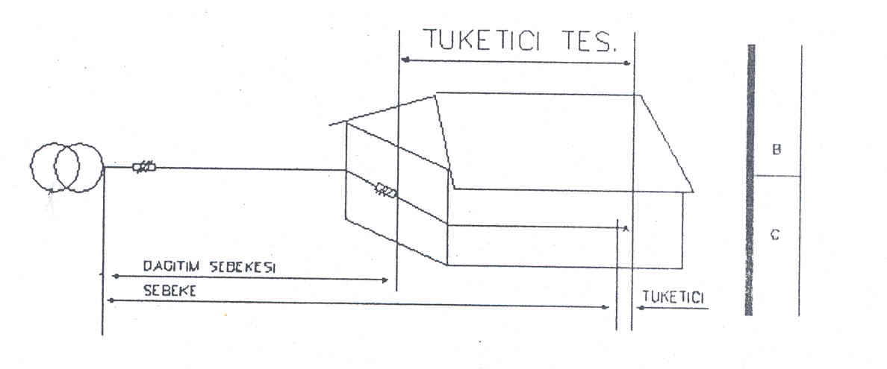
Şekil-1 Tüketici Tesisi ve Şebeke

a.4 - Dağıtım Şebekesi :
Akım kaynağından tüketici tesisine kadar olan hava hatları ve kabloların tümüdür (Şekil -1.)
a.5 - Tüketici Tesisi :
Yapı bağlantı kutusunda sonraki yada bunun gerekli olmadığı yerlerde tüketim araçlarında önceki son dağıtım tablosunu çıkış uçlarından sonraki elektrik işletme araçlarının tümüdür. (Şekil -1)
a.6 - ( Değişik ifade: RG 30/11/1995- 22479) Yapı Bağlantı Hattı (Besleme Hattı, İrtibat Hattı, Rakordman Hattı):
Dağıtım şebekesi ile yapı giriş hattı arasındaki bağlantı hattıdır.
a.7 - Yapı Giriş Hatları:
Hava hatlarında, yapıya bağlı bir konsol yada dam direğine konan hava hattı izolatörler ile yapı bağlantı kutusu arasına çekilen hatlardır.
Yeraltı kablo şebekelerinde, bağlantı hattının yapıya girdiği nokta ile bağlantı kutusu arasındaki bağlantı kablosudur.
a.8 Ana Kolon hattı :
İşletmeye ait besleme noktasından (ana buat) tüketicinin ilk dağıtım noktasına (ana tablo, sayaç) kadar olan besleme hattıdır.
a.9 - Kolon Hattı
Tüketiciye ait ilk dağıtım noktası ile öteki dağıtım noktaları arasındaki yada tablolar arasındaki hatlardır.
a. 10 - Linye Hattı
Dağıtım Kablosundan son aydınlatma aygıtı (armatürü) yada prizin bağlandığı kutuya (buat) kadar olan hatlardır.
a. ll- Sorti Hattı:
Linye hattı ile aydınlatma aygıtı yada priz arasındaki bağlantı hattıdır.
a. 12 - ( Değişik ifade: RG 30/11/1995- 22479) Yapı Bağlantı kutusu (Ana Buat veya Kofre):
Yapıların elektrik tesisini şebekeye bağlayan, sigortaların tesis edilmesini ve aynı zamanda genel elektrik şebekesinde tüketim tesisine elektrik enerjisi verilmesini sağlayan bir düzendir.
a. 13 - Yapı Elektrik Tesisleri:
Ev, ticarethane, büro vb. yerlerde yapılan ve toprağa karşı gerilimi 250 V'a kadar olan elektrik kuvveli akım tesisleridir.
a. 14 - ( Değişik fıkra: RG 30/11/1995- 22479) Şebeke (Sistem) Tipleri : .
TS 3994'e göre elektrik sistemleri (şebekeleri) sınıflandırılarak aşağıda açıklanan üç tipe ayrılmıştır.
-TN Sistemi:
TN Sistemi, şebeke topraklama noktasını toprağa doğrudan bağıl olduğu ve tesisatta gövdelerin koruma iletkenleri ile şebeke topraklamasına bağlantılı olduğu sistemdir.
TN Sistemleri, koruma (PE) ve nötr (N) iletkenlerinin durumlarına göre üç şekilde uygulanabilir:
-TN-( Sistemi :
TN-( sisteminde koruma ve nötr iletkenleri birleştirilerek şebekenin tamamında ortak bir iletken (PEN) olarak çekilir (Şekil 1-1)
-TN-S Sistemi :
TN-S sisteminde koruma ve nötr iletkenleri şebekenin tamamı boyunca ayrı ayrı çekilir (Şekil 1-2). TN-C-S Sistemi :
TN-C-S sisteminde koruma ve nötr iletkenleri, şebekenin bir bölümünde ayrı ayrı, bir bölümünde de ortak bir iletken olarak çekilir (Şekil 1-3).
TT Sistemi:
TT sistemi, şebeke topraklama noktasının toprağa doğrudan bağlı olduğu ve gövdelerin şebeke topraklama elektrotlarından ayrı topraklama elektrotlarına bağlandığı sistemdir (Şekil 1-4).
IT Sistemi:
IT sistemi, şebeke topraklama noktasının toprağa bağlı olmadığı veya bir empedans (direnç veya endüktans bobini) üzerinden bağlı olduğu ve gövdelerin ayrı veya direnç yada endüktans bobinlerinin topraklama elektrotlarına bağlı olduğu sistemdir.
IT sistemleri üç şekilde uygulanabilir:
-IT sisteminde gövde (koruma) ve empedans topraklama elektrotları ayrı ayrı tesis edilmiş olabilir (Şekil 1-5).
-IT sisteminde gövde ve empedans topraklama elektrotları ortak olabilir (Şekil 1-6).
-IT sistemi, bir sıfır bileşen endüktans bobini (nötr kompanzasyon bobini) üzerinden başka sistemlerden (TN veya TT) beslenmiş olabilir (Şekil 1-7).
Açıklama :
TN, TT ve LT şeklindeki sınıflandırmada kullanılan sembollerin anlamlan aşağıda açıklandığı gibidir:
Birinci harf : Şebeke (sistem) topraklama noktasının (üç fazlı sistemlerde topraklama noktası, genellikle generatör veya güç transformatörünün nötr noktasıdır) toprağa göre durumunu belirtir:
T: Toprağa doğrudan (olabildiğince düşük empedansla) elektriksel bağlantı.
I : Hiçbir toprak bağlantısı yok (gerilimli bölümler topraktan yalıtılmış) veya bir empedans üzerinde toprakla bağlantı.
İkinci harf: Elektrik tesisatında gövdelerin toprağa göre durumunu belirtir.
T : Şebeke topraklama noktası ile herhangi bir bağlantının varlığı gözetilmeden toprağa doğrudan (olabildiğince düşük empedansla) elektriksel bağlantı.
N : Şebeke topraklamasına doğrudan (olabildiğince düşük empedansla) elektriksel bağlantı.

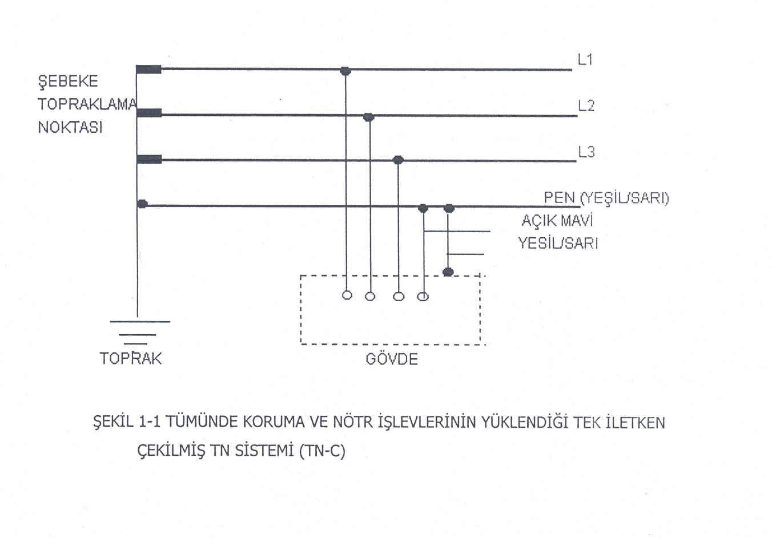

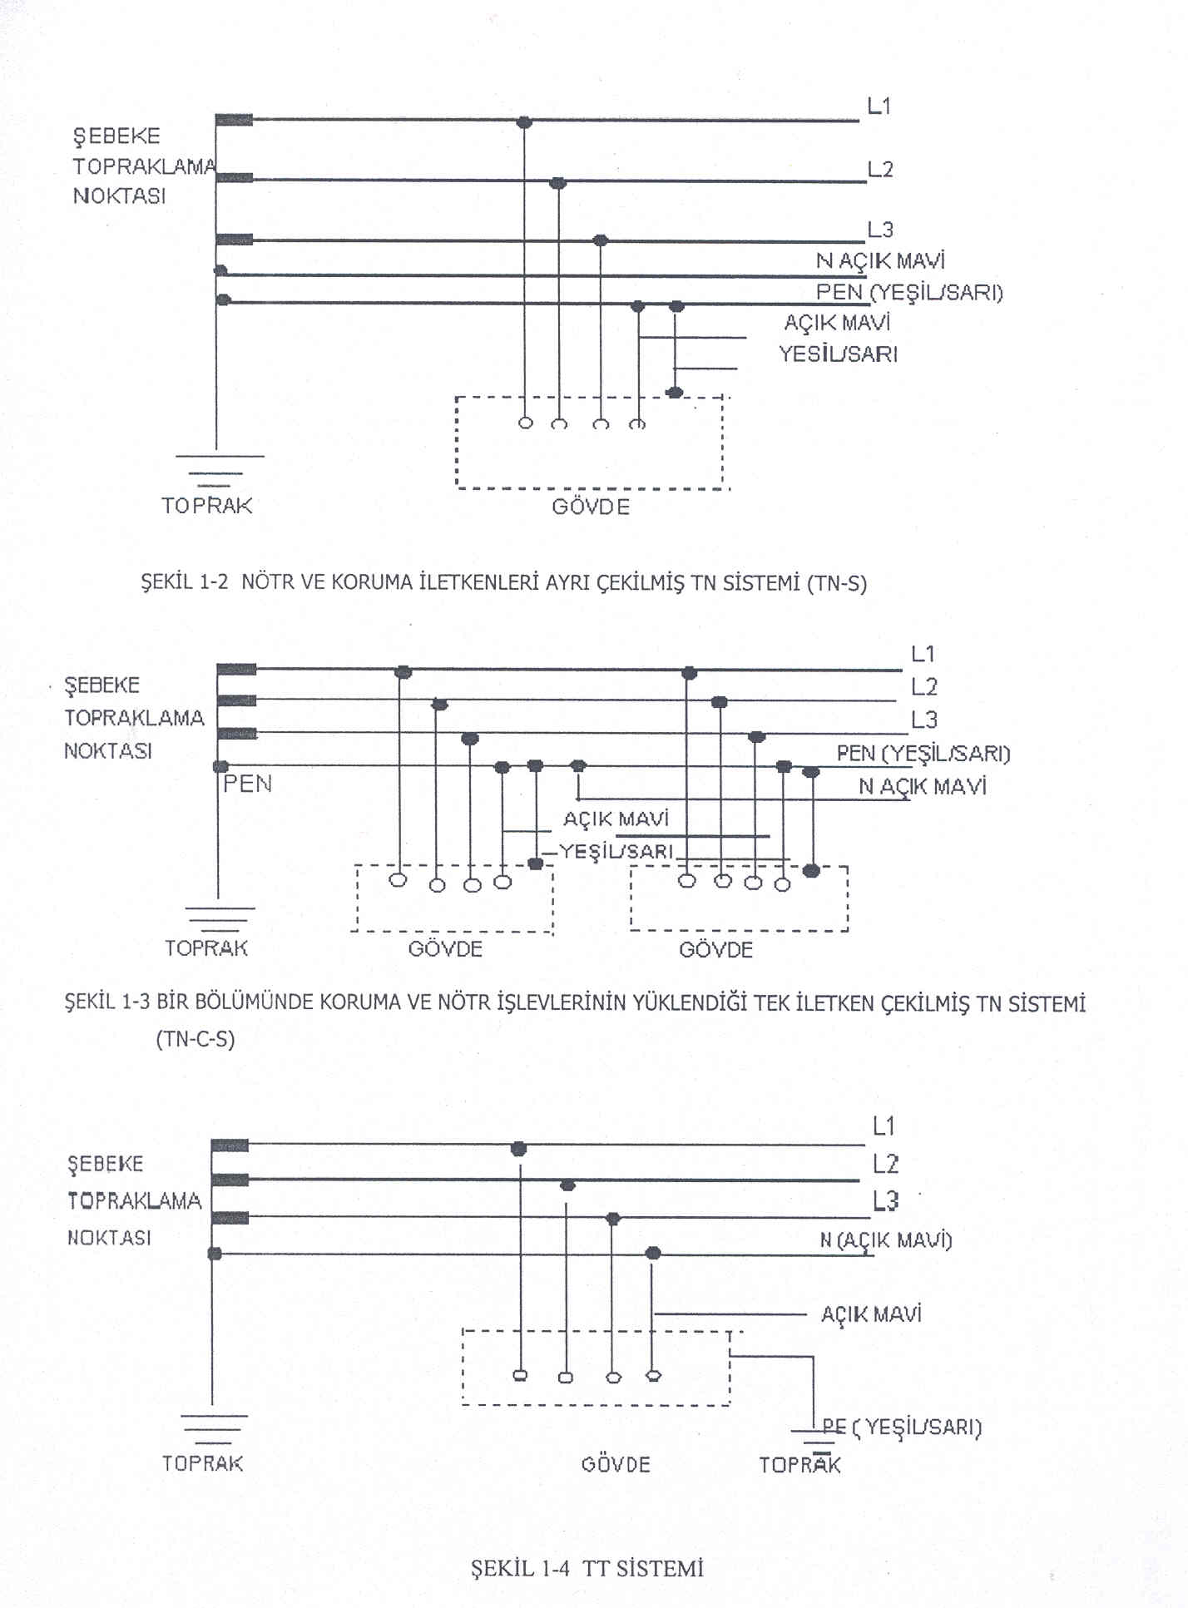

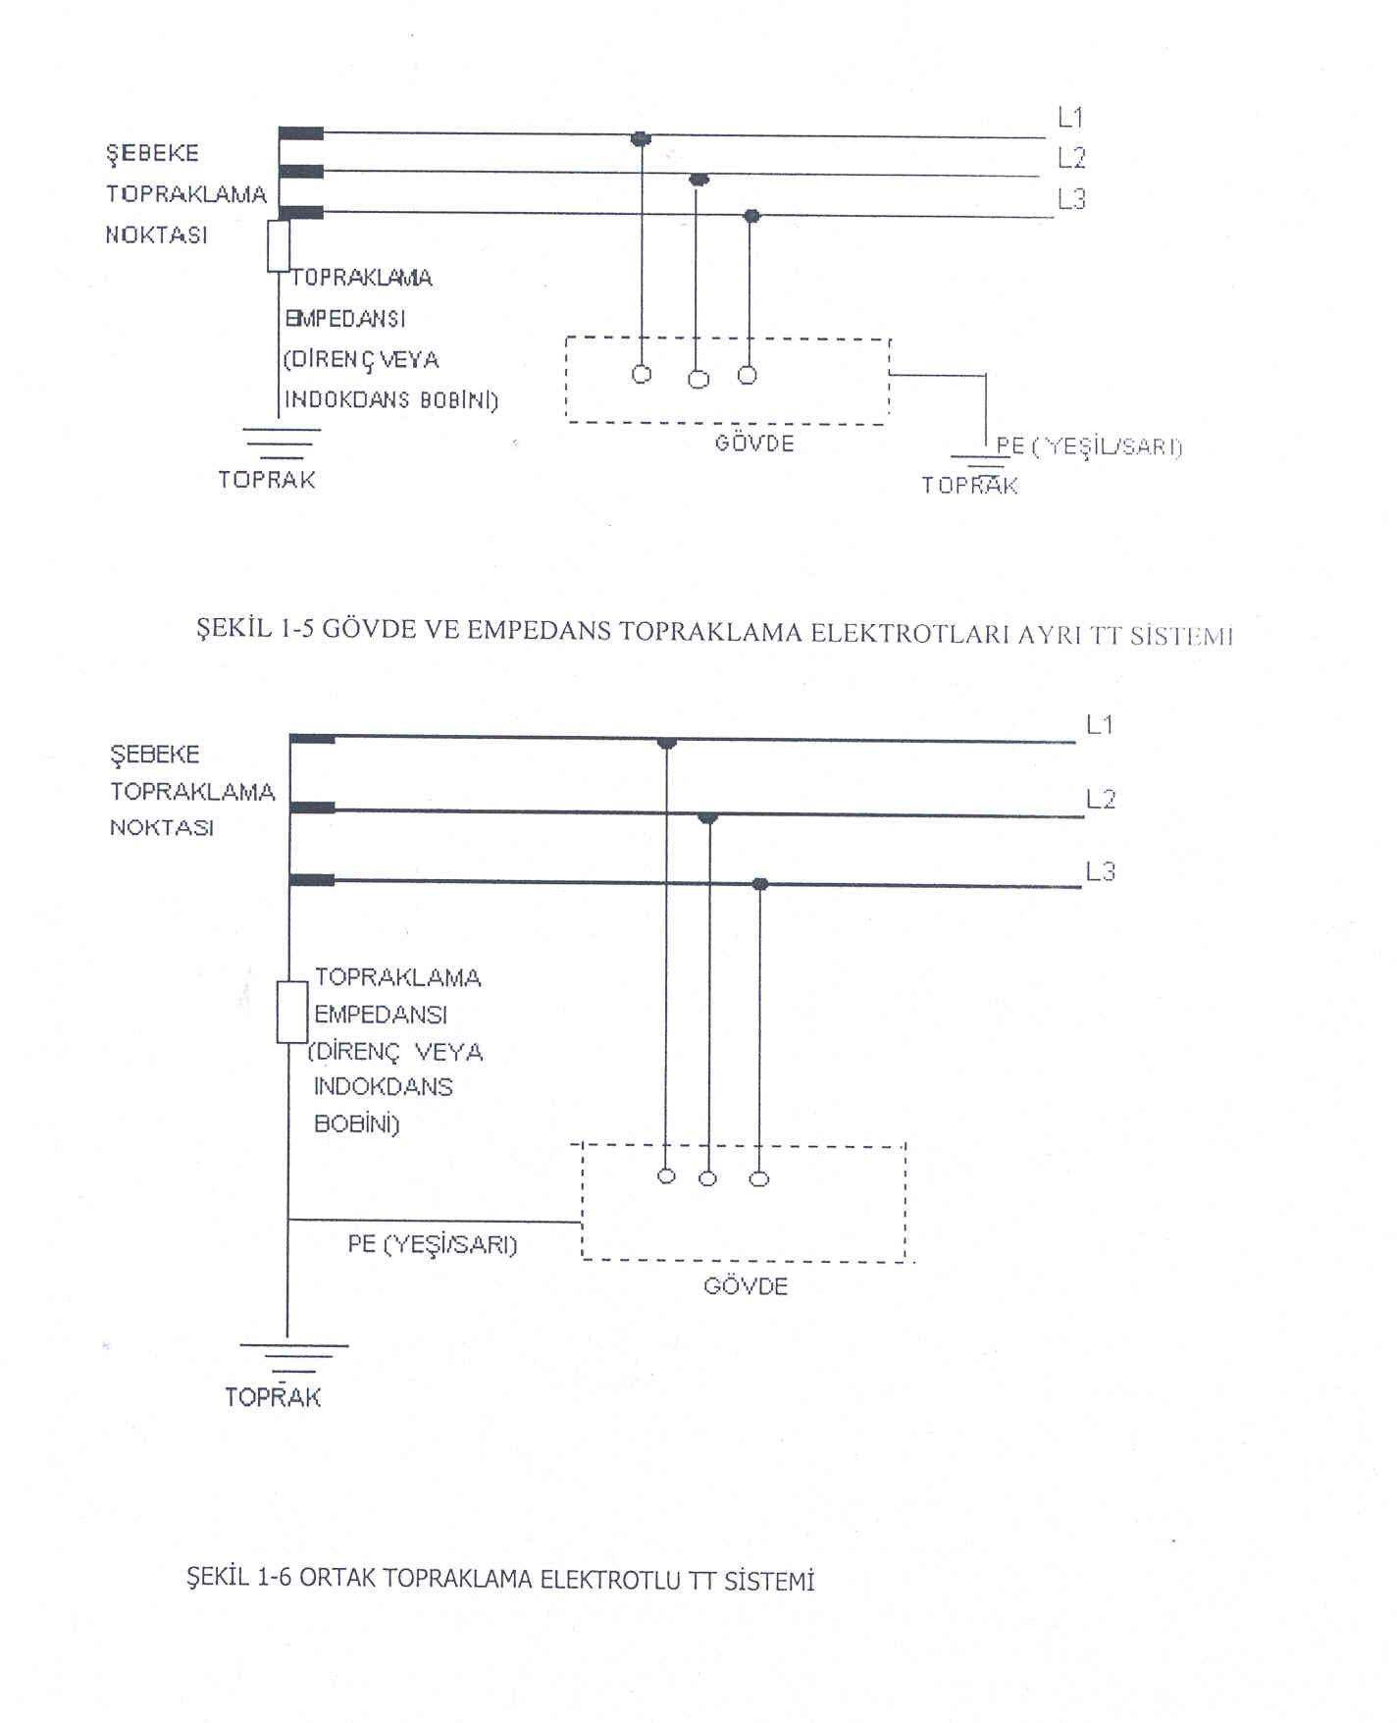

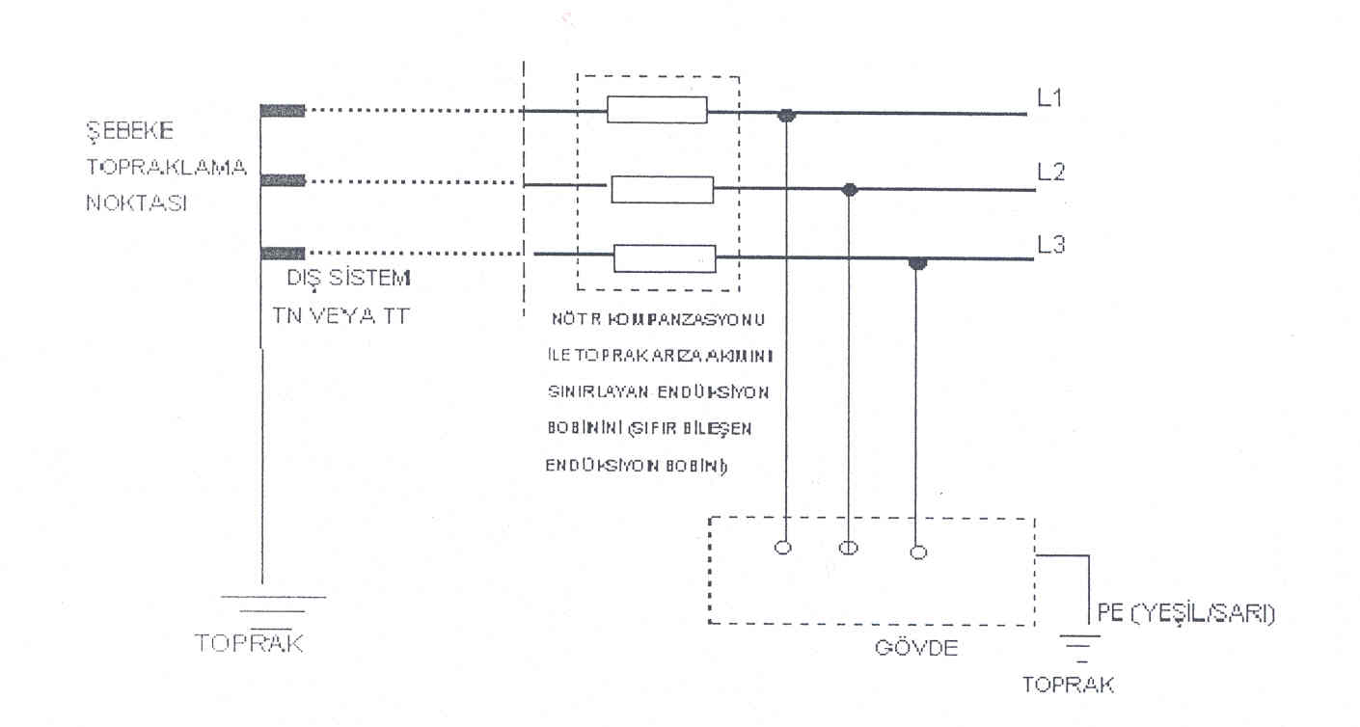
ŞEKİL 1-7 BİR DIŞ SİSTEMDEN (TN VEYA TT OLABİLİR) BESLENMEKTE OLAN SİSTEM

b) İşletme araçlarına dair tarifler:
b.l- Elektrik işletme araçları (Kısaca işletme araçları):
Tüm olarak yada ayrı bölümler halinde elektrik enerjisinin kullanılmasını sağlayan araçlardır.
b.2 - Elektrik tüketim araçları (Kısaca tüketim araçları yada tüketiciler):
Elektrik enerjisini, elektriksel olmayan başka bir enerjiye çeviren yada haberleşmede kullanılan elektrik işletme araçlarıdır.
b.3 - Aşırı akım koruma aygıtları :
Elektrik akımını, öngörülen bir sınır değeri aşması durumunda kendiliğinden kesen aygıt ve düzenlerdir. Bunlar,
-Eriyen telli sigortalar ile,
-Aşırı akım koruma anahtarları (otomatik sigorta, motor koruma anahtarları gibi) olmak üzere iki bölüme ayrılır.
b.4 - Nemli yer iletkenleri:
Nemli, ıslak yerlerde ve açık havada kullanılmaya elverişli iletkenlerdir.
c) iletkenlere ve iletken bölümlerine dair tarifler:
c.1 - Faz iletkeni :
Akım kaynaklarını tüketicilere bağlayan fakat orta noktadan yada yıldız noktasından çıkmayan iletkenlerdir.
C.2 - Orta iletken :
-Bir doğru akım sisteminin yada bir fazla alternatif akım sisteminin orta noktasından, örneğin üç iletkenli bir sistemin orta noktasından çıkan iletkenlerle;
-Çok fazlı bir sistemin, örneğin üç fazlı bir sistemin yıldız noktasından çıkan iletkenlerdir.
Son durumdaki orta iletkene yıldız noktası iletkeni yada nötr iletkeni denir.
C.3 - ( Değişik fıkra: RG 08/12/2000- 24254) Koruma iletkeni:
İşletme araçlarının gövdesini,
-Koruma topraklama sisteminde topraklayıcıya,
(NOT: Tamamı metal borulardan meydana geldiği bilinen su borusu şebekesi topraklayıcı olarak kabul edilemez) -Sıfırlama sisteminde sıfır iletkenine -Koruma hattı sisteminde birbirlerine ve topraklayıcıya -Hata gerilimi koruma bağlaması sisteminde topraklayıcıya bağlayan iletkenlerdir.
-Sıfırlama sisteminde sıfır iletkeni de koruma iletkenidir.
c.4 - Sıfır İletkeni :
Doğrudan doğruya topraklanmış bir iletken olup genellikle sıfırlamada koruma iletkeni olarak kullanılabilen orta iletkendir. Sıfır iletkeninin kesinlikle bir orta iletken olması gerekmez: özel durumlarda topraklanmış bir faz iletkeni de sıfır iletkeni olarak kullanılabilir.
c.5 - Aktif Bölümler:
İşletme araçlarını normal işletme şartlarında gerilim altında bulunan iletkenleri ve iletken bölümleridir.
Orta iletkenler de aktif bölümlere girer, fakat sıfır iletkenleri ve bunlara iletken olarak bağlı bölümler aktif bölüm sayılmaz.
c.6 - Gövde :
İşletme araçların her an dokunulabilen, aktif bölüm olmayan fakat bir arıza durumunda gerilim altına girebilen iletken bölümleridir.
d) elektriksel değerlere ve bunlarla ilgili öteki terimlere dair tarifler :
d.l -Anma değerleri :
Anma gerilimi, anma akımı, anma gücü, anma frekansı gibi işletme araçları ile tesislerin boyutlandırılmasında temel alınan değerlerdir.
d.2 - Gerilimler:
Aşağıda açıklanan gerilim değerleri için alternatif gerilimde etken değerler, doğru gerilimde ise aritmetik ortalama değerler göz önüne alınmalıdır,
i) Şebeke anma gerilimi :
Şebekeyi adlandıran ve belirli şebeke işletme karakteristikleri için referans gösterilen gerilimdir.
ii) Şebeke en yüksek gerilimi :
Normal işletme şartlan altında şebekenin herhangi bir noktasında ve herhangi bir anda var olan gerilimin en yüksek değeridir.
Açıklama : Şebekedeki açma-kapama olayları ve gerilimlerdeki ani değişmelerden ileri gelen geçici gerilimler bu tarifin kapsamına girmez.
iii) Yalıtkanlık gerilimi :
Bir işletme aracının yalıtkanının boyutlandırılmasında temel alınan standart gerilimdir.
iv) İşletme gerilimi:
Bir işletme aracının yada tesis bölümünün iletkenleri arasında işletme sırasında var olan gerilimdir.
v) Toprağa karşı gerilim :
Orta noktası yada yıldız noktası topraklanmış olan şebekelerde bir faz iletkenini bu noktaya karşı gerilimidir. Bu gerilim faz gerilimine eşittir. Bunun dışındaki şebekelerde, bir faz iletkeninin toprağa temas etmesi durumunda öteki faz iletkenleri ile toprak arasında meydana gelen gerilimdir. Arıza yerinde ark yoksa, bir fazın toprağa karşı gerilimi faz arası gerilimine eşittir.
vi) El ulaşma uzaklığı :
Normal olarak girilip çıkılan yerlerde insan elinin, yardımcı bir araç kullanmadan her yönde ulaşabileceği uzaklıklardır. Bu uzaklıklar, basılan yüzeyden başlayarak yukarıya doğru 2.5 m. aşağıya ve yanlara doğru 1.25 m. varsayılır.
vii) İşletme Yalıtkanlığı :
İşletme sırasında gerilim altında bulunan tesis bölümlerini öğeleri arasında ve bunlarla gerilim altında bulunmayan iletken bölümler arasında yalıtkanlık gerilimi için öngörülen yalıtkanlıktır.
viii) Akım devresi:
Akım kaynağı ile tüketim aracı arasındaki kapalı akım yoludur.
e) ( Değişik fıkra: RG 08/12/2000- 24254) Topraklamaya dair tarifler:
Elektrik Tesislerinde Topraklamalar Yönetmeliğine bakınız.
f) Kapalı yer çeşitlerine dair tarifler:
Kapalı yerler, ancak yersel durumları ve işletme şartları doğru olarak bilindiğinde aşağıda yazılı yer çeşitlerinden birine sokulabilirler. Örneği kapalı bir yerin yalnız bir bölümünde fazla nem meydana gelmekle birlikte öteki bölümleri iyi bir havalandırma ile kuru tutulabildiğinde bu yerin tümünün nemli yer sayılması gerekmez.
f.1 - Elektrik işletme yerleri:
Esas olarak elektrik tesislerinin işletilmesine ait yerler olup buraların yalnız ilgili işletme personeli girebilir. Örneğin bağlama tesisi bölümleri, kumanda yapıları ayrılmış bölümlerdeki dağıtım tesisleri, ayrılmış elektrik deney yerleri ve laboratuarlar, makineleri yalnızca yetkili personeli tarafından kullanılabilir) santral makine daireleri ve benzeri yerler bu gruba girer.
f.2 - Kilitli elektrik işletme yerleri :
Yalnız elektrik tesislerin işletilmesine yarayan ve kilit altında tutulan yerlerdir. Kilit ancak görevliler tarafından açılabilir. Bu yerlere yalnız yetkililerin girmesine izin verilir. Örneğin kilitli bağlama ve dağıtma tesisleri, sac mahfazalı yada yapı tipindeki tesisler içinde bulunan hücreler, transformatör hücreleri, direk tipi transformatör postaları ve asansörlerin makine daireleri bu gruba girer.
f.3 - Kuru yerler:
Normal olarak yoğuşma suyunun meydana geldiği ve havanın su buharı ile doymadığı yerlerdir.
Örneğin konutların oturma odaları ve salonları ile otel odaları ve bürolar bu gruba girer. Bunlardan başa ticarethane bölmeleri, satış bölümleri, tavan araları, merdiven bölmeleri, ısıtılan ve havalandırılabilen bodrumlar da bu gruba sokulabilir.
Konutlardaki mutfaklar ile konut ve otellerdeki banyo dairelerinin küvet bölmesinin dışında kalan ve zaman zaman nemlenen yerler tesis olarak kuru yer sayılır.
f.4 - Nemli ve ıslak yerler:
İşletme araçları güvenliğinin nem, yoğunlaşma suyu, kimyasal yada benzer etkilerle azalabileceği yerlerdir.
Örneğin büyük mutfaklar, bulaşık yıkama yerleri, fırınların hamur hazırlama yerleri, soğuk hava depoları, su pompa daireleri, ısıtılmayan yada havalandırılmayan bodrumlar, konut ve otellerdeki banyo dairelerinde küvet bulunan bölmeler ve kazan daireleri gibi yerler bu gruba girer.
Tabanları, duvarları hatta donanımları temizlik amacı ile hortumla yıkanan nemli ve ıslak yerler için örnekler :Bira ve şarap mahzenleri, ıslak olan atölyeler, araba yıkama yerleri, çamaşırhaneler, ayrıca banyolar,
hamamlar ve duş köşeleri, galvanik işletmeler vb. yerler.
f.5 - Yangın tehlikesi olan yerler:
Tehlikeli olabilecek orandaki kolay tutuşabilen maddelerin, elektrik işletme araçlarına bunlarda meydana gelen yüksek sıcaklık yada arklar nedeniyle tutuşabilecek kadar yakın bulunma tehlikesi olan yerlerdir.
Örneğin kağıt, tekstil ve kereste fabrikalarının işletme ve kurutma daireleri, ambarları yada bunların bazı bölümleri ve açıkta bulunan bu şekildeki yerler, kuru ot, saman, keten ve kenevir ambarları bu gruba girer.
Ayrıca motorları karbüratörlü olan araçların garajları ve bunların ek bölmeleri ile kalorifer tesislerindeki yağ yakma tesisleri de yangın tehlikesi olan yerlere girer.
f.6 - Kolay tutuşabilen katı maddelerin bulunduğu yerler:
Bir kibrit alevine 10 saniye süre ile tutulduktan sonra kendiliğinden yanması süren yada için için yanan katı maddelerdir. Kuru ot, saman, saman tozu, odun talaşı, magnezyum talaşı, çeltik sapı ve kabukları, sıkışık olmayan kağıt, pamuk yada selüloz lifleri bu gruba girer.
f.7 - Patlama tehlikesi olan yerler :
Mahalli durumlarda ve işletme şartlarına göre hava ile patlayıcı karışımlar meydana getiren gaz, buhar, buğu yada tozların tehlike yaratacak oranda toplanabildikleri yerlerdir.
Aseton, asetilen, etil alkol, amonyak, benzin, bütan, dizel yağı, ısıtma yağlan, metan, naftalin, sülfürik asit, havagazı, hidrojen vb. gibi yanabilen gaz ve buharlar meydana getiren maddeler ile kükürt, fosfor, grafit, magnezyum, çinko,naftalin, polivinil klorid, kauçuk, pamuk tozu, sert ve iğne yapraklı ağaçlar, tütün, linyit, kok, odun kömürü vb. gibi yanabilen sanayi tozlarını meydana getiren maddelerin işlenmesi, kurutulması ve ambarlanmasına yarayan bölmeler ile kapalı yerler yada bunların bir bölümü ile depolar, aygıtlar ve açık havadaki tesisler patlama tehlikesi olan yerler sayılır.
f.8- İnşaat şantiyelerin elektrik tesisleri:
İnşaat şantiyeleri ile çelik-yapı montaj işlerinde kullanılan elektrik tesisleridir.
Genişletme, değiştirme, onarım ve yıkama amacı ile yapılan inşaat işlerinin yerleri de inşaat şantiyesi sayılır.
Yalnız, el lambalarının, lehim havyalarının, kaynak aygıtlarını ve elektrikli matkaplar, taşlama ve parlatma makineleri ile elektrikli aygıtların ayrı ayrı kullanıldığı iş yerleri inşaat şantiyesi sayılmaz.
f.9 - Tarım İşletme Yerleri:
Tarım işleri ve benzeri amaçlarla kullanılan ve nem, toz, kimyasal olarak kuvvetle etki eden buhar, asit yada tuzların elektrik işletme araçlarını yalıtkanları üzerine etki etmesi yüzünden insanlar, hatta büyük baş hayvanlar için kaza tehlikesi olan yada kolay tutuşabilen maddelerin bulunması nedeniyle yangın tehlikesi olan yerlerdir.
Bu işletmelerde bulunan konutların tesisleri bu tarifin kapsamına girmez.
At, sığır, koyun ve domuz gibi hayvanlar büyük baş hayvan sayılır.
Tarımsal işletme yerlerinden :
-Ahırlar, kümesler,
-Zahire ambarları, yer ambarları, samanlıklar, kuru ot depolan,
-Harman yerleri, zahire kurutma tesisleri,
-Bulgur değirmenleri vb. yerler, hem nemli, hem de yangın tehlikesi olan yerler sayılır.
g) Hata Çeşitleri ile Akımlara ve Gerilimlere Dair Tarifler:
g.l- Yalıtkanlık Hatası:
Yalıtkanın hatalı durumudur.
g.2- Gövde Teması:
Bir hata sonucunda bir elektrik işletme aracının gövdesi ile aktif bölümler arasında meydana gelen iletken bağlantıdır.
g.3- Kısa Devre :
İşletme bakımından birbirine karşı gerilim altında olan iletkenler ( yada aktif bölümler) arasında, bir arıza sonucunda meydana gelen iletken bağlantıdır. Ancak olayın kısa devre sayılabilmesi için arızanın olduğu akım devresi üzerinde bir tüketim aygıtının direnci gibi başka bir faydalı direncin bulunmaması gerekir. (Şekil-3)

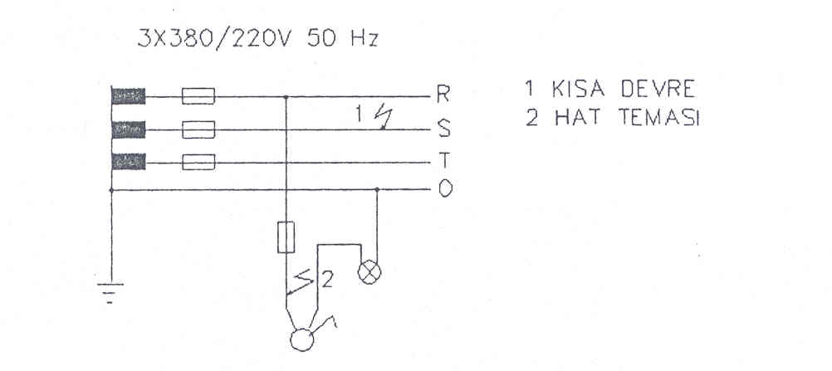
Şekil 3 - Kısa devre ve hat teması
g.4- Hat Teması :
Kısa devre olayının geçtiği akım devresi üzerinde faydalı bir direnç bulunursa, bu olaya hat teması adı verilir. (Şekil-3).
g.5-Toprak Teması:
Bir faz iletkeni yada işletme gereği yalıtılmış bir orta iletken ile toprak yada topraklanmış bölümler arasında iletken bir bağlantıdır.
g.6- Hata Akımı :
Bir yalıtkanlık hatası sonucunda geçen akımdır. Hata akımı ya bir kısa devre akımıdır yada toprak teması akımıdır.
g.7 - (Değişik fıkra: RG 04/04/1986- 19068) Kaçak Akım :
Gerilim altında bulunmayan iletken bölümler, akım sisteminin orta noktasına, doğrudan doğruya topraklanmış bir şebeke noktasına yada toprağa iletken olarak bağlı ise, gerilim altında olan tesis bölümlerinde bu bölümlere yalıtkan madde üzerinden işletme gereği geçen akımdır.
g.8 - Alçak Gerilim :
Etken değeri 1000 volt yada 1000 voltun altında olan gerilimdir.
g.9 - Yüksek Gerilim :
Etken değeri 1000 voltun üstünde olan gerilimdir.
Açıklama : g.7 - ve g.8 - de açıklanan gerilim değerleri faz arasıdır.
g.10 - (Değişik fıkra: RG 08/12/2000- 24254) Tehlikeli Gerilim : Etkin değeri 50 voltun üstünde olan gerilimdir.
g.ll -Aşırı Gerilim :
Genellikle kısa süreli olarak iletkenler arasında yada iletkenlerle toprak arasında meydana gelen, işletme geriliminin izin verilen en büyük sürekli değerini aşan, fakat işletme frekansında olmayan bir gerilimdir.
g.12 - Hata Gerilimi:
Aygıtların gövdeleri arasında yada bu gövdelerle referans toprağı arasında hata durumunda meydana gelen gerilimdir. (Şekil-4).
g.13 - Topraklayıcı Gerilim :
Bir topraklayıcı yada topraklama tesisi üzerinden akım geçmesi durumunda bunlarla referans toprağı arasında meydana gelen gerilimdir (Şekil-5).
g. 14 - Dokunma Gerilimi :
Topraklama geriliminin, insan tarafından köprülenebilen bölümüdür. (Şekil-4).
g.15 - Adım Gerilimi :
Topraklama geriliminin, insanın 1 m'lik adım açıklığı ile köprülenebilen bölümüdür (Şekil-5).

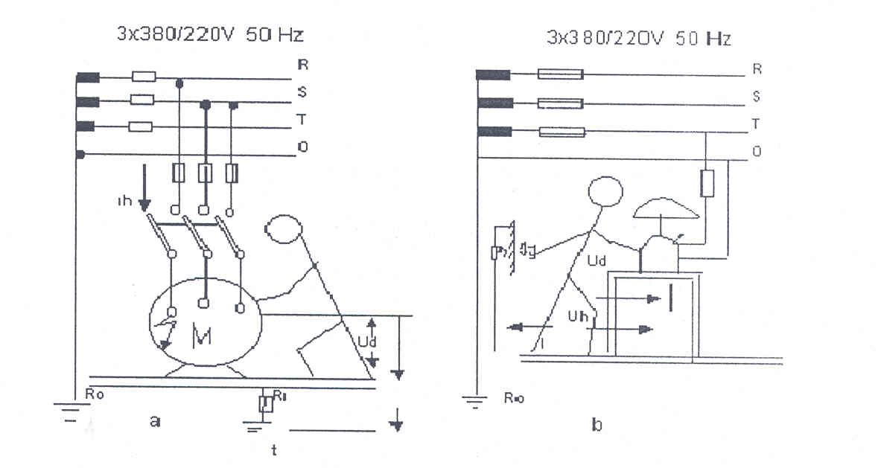

a. Çıplak zemin üzerinde duran bir insana gelen (isabet ede) dokunma gerilimi
b. Yalıtılmış zeminde duran ve su musluğuna dokunan insana gelen dokunma gerilimi Ih : Hata gerimi
Ud: Dokunma gerilimi
Ih: Hata gerimi
Ro: İşletme topraklaması
Rt: Topraklama direnci
t: Referans toprağı
Şekil 4 - Bir alçak gerilim tesisinde bir yalıtım hatası sonucunda meydana gelen hata akımı ve hata gerilimi

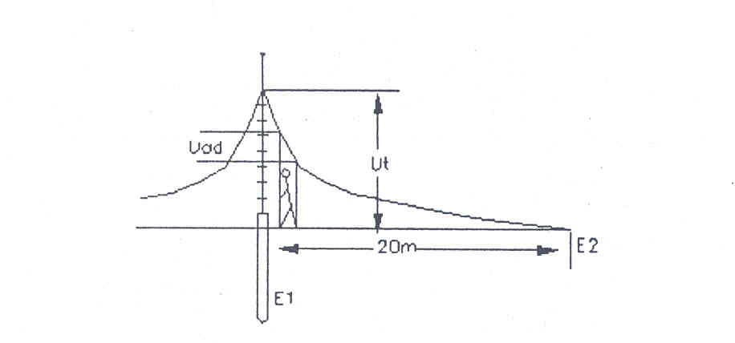
Ut: Topraklayıcı gerilimi Uad : Adım Gerilimi
Et : Topraklayıcı E2 : Referans toprağı
Şekil 5- Bir topraklayıcı ile referans toprağı arasındaki gerilimin değişimi
h-Gerilim altındaki bölümlere dolaylı (endirekt)olarak dokunmaya karşı koruma düzenlerine dair tarifler;
( Değişik ifade: RG 08/12/2000- 24254) İnsanları ve evcil hayvanları 5O voltun üzerindeki dokunma gerilimlerinin neden olacağı tehlikelerden korumak için kullanılacak düzenlerin tümüdür.
Bu düzenler aşağıdaki gibi tarif edilirler:
h.1- Koruyucu Yalıtma :
İşletme yalıtkanlığına ek olarak yapılan ve gerilim altında olmayan iletken tesis bölümlerinin: işletme yalıtımının görev yapmaması durumunda gerilim altında kalmalarını önleyecek yada bunları dıştan örtecek biçimde yapılan yalıtmadır.
h.2 - Üzerinde Durulan Yerin Yalıtılması:
İnsanın, üzerinde bulunduğu yer aracılığı ile toprağa ve el ulaşma uzaklığı içindeki toprakla temasta olan gerilim altında olmayan iletken tesis bölümlerine ve öteki iletken bölümlere karşı yalıtıldığı bir koruyucu yalıtma biçimidir.
h.3 - Küçük Gerilim :
Bir yalıtım hatasında yüksek dokunma gerilimi baş göstermemesi için, anma gerilimleri 42 volta kadar olan akım devrelerinin topraklanmadan çalıştığı bir korunma tedbiridir.
h.4 - Koruma Topraklaması :
Bir yalıtım hatasında (tam gövde teması) elektrik devresinin aşırı akım koruma aygıtları ile açılmasını sağlamak için, gerilim altında olmayan iletken tesis bölümlerinin topraklayıcılara yada topraklanmış bölümlere doğrudan doğruya bağlanmasıdır.
h.5 - Sıfırlama :
Bir yalıtım hatasında (tam gövde teması) elektrik devresini aşırı akım koruma aygıtları ile açılmasına sağlamak için, gerilim altında olmayan iletken tesis bölümlerini sıfır iletkenine yada buna iletken olarak bağlanmış olan bir koruma iletkenin aynı biçimde bağlanmasıdır.
h.6 - Koruma Hat Sistemi:
Yalıtım hatalarında yüksek dokunma geriliminin meydana gelmesin önlemek için gerilim altında olmayan tüm iletken tesis bölümlerini birbirine ve dokunulabilen iletken yapı bölümlerine, boru şebekeleri ve benzeri tesis bölümleri ile yıldız noktaları topraklanmamış şebekelerin topraklayıcılarına iletken olarak bağlanmasını sağlayan bir düzendir.
h.7 - Hata Gerilimi Koruma Bağlaması:
Gerilim altında olmayan iletken tesis bölümleri ile bir yardımcı topraklayıcı arasında yüksek bir dokunma gerilimini meydana gelmesi durumunda bir hata gerilim koruma anahtarının elektrik devresini kendiliğinden açtığı bir bağlantı biçimidir.
h.8 - Hata akımı Koruma Bağlaması:
Gerilim altına olmayan iletken tesis bölümleri üzerinde yada topraktan anahtarın anma hata akımını aşan bir hata akımının geçmesi durumunda, bir hata akımı koruma anahtarının elektrik devresini kendiliğinden açtığı bir bağlantı biçimidir.
h.9 Koruyucu Ayırma :
Bir yalıtım hatasında dokunma gerilimi meydana gelmemesi için bir akım tüketim aygıtının bir ayırma transformatörü aracılığı ile besleme şebekesinden iletken olarak ayrılmasını sağlayan bir koruma düzenidir.
( Değişik ek: RG 30/11/1995- 22479) Açıklama : Bu yönetmeliğin kapsamına giren tesislerle ilgili diğer tarifler için bu tesislerle ilgili standartlardaki ve ilgili bakanlıklarca onaylanmış teknik şartnamelerdeki tarifler göz önünde bulundurulmalıdır.

IV. GENEL HÜKÜMLER
GERİLİMLER
Madde 4 - Bu Yönetmeliğin kapsamına giren tesislerde kullanılacak gerilimler aydınlatma, kuvvet, sinyal, kumanda ve haberleşme tesisleri için alternatif ve doğru akımda 1000 volt yada 1000 voltun altında olan gerilimdir.

KISALTMALAR
Madde 5: (Değişik:RG-16.07.2004/ 25494)
Bu Yönetmelikte geçen;

Bakanlık:Enerji ve Tabii Kaynaklar Bakanlığını,

Kuruluş / İşletme: Türkiye Elektrik Dağıtım A.Ş. Genel Müdürlüğünü, Bağlı Ortaklık, Müessese Müdürlüklerini ve Koordinatörlükler ile 3096 ve 4628 sayılı Kanunlara göre kurulmuş veya kurulacak olan dağıtım şirketleri veya perakende satış şirketlerini,

Elektrik Tesisatçısı veya Tesisatçı: Elektrik iç tesis yapım işini üstlenen ve ilgili idarelere karşı yürürlükteki kanunlara, yönetmeliklere, imar planına, ruhsat ve eki projelerine, Türk Standardlarına, teknik şartnamelere, iş güvenliği ile ilgili tüzüğe, ilgili diğer tüm mevzuat hükümlerine, fen sanat ve sağlık kurallarına uygun olarak tamamlanmasından, tesisatın sağlamlığından, niteliklerinden, usulsüz ve tekniğe aykırı yapılmasından doğacak zararlardan sorumlu olan elektrik yüksek mühendisi, elektrik veya elektrik-elektronik mühendisi yada elektrikle ilgili fen adamlarını,

Proje Müellifi: İlgili kanunlar ve yönetmeliklere göre elektrik iç tesis projesini yürürlükte bulunan Elektrik İç Tesisleri Proje Hazırlama Yönetmeliği’ne uygun olarak hazırlama yetkisine sahip gerçek kişiyi,

Denetim Kuruluşu:Tesis sahibi tarafından tercih edilen ve 4708 sayılı Yapı Denetimi Hakkında Kanun kapsamındaki yapıları denetlemekle görevli olan yapı denetim kuruluşlarını, bu kanunla belirlenen pilot iller dışında kalan yerlerde ise uzmanlık konularına göre yapının elektrikle ilgili fenni mesuliyetini üzerine alan fenni mesulü ve bu Kanun kapsamı dışında kalan diğer yapılarda elektrik iç tesislerini muayene etmekle görevli olan, elektrik iç tesislerine enerji verecek kuruluşları, ifade eder.

V. YÖNETİMLE İLGİLİ HÜKÜMLER :
V.A - ELEKTRİK TESİSATÇILARINA DAİR HÜKÜMLER
Madde 6 - ELEKTRİK İÇ TESİS İŞLERİN YAPILMASI
Yapılan iç tesis işleri, işletmeye kayıtlı elektrik tesisatçıları tarafından yapılır
Madde 7 - ELEKTRİK TESİSATÇILARININ İŞLETMEYE KAVDOLMASI
( Değişik fıkra : RG 25/10/1996- 22798) Elektrik Tesisatçıları Türkiye'nin herhangi bir yerinde bu yönetmeliğin kapsamına giren işleri yapabilmek için herhangi bir işletmeye baş vurarak kayıt yaptırmak zorundadır.
( Değişik fıkra : RG 25/10/1996- 22798) İşyerinin bulunduğu yerin dışında yapılacak tesisler için, tesisin bulunduğu yerdeki işletmeye ayrıca kayıt yaptırması gerekmez. Bu durumda tesisatçının Elektrik Mühendisleri Odası'ndan alacağı serbest mühendislik yapabileceğini gösterir belge yada yetkili elektrik tesisatçısının (elektrikle ilgili fen adamı) bağlı bulunduğu meslek odasına kayıtlı oldu~unu gösterir belgenin bir örneğini vermesi yeterlidir.
Kayıt için tesisatçının:
a) ( Değişik fıkra: RG 08/12/2000- 24254) Yasalar çerçevesinde yetkili kuruluştan alacağı ve serbest tesisatçı olarak çalışabileceklerini kanıtlayan belgeyi her yılın başında işletmeye vermesi zorunludur,
b) ( Değişik fıkra : RG 25/10/1996- 22798) Gerektiğinde kendisine bildiriler gönderilebilmesi için elektrik tesisatçısının iş yapacağı yerdeki işletmeye yasal işyeri adresini, bu yoksa konut adresini (adres değiştiğinde en geç bir hafta içinde yeni adresini) bildirmesi,
c) ( Değişik fıkra : RG 25/10/1996- 22798) Vergi karnesine yada vergiden muaflık karnesine bağlı olarak elektrik tesisatçısının işletmeye kaydedileceği yıla ait bu karneleri, vergi karnesi olmak zorunda olmayan tesisatçının da yaptığı işin cinsine göre bağlı bulunduğu vergi dairesinden tesis veya proje yapma mükellefi olduğuna dair bir belgeyi her yıl işletmeye vermesi,
zorunludur.
d)işletmeler kendilerine kaydolan elektrik tesisatçılarının isimlerini her takvim yılının sonunda bu kimselerin bağlı olduğu vergi dairelerine bildirecektir.
e) ( Değişik fıkra: RG 30/11/1995- 22479) Kamu kuruluşlarının ve özel kuruluşların, görevli mühendislerine veya yetkili elektrik tesisatçılarına kendi kuruluşlarına ait yerler için yaptıracakları projelerde, hazırlayanların ad ve imzalarının bulunması zorunlu olup bunlardan ayrıca serbest çalıştıklarını kanıtlayan belgeler istenmeyecektir.
f)Aynı şekilde bu gibi kuruluşlara ait tesislerin yapımında çalışan ve kuruluşta görevli olan yetkili elektrik tesisatçılarından, serbest çalışan tesisatçılardan istene belgeler istenmeyecektir.
( Değişik ek: RG 30/11/1995- 22479) Açıklama: Özel kuruluşlarda görevli mühendislerin veya yetkili elektrik tesisatçılarının hazırladıkları projenin çalıştıkları kuruluşa ait olduğunu kanıtlayan bir belgeyi proje dosyasına koymaları gerekir.
( Değişik ek : RG 25/10/1996- 22798) (Değişik ibare:RG-12/1/2020-31006) Çevre ve Şehircilik Bakanlığınca onaylanmış elektrik iç tesisat projelerinin başka bir kuruluş tarafından ayrıca onaylanması gerekmez.
Madde 8 - TESISIN BAŞKA BIR ELEKTRIK TESISATÇlSl TARAFINDAN TAMAMLANMASI
Ölüm, sürekli hastalık yer değiştirme ve işverenle sorumlu elektrik tesisatçısı arasında çıkan anlaşmazlık gibi olağanüstü ve zorunlu durumlarda bir tesisatçının sorumluluğu altında yapımına başlanılmış olan bir tesisin başka bir tesisatçının sorumluluğu altında tamamlanmasına önceki sorumlulukların sürmesi şartı ile izin verilebilir.
Anlaşmazlıkları sonuçlandırmak için görevli ve yetkili mahkemelere başvurmak hakkı saklı kalmak üzere işverenle, tesisatçının aralarında doğabilecek anlaşmazlıkları önlemek için her iki tarafın yararlarını korumak amacı ile bir sözleşme yapmaları uygun olur, Bu sözleşmede özellikle şu bilgiler yer almalıdır:
Tesisin bitirileceği tarih ve tesise dair şartname vb.
Yapılacak tesisin onaylanmış projesi.
Ödeme şartlan.
Sözleşme ile yapımı yüklenilen tesisin olağanüstü ve zorunlu görülen durumlarda dışında başka bir elektrik tesisatçısına devredilemeyeceğinin belirtilmesi.
Kullanılarak gereçlerinin cinsinin ve özelliğinin belirtilmesi.
Madde 9 - KURULU TESİSLERİN DEĞİŞTİRİLMESİ YA DA BÜYÜTÜLMESİ
Kurulu tesislerin değiştirilmesi yada büyütülmesi için elektrik tesisatçısı, önceden var olan projenin esasına etki eden durumlar varsa, bunların değişiklik projesi ile işletmeye sunacak, yoksa gerekçesini açıklayarak ilk önce işletmenin iznini alacaktır.
V. B İÇ TESİSLERİN YAPILMASINDA GÖZ ÖNÜNDE BULUNDURULACAK KONULAR
Madde 10 - (Değişik fıkra: RG 04/04/1986- 19068) KURULU GÜÇLERİN DEĞİŞTİRİLMESİ
Yeniden yapılacak tesislerde ve kurulu tesislerin değiştirilmesi yada genişletilmesi durumunda işletme en geç 3 hafta içinde isteklilere cevap verecektir.
Madde 11 - ( Değişik : RG 25/10/1996- 22798) ELEKTRİK TESİSATÇISININ İŞE BAŞLAMASI
Elektrik Tesisatçısı, işe başlamadan önce, tesis sahibi tarafından tercih edilerek belirlenmiş denetim kuruluşunun adını belirten dilekçeyi, tesisle ilgili olarak doldurduğu işe başlama bildirimini (Örnek-1) ve önceden hazırlanarak işletmeye onaylatılmış elektrik tesis projesini veya proje dosyasından alacağı tesiste planını işletmeye ve söz konusu denetim kuruluşuna verecektir. İşe başlama bildiriminde; tesisin yeri ile ilgili bilgiler (parsel, ada, pafta) elektrik tesis projesinin onay tarihi ve sayısı, tesisin ruhsat tarihi ve sayısı, tesisi yapacak elektrik tesisatçısının adı ve unvanı bulunacaktır.
İş başlama bildiriminin işletmece kabul edilmesinden sonra işe başlanacaktır.
Madde 12 - ( Değişik : RG 25/10/1996- 22798)TESİSİN YAPIMINA BAŞLANILDIĞININ İŞLETMEYE BİLDİRİLİMESİ
Elektrik Tesisatçıları tesisin yapımına başladıkları zamanı işletmeye ve denetim kuruluşuna yazılı olarak bildireceklerdir.
Teknik gerekler yada idari zorunluluklar nedeniyle işletmece istenecek değişiklikler yazılı olarak bildirilmek şartı ile tesisatçılar tarafından yapılır.
Madde 13 - Değişik : RG 30/11/1995- 22479) TESİSTE YAPILABİLECEK DEĞİŞİKLİKLER
( Değişik fıkra : RG 25/10/1996- 22798) Tesiste yapılabilecek değişiklikler, yetki sınırları içinde kalmak koşulu ile kurulu gücün %20'sini geçmeyecektir. %20'yi geçmeyecek değişikliklerle ilgili olarak mevcut proje üzerinde proje müellifi tarafından yapılacak değişiklikler, işletmece onaylanıp tesisatçı tarafından denetim kuruluşuna bildirildikten sonra bu bölümlerin yapılmasına başlanacaktır.
Zorunlu nedenlerle tesiste yapılacak değişikliklerin % 20 'yi geçmesi durumunda uygulama projesi yeniden hazırlanacaktır.
Elektrik tesisi bulunan bina bölümlerinde yapılacak tesis değişikliklerinde, (ana kolon ve/veya kolon kesitinin değişmesi ve benzeri gibi ) esasa ilişkin değişiklikler olması durumunda değişiklik projesinin tasarımlanmasında yapıdaki elektrik tesisinin tümü göz önünde bulundurulacaktır.
(Değişik fıkra : RG 25/10/1996- 22798) İş bittikten sonra tesis şebekeye bağlanmadan önce tesisin esaslarını etkilemeyen değişiklikler varsa yapılan bu değişiklikler ilgili kuruluşun onayından geçmek şartı ile son durumu gösterir proje 4 takım olarak işletmeye verilecektir. Bu proje onaylandıktan sonra birisi işletmece alıkonulacak diğerleri ise denetim kuruluşu ve tesis sahibine de verilmek üzere tesisatçıya teslim edilecektir.
Madde 14 - YAPILMIŞ TESİSLERİN KULLANILMASI VE İNSANLARIN UYARILMASI
Elektrik tesisatçıları, yaptıkları tesislerde aboneleri elektrik kaza ve tehlikelerin karşı uyaran ve tesisin nasıl kullanılacağını gösteren yazılı işletme yönergeleri vermek zorundadırlar.

V. C BAĞLANTI ŞARTLARI VE TESİSİN GÖZDEN GEÇİRİLMESİ
Madde 15 - (Değişik: RG 25/10/1996- 22798) İŞLETMEDEN ELEKTRIK BAĞLANTlSININ YAPILMASININ ISTENMESI
Tesisin yapımı tamamlandıktan sonra 30 gün içinde tesisatçı işletmeden elektrik bağlantısının yapılmasını isteyecektir. Bu konuda aşağıda yazılı şartların tümünün yerine getirilmesi gereklidir.
Tesisatçı, düzenlediği iş bitirme bildirimini (Örnek 2) ve denetim kuruluşu tarafından düzenlenen elektrik iç tesisi uygunluk belgesini işletmeye verecektir. İş bitirme bildirimini tesis sahibi ve tesisatçı imzalayacaktır.
Tesisatçı, kendisinden istenen proje, plan, yazı ve bilgileri işletmeye verecektir.
30 gün içerisinde tesisatçının elektrik bağlanmasını istememesi durumunda tesis sahibi de denetim kuruluşunun verdiği uygunluk belgesi ile elektrik verilmesi için işletmeye başvurabilir.
Elektrik iç tesis işlerinin yapılmasında yapının veya birden fazla bloktan oluşması halinde yapı grubunun tümüne ilişkin proje esas olup yapı/yapı grubu, bloklara veya dairelere yada başka bölümlere ayrılarak projesi hazırlanamaz, ayrı tesisatçılar tarafından elektrik bağlanması isteğinde bulunulamaz.

Madde 16 - KİRACILARLA EV SAHİPLERİ ARASINDA ANLAŞMAZLIKLAR
Elektrik isteğinde bulunan kimse yapı sahibi değilse ve elektrik tesisinin yapılması yada değiştirilmesi nedeni ile ev sahibi ile aralarında çıkabilecek her türlü anlaşmazlıktan kendisinin sorumlu olduğunun bildiren noterden onaylı bir belge veremiyorsa, işletmeye aşağıdaki açıklamalar uygun olarak düzenlenmiş ve yapı sahibi yada vekili tarafından imzalanmış bir yükümlülük belgesi (taahhütname) vermek zorundadır.
Bu belgede :
Yapı içinde yada yapının kiraya verilen bölümünde elektrik tesisi yaptırılması yada elektrik kullanılması için aboneye izin verildiği
Kendi yapısına elektrik verilebilmesi için yapının içine ve dışına konulacak tüm düzenlerin kurulmasının uygun görüldüğü ve bunun için de işletmenin hiçbir şekilde zarar karşılığı ödemek zorunda olmadığı bildirilmelidir.
Başka biçimde elektrik verilmediğinde işletmenin de izni alınarak yapı dışına konsol yada dam direği konulabileceği gibi sıva üstü yada sıva altı kolon tesisi de yapılabilir.
Madde 17 – (Değişik : RG 30/11/1995- 22479) ABONENİN ŞEBEKEYE BAĞLANMASI
Bir abonenin şebekeye bağlanması için yüksek veya alçak gerilim şebekesinden besleme hattı çekilmesi işi, işletme gerekli veya uygun gördüğünde tesis sahibi tarafından yapılır. İşletme isterse, giderleri tesis sahibince karşılanmak koşulu ile bu işleri kendisi de yapar.
Besleme hattı şebekenin bir parçası olup, kuruluş'a aittir.
Madde l8 - (Değişik fıkra : RG 25/10/1996- 22798) SAYAÇ VE SİGORTALARIN BÜYÜKLÜĞÜ VE YERLERİNİN BELİRLENMESİ
Sayaç, kofre ve besleme hattı koruma elemanlarının türü, büyüklüğü nereye konulacağı, besleme hattının yapıya nereden gireceği proje onayı sırasında işletmece belirlenerek projeye işlenir. Konut dışı tesislerde (hastane, iş merkezi, okul vb.) bunların yeri işletmenin onayı alınmak kaydıyla değiştirilebilir.
(Değişik fıkra : RG-16/06/2004-25494) Elektrik iç tesislerinde kullanılacak sayaçlar yürürlükte bulunan mevzuat hükümlerine uygun olmalıdır. (Ahır, kümes gibi basit tarım binaları, barakalar, basit köy evleri ve geçici olarak elektrik verilen şantiye, lunapark ve benzeri abonelikler hariç)
Çok basit tarım binaları, barakalar, basit köy evleri hariç yapı bağlantı kutusuna (ana buat veya kofre) yangın koruma, sayaç kolon devrelerine ise hayat koruma eşikli, düzeneği ile birlikte termik manyetik şalter veya otomatik sigorta (ayrı ayrı veya birlikte) konulmalı ve tüm koruma düzenleri arasında seçicilik sağlanmalıdır. Yapıda tek sayaç varsa, kofre tesis edilemez.
Bu maddeye aykırı olarak yapılan tesise işletme kesinlikle elektrik vermez.

Madde 19 - ( Değişik : RG 25/10/1996- 22798)İÇ TESİSLERİN DENETLENMESİ VE MUAYENESİ
İç tesis, denetim kuruluşu tarafından, tesisin yapım işinin her aşamasında denetlenecektir. Denetim. Örnek-3 de belirtilen teknik hususları da içeren ve denetim kuruluşu tarafından detaylanarak standardize edilecek bir muayene formuna göre yapılacak ve uygun bulunması halinde bir asıl iki adet suret olmak üzere belgelendirilecektir. Uygunluk belgesinin asıl tesis sahibine, bir sureti işletmeye verilmek üzere tesisatçıya verilir. Bu suret denetim kuruluşu tarafından arşivlenir.

İç tesise ait bu uygunluk belgesi elektrik bağlantı bildirimi (iş bitimi) ile birlikte işletmeye verilecektir. Ahır, kümes gibi basit tarım binaları, barakalar ve basit köy evleri için denetim kuruluşu tarafından verilecek iç tesise ait uygunluk belgesi aranmayacak, bu tür tesislerde işletme tarafından yapılacak muayene yeterli olacaktır.

(Değişik fıkra : RG-16/06/2004-25494) 4708 sayılı Yapı Denetimi Hakkındaki Kanun kapsamındaki denetim kuruluşlarının alacakları minimum ücretler ve ödeme şekilleri, bu Kanun ve ilgili mevzuatta belirlenmiştir. Yapı Denetim Kuruluşları tarafından denetlenen yapılardan ayrıca bir ücret alınmaz.
(Değişik fıkra : RG-16/06/2004-25494) (Değişik ibare:RG-12/1/2020-31006) Çevre ve Şehircilik Bakanlığı tarafından çıkarılan ilgili mevzuata göre I. Sınıf Yapılar olarak tanımlanan ahır, kümes gibi basit tarım binaları, barakalar, basit köy evleri ve geçici olarak elektrik verilen şantiye, lunapark ve benzeri abonelikler hariç yapılardan alınacak muayene ücretleri, Bakanlığın uygun mütalaası alınarak kuruluş tarafından her yıl Ocak ayı içinde belirlenir.
(Değişik fıkra : RG-16/06/2004-25494) Denetim Kuruluşunun vereceği uygunluk belgesine sahip olan elektrik iç tesisinin kuruluş tarafından tekrar muayene edilmez; zorunlu hallerde edilmesi durumunda bu iş için ayrıca bir ücret alınmaz.
(Değişik fıkra : RG-16/06/2004-25494) Elektrik iç tesislerine ait uygunluk belgesi olmayan veya muayeneler sırasında uygun bulunmayan tesise enerji verilmez. Bu işlemler sırasında tesisatçının bulunması istenir. Ancak tesisatçının bulunmaması bu işlemin sonuçlandırılmasına engel olamaz.

Muayene sonunda bu yönetmeliğe uygun olmayan uygulamalar görülürse; tesise elektrik verilmeyerek durumu yazılı olarak denetim kuruluşlarına, tesisatçıya ve tesis sahibine bildirilir. Muayene sırasında tesisatçının bulunması istenir. Tesisatçının muayene sırasında bulunmaması durumu muayene hizmetinin sonuçlandırılmasına engel olamaz.
Denetim işlemleri ve muayene sırasında; istenildiğinde işçi, merdiven, ölçü aletleri vb. araçlar tesisatçı tarafından ücretsiz olarak denetim kuruluşuna veya işletmenin emrine verilir.
Tesisatçının muayene sırasında bulunmaması durumunda, söz konusu imkanlar işletmece sağlanır.
Madde 20 - ELEKTRİK TESİSATÇININ SORUMLULUĞU
Elektrik tesisatçısı, tesisin sağlamlılığından, niteliklerinden, usulsüz ve tekniğe aykırı olarak yapılmış olmasından doğacak zararlardan sorumludur Bu tesisin yoklanması ve şebekeye bağlanması olayı, tesisatçıyı bu sorumluluktan kurtaramaz.
Madde 21 –( Değişik : RG 25/10/1996- 22798)YÖNETMELİĞE UYGUN OLMAYAN TESİSLER
Bu yönetmeliğe uygun olarak tesis edilmeyen ve uzunluk belgesine sahip olmayan iç tesislere işletmece elektrik verilmez.
Madde 22 – (Değişik ek: RG 30/11/1995- 22479) İZİN VERİLEN EN BÜYÜK YÜK DEĞERİ
Üç fazlı tesislerde nötr iletkeni bulunanımda faz-nötr arasına nötr iletkeni bulunmayanlarda iki faz arasına bağlanacak yükün değeri (bağlantı gücü) en çok 5 KW olabilir. KW' in üzerindeki beslemeler üç farlı sistemle yapılır.
( Değişik ek: RG 25/10/1996- 22798)Bu hükmün uygulanmasında bazı yörelerde teknik zorunluluklardan dolayı değişiklik yapılması, gerekli tedbirlerin alınması kaydıyla, kuruluş Yönetim Kurulu veya Karar organının yetkisindedir.
Madde 23 - İŞLETME TARAFINDAN GEREÇ ÖRNEĞİ İSTENİLMESİ
İşletme, incelemek için ve tesisin yapılmasından sonra geri verilmek şartı ile, kullanılacak gereçlerin birer örneğini isteyebilir.
Madde 24 - TESİSLERDE KULLANILACAK GEREÇLER VE AYGITLAR
Tesisin yapımında kullanılacak gereç ve aygıtlar, Enerji ve Tabii Kaynaklar Bakanlığınca hazırlanmış olan bu konuya ait yönetmelik hükümlerine ve (Değişik ibare:RG-12/1/2020-31006) Çevre ve Şehircilik Bakanlığınca hazırlanmış ilgili teknik şartnamelere ve varsa Türk Standartlarına uygun olacaktır. Bu gereç ve aygıtların Türk Standartları Enstitüsünden alınmış "Kalite belgesi" yada "Standarda uygunluk belgesi" bulunmalı, bu yoksa Elektrik Mühendisleri Odası kalite belgesi bulunan gereç yada aygıtlar kullanılmalıdır.

Madde 25 - GEÇİCİ TESİSLER
Geçici tesislerde bu Yönetmelik hükümlerinden bazı durumlarda ayrıla bilinir, fakat böyle durumlarda ilgililer yazılı olarak işletmeye başvur: nalı ve işin gereklerine göre belirlenmiş olan şartları işletmeden öğrenmelidir. Geçici tesislerin kurulu kalma süresi işletmeye bildirilmelidir. İşletme gerekli gördüğünde bu süreyi azaltabilir.
Madde 26 - MOTORLAR
Değişik fıkra: RG 30/11/1995- 22479) Anma gücü 0.5 kilowatı geçmeyen bir fazlı motorlar, elektrik priz linyelerine bağlanabilir.
0.5 kilovattan, 3 kilovata kadar olanlar için ayrı bir hat çekilir ve bunlar 22. Maddedeki kurallara uygun olarak bir faz üzerine bağlanabilir.
Madde 27 - ANMA GÜÇLERİ 3 KİLOWATTAN BÜYÜK OLAN MOTORLAR
Anma güçleri 3 kilowattan büyük olan motorların üç fazlı şebekelere bağlanabilmeleri için üç fazlı olmaları gerekir.
Madde 28 - İZİN VERİLEN GERİLİM DEĞİŞME ORANI
Elektrik şebekelerinde 0.5'den fazla gerilim dalgalanmalarına neden olan tesislerin elektriği kesilir.
Madde 29 - YÖNETMELİĞE UYMAYAN ELEKTRİK TESİSATÇILARI
Bu yönetmeliğe aykırı davranan elektrik tesisatçıları için genel hukuk hükümleri çerçevesi içinde gerekli adalet kuruluşlarına başvurulur.
VI. TEKNİK KONULARLA İLGİLİ HÜKÜMLER
VI.A - KORUMA TEDBİRLERİ
Gerek canlıların gerekse eşyaların güvenliğini sağlamak için elektrik iç tesislerinin yapılmasında ve işletilmesinde aşağıdaki koruma tedbirlerinin alınması gereklidir.
VI.A.l - KAZALARIN ÖNLENMESİ
Madde 30 - GERİLİM ALTINDA BULUNAN BÖLÜMLERE DOĞRUDAN DOĞRUYA DOKUNMAYA
KARŞI KORUMA
a.l - Elektrik işletme araçlarının gerilim altında bulunan bölümleri ya bütün devreleri boyunca yalıtılmış olmalı yada yapılışları, durumları ve düzenlenme biçimleri ile yada özel düzenler aracılığı ile doğrudan doğruya dokunmaya karşı korunmuş olmalıdır.
Elektrik işletme yerleri ile kilitli elektrik işletme yerlerindeki işletme araçları bu hükmün dışındadır.
a.2 - Lâk yada emaye tabakası, oksit tabakası ve özel maddeler emdirilmiş olsa da lifli maddelerden yapılan örtüler (dokunmuş gereçler ve örgülü şeritler), dokunmaya karşı koruyucu yalıtma sayılmaz.
a.3 - Kaynak tesislerinde, tavlama ve eritme ocakları ile elektroliz tesisleri gibi elektro kimyasal tesislerde, teknik ve işletme bakımından yapılması imkansızsa, dokunmaya karşı koruma yapılmayabilir. Bu durumlarda, çalışma sırasında üzerinde durulan yerin yalıtılması, yalıtılmış ayakkabı ve aygıtlar kullanılması gibi diğer tedbirler alınmalıdır. Bunların dışında tesisin uygun yerlerine uyarma levhaları da aşılmalıdır.
a.4 - Anma gerilimi Madde 34.de yazılı yöntemlerden birine göre, elde edilmek şartı ile, 42 volta kadar olan anma gerilimlerinde el ulaşma uzaklığı içinde de gerilimli bölümlere doğrudan dokunmaya karşı koruma yapılmayabilir. Bu hafifletici hüküm yangın yada patlama tehlikeli olan işletme yerlerinde 34. Maddeye göre, koruma amacı ile küçük gerilim kullanılması durumunda uygulanmaz.
b) Tel kafes, delikli sac ve benzeri ile yapılan bölmeler, üzerlerinde standart deney parmağı ile gerilimli bölümlere dokunmaya elverişli olan delikler bulunmadığında; işletme gereği gerilim altında bulunan bölümlere doğrudan dokunmaya karşı koruma düzeni sayılabilir.
c)Kapaklar, koruyucu tel kafesler, gövde vb. tesis bölümleri güvenilir bir biçimde tutturulmuş olmalı ve mekanik bakımdan dayanıklı olmalıdır.
d)EI ulaşma uzaklığı içinde bulunan iletken ve kabloların koruyucu örtü ve dış kılıfları elektrik işletme araçlarının mahfazaları içine sokulmalıdır.
Kablo başlıkları ve bağlantı kutularından başka hiçbir metal örtü, elektrik işletme araçlarının bağlantı yerinin içine girmemelidir.
Madde 31 - GERİLİM ALTINDA BULUNAN BÖLÜMLERE DOLAYLI OLARAK DOKUNMAYA KARŞI KORUMA
a)Dokunma, gerilimlerini meydana gelmesine neden olan örneğin gövde teması gibi yalıtkanlık bozukluklarının baş göstermesi, her şeyden önce işletme araçlarını güvenli yapılması, özellikle uygun yalıtkan maddelerin kullanılması ve işletme gereği gerilim altında bulunan bölümlerin kusursuz olarak yalıtılması (işletme yalıtımı) ve elektrik tesislerini yetkili elektrik tesisatçıları tarafından özenle yapılmasıyla önlenmiş olmalıdır.
b)Bunlardan başak Madde 32a.l'de belirtilen durumlarda ek koruma tedbirlerinin uygulanması gereklidir.
b.l - Ek koruma tedbirlerinin uygulanması, elektrik işletme araçları yapımcılarının ürettikleri araçları kusursuz olarak yapmak zorunluluğundan kurtarmaz. Yapımcı daha sonra, tesislerin kuruluşu sırasında böyle koruma tedbirlerinin alınacağına asla güvenmemelidir.
b.2 - Elektrik tesislerinde bir arıza durumunda yüksek dokunma geriliminin meydana gelmesini yada sürmesini önleyeceğinden, tesislerin kurulmazında koruma tedbirlerine çok önem verilmelidir.
c) ( Değişik fıkra: RG 08/12/2000- 24254) Bu yönetmeliğe göre 50 V un üstündeki gerilimler, yüksek dokunma gerilimidir. Alternatif gerilimlerde etken değer esas alınır.
d) Gerilim altında bulunan bölümlere dolaylı olarak dokunmaya karşı korunmak için alınan tedbirler şunlardır:
Koruyucu yalıtma, küçük gerilim, koruma topraklaması, sıfırlama, koruma hat sistemi, hata gerilimi koruma bağlaması, hata akımı koruma bağlaması ve koruyucu ayırma.
Değişik ek: RG 30/11/1995- 22479) e)Şebeke (sistem) tiplerine göre aşağıda belirtilen koruma yöntemleri uygulanabilir:
TN Sistemi: Aşırı akıma karşı koruma (sistemin her üç şeklinde), hata akımı koruması (TN-S sisteminde).
TT Sistemi: Aşırı akıma karşı koruma, hata akımı koruması, hata gerilimi koruması.
İT Sistemi: Aşırı akıma karşı koruma, hata akımı koruması, hata gerilimi koruması, yalıtım kontrolü.

Madde 32 - GERİLİM ALTINDA BULUNAN BÖLÜMLERE DOLAYLI OLARAK DOKUNMAYA KARŞI KORUMA TEDBİRLERİN ALINMASI İÇİN GENEL BİLGİLER VE BU TEDBİRLERİN UYGULANMASI
a)Uygulama
a.l - aşağıdaki tesislerde koruma tedbirlerini alınması gereklidir :
i) ( Değişik fıkra: RG 08/12/2000- 24254) Aşağıda a.2'de yazılı olanların dışında, toprağa göre gerilimi 50 Voltun üzerinde olan tesisler ve işletme araçlarında.
ii) Bundan önce geçerli olan yönetmeliğe göre koruma düzenleri gerekli görülmemiş, fakat a.l - i'ye göre şimdi yapılması istenilen yerlerdeki kurulu tesislerin genişletilmesinde ve genişletme sırasında kurulu tesislerde,
iii) Başlangıçta aşağıdaki a.2 ii.2 maddesine göre düzenlenmiş olan, fakat sonradan su, havagazı ve ısıtma tesisleri gibi rastgele dokunulabilen, toprakla bağlantısı bulunan düzenlerin tesis edilmesiyle daha önceki yalıtıcı özelliklerini kaybetmiş olan yerlerdeki kurulu tesislerde.
a.2 - Aşağıdaki tesislerde ve işletme araçlarında koruma tedbirlerini alınması gerekmez:
i) ( Değişik fıkra: RG 08/12/2000- 24254) Toprağa göre gerilimi 50 Volta kadar olan tesislerde ve işletme araçlarında.
ii) Toprağa göre gerilimi 250 volta kadar olan.
ii.l) Belli dönemlerde muayene merkezlerinde denetlene elektrik sayaçları tarife aygıtları gibi genel elektrik şebekesinin elektrik enerjisini ve gücünü ölçmek için kullanılan işletme araçlarında.
Açıklama : Bu işletme araçlarında koruyucu yalıtma yapılması öğütlenir.
ii.2) İçinde rasgele dokunabilecek, toprakla bağlantısı bulunan su, gaz yada kalorifer boruları bulunmayan ve zeminleri yalıtılmış olan yerlerdeki iç tesislerde.
Açıklama : Şüpheli durumlarda zeminin yalıtkanlığı 48. Maddedeki ölçme usulü ile belirlenmelidir.
iii) Toprağa karşı gerilimi alternatif akımda 1000 V ve doğru akımda 1500 V'a kadar olan.
iii.1) Yalıtıcı kılıflı metal borular, çok damarlı tesis iletkenleri yada kabloları korumak için kullanılan metal borular, yalıtkanla kaplı metal tesis kutuları (sıva altı tesis buatları bağlama ve dağıtım buatları), iletkenlerin metal kılıfları, iletken ve kabloların zırhları ve toprak içerisine döşenmemişse kabloların metal kılıfları.
iii.2) Dağıtım şebekelerindeki dam direkleri ve bunlara iletken olarak bağlanmış olan metal parçalar.
b) Yapım esasları 33. - 40. Maddelerde açıklanmış olan koruma düzenlerin i seçiminde mahalli şartlar göz önünde bulundurulmalıdır.
İnşaat şantiyeleri, tarımsal işletme yerleri gibi özel işletme yerleri için işaret edilen hükümlere uyulmalıdır.
Açıklama : Sayaç tabloları, sayaç dolapları ve kablolu dağıtım kutuları için koruyucu yalıtıma yapılması öğütlenir.
b.1 - Uygulanan koruma sistemlerini etkisi aşağıdaki gibi sağlanmalıdır:
Bu sistemler dayanıklı bir biçimde yapılmalıdır.
ii) Koruma iletkenli sistemlerde bağlantılar doğru bir biçimde yapılmalı ve VI-A.4 bölümüne göre muayene edilmelidir.
iii) Gerilim altında olmayan tüm iletken tesis bölümlerini birbirlerine, koruma, iletkeni bağlantı klemensine ve koruma iletkenine bağlantıları iyi iletken bir biçimde yapılmalıdır.
iv) İşletme araçları bilinçli olarak kullanılmalıdır:
iv.1) Topraklama kontağı olan prizler, koruma iletkenine bağlanmadan kullanılmamalıdır.
iv.2) Topraklama kontağı olan prizlerin bulunduğu bir yerde yada koruma iletkenli bir koruma sisteminde kullanılan işletme araçlarında topraklama kontağı olmayan prizler ve koruma düzeni olmayan işletme araçları kullanılmamalıdır.
Küçük gerilim ve koruyucu ayırma sistemi ile korunan tesislerde kullanılan prizler bu hükmün dışındadır.
v) Aynı yerlerde çeşitli koruma sistemlerini birbirlerini, çalışmaları bozulacak biçimde etkilemeleri önlenmelidir.
b.2 - Koruma iletkenlerinde aşağıdaki özellikler bulunmalıdır:
i) Koruma iletkeni olarak kullanılan yalıtılmış iletkenler ve kablolar bütün uzunlukları boyunca belirli renklerde işaretlenmiş olmalıdır. Sıfır iletkenleri de aynı biçimde işaretlenmelidir ve bu işaret başka hiçbir iletken için kullanılmamalıdır.
1.1) Bağlama ve dağıtım tesisleri ile elektrikli taşıt iletkenlerinde, koruma iletken yada bu iletkenin bağlantı yeri, örneğin şekli yada yazı ile işaretlenmişse yukarıda belirtilen renkli işaretleme yapılmayabilir.
1.2) Koruma iletkeni elektrik işletme araçlarını gövdeleri yada çelik yapı bölümlerinden meydana geliyorsa, renkli işaretleme yapılmayabilir.
1.3) Renkli işaretleme hava hatlarında da yapılmayabilir.
1.4) Dayanıklı bir işaretleme yapma imkanı yoksa çıplak koruma iletkenlerini işaretlenmesi gerekmez. Açıklama : Örneğin maden eritme tesisleri, kimya tesisleri vb. tesislerde bozucu özellikteki hava ve kir
nedeni ile her zaman dayanıklı bir işaretleme yapılamaz.
ii) Koruma iletkenini kesiti, koruma iletkenli koruyucu sistemlerin kendi bölümlerinde verilmiş olan hükümlere uygun olmalıdır.
iii) Koruma iletkeni özenle döşenmeli ve toprak işareti ile belirtilmiş olan bağlantı noktalarına bağlanmalıdır.
iv) Metal yapı bölümlerini koruma iletkeni olarak kullanılmasında aşağıda yazılı şartların sağlanması yeterlidir:
iv.l) Elektrik işletme araçlarının metal gövdeleri yada bunların çelik yapı bölümleri ile elektrik tesislerinin vinç köprüleri, tablolar, kablo taşıyıcı ızgaralar gibi metal bölümleri elektriksel iletkenliği yeterli olan bir bütün meydana getirmelidir.
iv.2) Yukarıda yazılı metal yapı bölümleri vb. ek yerleri, iyi iletken kalacak biçimde kaynak yapılmalı yada uygun yardımcı gereçler kullanılarak cıvata yada perçinlerle birbirine bağlanmalıdır.
iv.3) Metal yapı bölümlerinin elektrik ileten kesimleri, iletkenlik bakımından en az gerekli koruma iletkeninin kesitine eşdeğer olmalıdır.
iv.4) Metal yapı vb. tesis bölümleri, uygun yardımcı gereçler kullanılarak koruma iletkenine bağlanmalıdır. Bu bağlantılar, kendiliğinden gevşemeyecek biçimde yapılmalıdır.
iv.5) iv.2 madde bölümüne göre koruma iletkenini meydana getiren çeşitli metal yapı bölümlerini sökülmesi, koruma iletkenini kesilmesine neden olmamalıdır.
iv.6) Gerdirme telleri, askı telleri, metal tesis boruları, metal hortumlar vb. tesis bölümleri koruma iletkeni olarak kullanılmamalıdır.
iv.7) Civatalar koruma iletkenini bağlantı yeri olarak kullanılamazlar.
v) Bükülebilen kordon ve iletkenler:
v.l) Koruma düzeni gerekmeyen ve kullanılmayan kapalı yerlerde, bükülebilen kordon ve iletkenler, fiş-priz düzeni kullanılmadan doğrudan doğruya tesise yada işletme araçlarına bağlanırsa, bunlarda koruma iletkeni bulunmayabilir.
v.2) Aşağıdaki durumlarda nötr iletkeni koruma iletkeni olarak kullanılabilir:
v.2.l) Yalıtkan kılıfı lastik olan ve neme dayanıklı iletkenler sabit olarak döşenirse ve bunların kesitleri en az • 10 mm211ik bakıra eşdeğer olursa.
v.2.2) Bu iletkenler taşınabilen hat olarak kullanılırsa, fakat bu durumda kesitleri 10 mm2'lik bakıra eşdeğer olursa ve bunlara ait fış-priz düzenlerinde, kutupların farklı biçimde bağlanmasını önleyen bir güvenlik düzeni bulunursa.
vi.) Koruma iletkenini ve bağlama yerlerini kendiliğinden gevşemesi önlenmelidir.
vii) Aşağıdaki durumlarda birden fazla akım devresi için ortak bir koruma iletkeni kullanılabilir:
vii.l) Koruma iletkeni ayrı olarak, mekanik bozulmalara karşı yeteri kadar korunmuş ve olabildiğince kendi akım devreleri boyunca çekilmişse.
vii.2) Koruma iletkeni 57. maddeye göre kendi akım devreleri ile ortak bir kılıf içinde ise.
Bu koruma iletkenini kesiti, en büyük faz iletkeni kesitine göre seçilmelidir.
b.3 - Fiş ve priz düzenleri
i) Değişik ifade: RG 30/11/1995- 22479) Fişler, prizler ve ara prizler yürürlükteki Türk Standartlarına uygun olmalı ve elektrik aygıtlarını fişlerinde ve prizlerinde topraklama kontağı (koruyucu kontak) bulunmalıdır.
Koruyucu yalıtmalı tüketim araçlarının fiş-priz düzenlerinde topraklama kontağı bulunmayabilir.
ii) Koruyucu ayırma düzeni kullanılan tesislerde prizlerin topraklama kontağı bulunmayabilir
iii) Fişler, aynı tesiste daha yüksek bir gerilim için kullanılan prizlere sokulamayacak yapı ve özellikte olmalıdır.
b.4 - Koruyucu yalıtmalı tüketim araçları
i)33. maddede açıklanan koruyucu yalıtmalı tüketim araçları için aşağıdaki hükümler uygulanır:
Koruyucu yalıtmalı tüketim araçlarına madde 32b.2.iii'deki hükmün dışında, bir koruma iletkeni bağlanamaz.
ii) madde 32b.2-v'deki hükmün dışında, koruyucu yalıtmalı tüketim araçlarına sabit olarak bağlanan bükülebilen iletkenlerde; koruma iletkeni bulunamaz.
Bununla birlikte aracı çalıştırmak için üç damarlı bir kordon kullanıldığında, üçüncü iletken koruma iletkeni olarak tüketim araçlarına bağlanamaz.
iii) Tüketim araçlarına sabit olarak bağlanmış olan ve koruma iletkeni bulunmayan bükülebilen kordonlarla birlikte bir bütün meydana getiren lastik yada termoplastik gibi yalıtkan maddelerde yapılan fişler, topraklama kontağı olan prizlere uymalı, fakat kendilerini topraklama kontağı bulunmamalıdır.
Bu fişlerin yan taraflarındaki oyukların içine konulan metal levhacıklar, koruma kontağı sayılmaz. Çünkü, bunlar koruma iletkenlerine bağlantı sağlamaz.
iv) Fiş ile bir bütün meydana getiren, koruma iletkeni bulunmayan bükülebilen kordonlar, yalnız koruyucu yalıtmalı tüketim araçlarında kullanılabilir.
b.5- Örneğin koruma iletkeni bulunmayan uzatma kordonları, aygıt kordonları yada topraklama kontağı olmayan ara fişlerle bir tesisin koruma düzenleri kaldırılmamalı ve etkisiz duruma getirilmemelidir.
c) Potansiyel dengelemesi
c.1- Potansiyel dengeleme iletkenleri, koruma iletkenleri gibi işaretlenebilir.
c.2- Gerektiğinde kullanılacak olan potansiyel dengelemesi 62. ve 63. maddelere göre yapılmalıdır.
Madde 33- KORUYUCU YALITMA
a) Koruyucu yalıtma yapılamasının amacı, toprakla temasta bulunan iletken bölümlere yada üzerinde durulan yere karşı yüksek dokunma gerilimlerinin etkisinde kalmayı önlemektir.
b) İşletme araçlarının koruyucu olarak yalıtılması, çalışma sırasında üzerinde durulan yerin yalıtılmasına yeğlenmelidir.
c) İşletme araçlarına da koruma tedbiri olarak koruyucu yalıtma uygulandığında, gerilim altında nlmavan bütün iletken tesis bölümleri yalıtkan bir madde ile sıkı ve dayanıklı bir biçimde kaplanmalıdır.Bunun yerine işletme yalıtımına ek olarak, dokunulabilen iletken parçalar, sağlam bir biçimde tutturulan yalıtkan parçalarla arıza durumunda doğrudan doğruya gerilim altında kalabilecek bütün bölümlerden ayrılabilir.
Açıklama : İşletme araçlarında koruyucu yalıtma, örneğin yalıtkan maddeden yapılmış mahfaza ve kapaklarla, tamamen yalıtılmış tesis gereçleri kullanılarak ve küçük makinelerin preslenmiş yalıtkan gereçlerden yapılması yada dişli, mil, hareket çubukları ve gövdelerde yalıtkan ara parçalarının kullanılması ile sağlanır.
Lak yada emaye tabaka, oksit tabakası ve özel maddeler emredilmiş olsa bile lifli maddeden örtüler (iletkenler üzerindeki dokunmuş gereçler ve örgülü şeritler) koruyucu yalıtma sayılmaz. Buna karşılık, yürürlükteki ilgili Türk Standartlarına uygun nemli yer iletkenlerinin dış kılıfları, dokunmaya karşı koruyucu yalıtma sayılır.
d) Taban yalıtımının, yalnızca yerleri değişmeyen işletme araçlarında izin verilir. Bunun için yalıtılmamış durma yerleri ile el ulaşma uzaklığı içinde bulunan, toprağa değen iletken bölümler yalıtkanla kaplanmalıdır.Bu örtüler aşağıdaki şartlara uygun olmalıdır.
d.1- Dayanıklı olmalı ve işletme araçlarına ancak üzerinde durulan yerlerden dokunulabilecek kadar büyük olmalıdır.
d.2- Alt yapılarına sıkı biçimde bağlı olmalıdır. Elektrik işletme yerleri bunun dışındadır.
d.3- Üzerinde durulan yalıtılmış yerden ulaşılabilen birden fazla işletme aracı bulunduğunda bunların gerilim altında olmayan metal bölümlere iletken olarak birbirine bağlanmalıdır.
Madde 34- KÜÇÜK GERİLİM (ÇOK DÜŞÜK GÜVENLİK GERİLİMİ)
a) Küçük gerilim kullanılmasının amacı, yüksek dokuma gerilimlerinin baş göstermesini önlemektir, b.l- Küçük gerilim dokunma düzeninde, anma gerilimi 42 V 'dan daha yüksek olmamalıdır. b.2 - Bu koruma düzeninde, küçük gerilim tarafındaki gerilim altındaki bölümlerin -Topraklanmasına : -Daha yüksek gerilimli bölümlere iletken olarak bağlanmasına izin verilmemelidir.
c) Küçük gerilimlerin elde edilmesi için aşağıdaki aygıtlar kullanılabilir: -Güvenlik transformatörleri,
-Sargıları elektriksel olarak birbirinden ayrı olan çeviriciler.
-Akümülatörler,
-Piller.
d) Küçük gerilimli akım devreleri aşağıda yazılı şartlara uygun olmalıdır:
d.l - İşletme araçları ve hatlar en az 250 V'luk yalıtkanlık gerilimine göre yalıtılmış olmalıdır. (Oyuncak ve haberleşme aygıtları bunun dışındadır.).

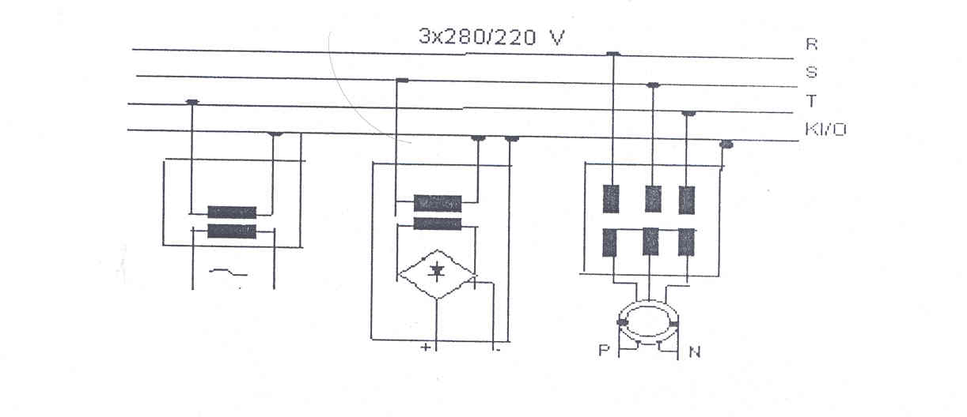
Şekil 6 - Küçük gerilimin elde edilmesine ilişkin örnekler

d.2 - Bu devrelerdeki fişler, aynı yerde bulunabilecek olan örneğin 110 V yada 220 V gibi daha yüksek gerilimi tesisin prizlerine uymamalıdır.
Madde 35 - KORUMA TOPRAKLAMASI
Koruma topraklamasının amacı, insanları ve hayvanları tehlikeli dokunma ve adım gerilimlerine karşı korumak için gerilim altında olmayan iletken tesis bölümlerinde meydana gelebilecek yüksek dokunma gerilimini sürekli olarak kalmasını önlemektir. Koruma topraklaması, anılan tesis bölümleri topraklayıcılara yada topraklanmış bölümlere bağlanarak yapılır.
b)Koruma topraklamasını uygulanmasında göz önünde bulundurulacak en önemli kurallar aşağıda açıklanmıştır.
b.l - ( Değişik ifade: RG 08/12/2000- 24254) Bir hata durumunda toprak teması akımı, devresini toprak üzerinden kaparsa (Şekil-7), korunacak olan işletme aracının koruma topraklama direnci aşağıdaki şartı sağlamalıdır:

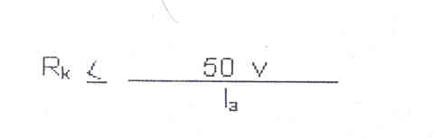
Burada 50 V izin verilen en büyük dokunma gerilimi, Ia ise şebeke tarafında işletme aracının önünde bağlanan aşırı koruma aygıtının açma akımıdır. Koruma aygıtının anma akımı In ise Ia = k In'dir. Burada k katsayısı tesisin biçimine ve kullanılan aygıta göre farklı değerler alır. En çok kullanılan k katsayısı çizelge -1'de verilmiştir.

Çizelge 1- Aşırı koruma aygıtlarının açma akımlarının anma akımlarına oranını veren k katsayıları ( Ia = k.Ia)

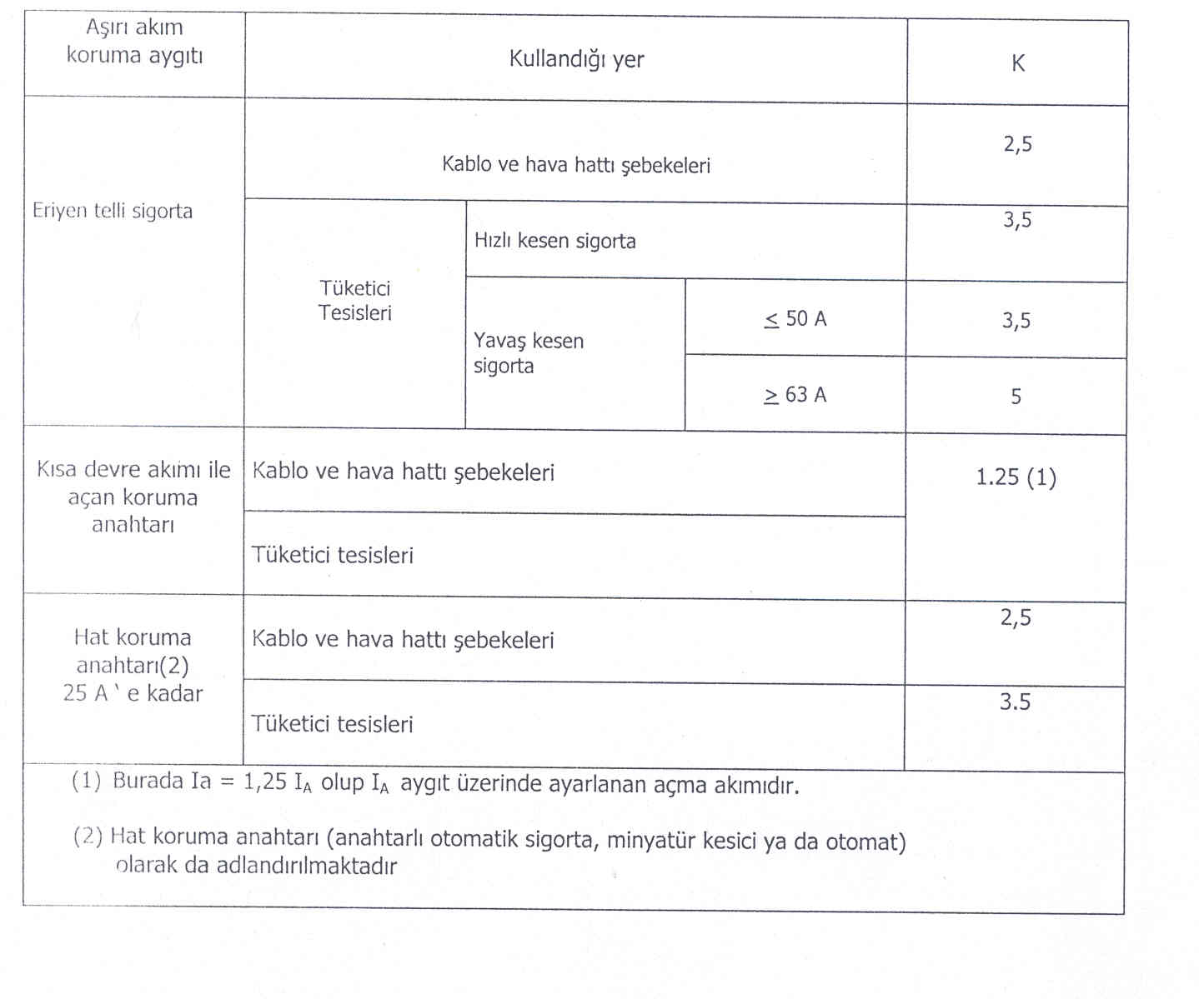

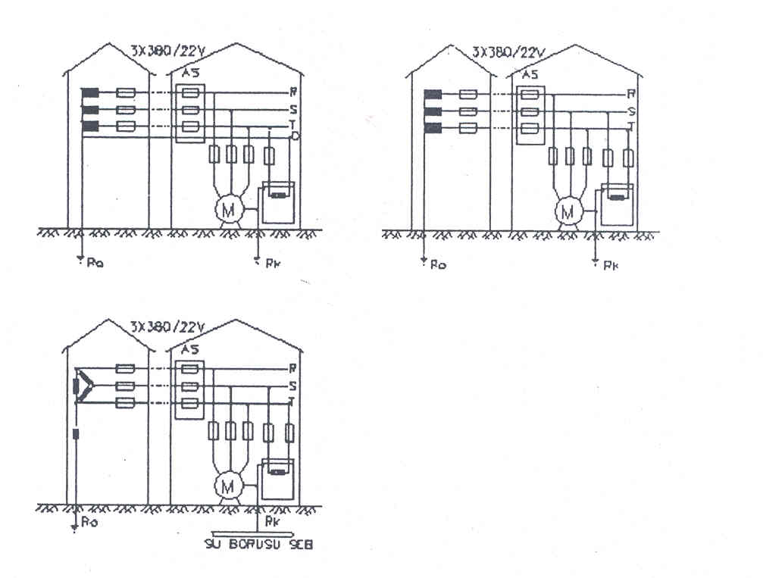
AS: Ana Sigorta Ro: İşletme Topraklaması
Rk: Koruma Topraklaması O: Orta iletken
P: Parafudr

Şekil 7- Toprak teması akımının devresini toprak üzerinden kapadığı koruma topraklaması biçimleri

b.2 - Yıldız noktası yada işletme gereği topraklanmış faz iletkeni ve tüketici tesisinin koruma iletkeni su borusu şebekesine (Şekil - 8) yada yer altı kablo şebekesini koruyucu metal koruncağına bağlanmış ise, koruma topraklama tesisi için aşağıdaki şartlar geçerlidir:
-Yıldız noktası yada bir faz iletkeni topraklanan şebekelerde bir orta iletken (nötr iletkeni) yada topraklanmış a iletkeni, Su borusu çok yerde ana su borularına yada ev bağlantılarında su borusu şebekesine bağlanmalıdır. Su borusu yerine yer altı kablosunun metal koruncağı kullanılıyorsa, aynı şart bunun içinde geçerlidir.
-Şebeke hattı ile işletme ve koruma topraklamalarının dirençlerinden meydana gelen akım devresini toplam direnci Ut/la değerinde büyük olmamalı.
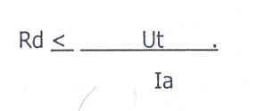
olmamalıdır.
Burada Ut toprağa karşı gerilim, la ise topraklanmış işletme aracını şebekeye bağlayan aşırı akım koruma
aygıtının açma akımıdır.
b.3 - Evlerde, bürolarda, ticarethanelerde, işliklerde vb. iş yerlerinde kullanılan tüketici aygıtların ve makinelerin fış ve priz üzerinde taşınabilir bağlantılarının yapılmasında Şekil - 9'da gösterilen bağlantı şartları geçerlidir. Bu sekile uygun olarak aygıtın yada makinenin gövdesi, fış ve priz üzerinden koruma topraklamasına bağlanmalıdır.

b.4- Koruma iletkenlerini anma kesitleri en az çizelge -2'de yazılı değerlere uygun olmalıdır.
b.1) Ayrıtma uygun olarak koruma topraklaması uygulanan şebeke ve tesislerde elektrik tüketim aygıtlarının sıfırlanmasına izin verilmez.
b.5- Tüketici tesislerinde orta iletken mekanik bakımdan korunmalı ve yalıtılmış olarak çekilmelidir.
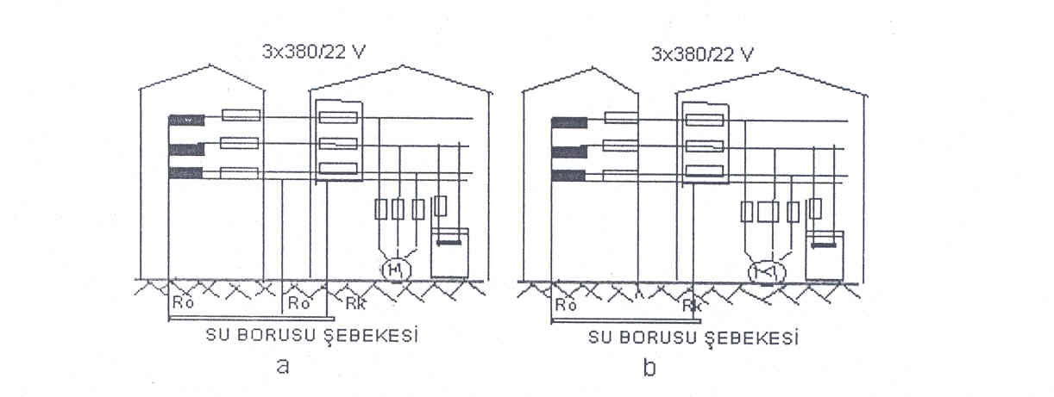
SU BORUSU ŞEBEKESİ

a: Orta (nötr) iletkini olan tesis b: Orta (nötr) iletkeni olmayan tesis
Şekil 8- Toprak teması akımının devresini su borusu şebekesi üzerinden kapadığı koruma topraklaması biçimleri
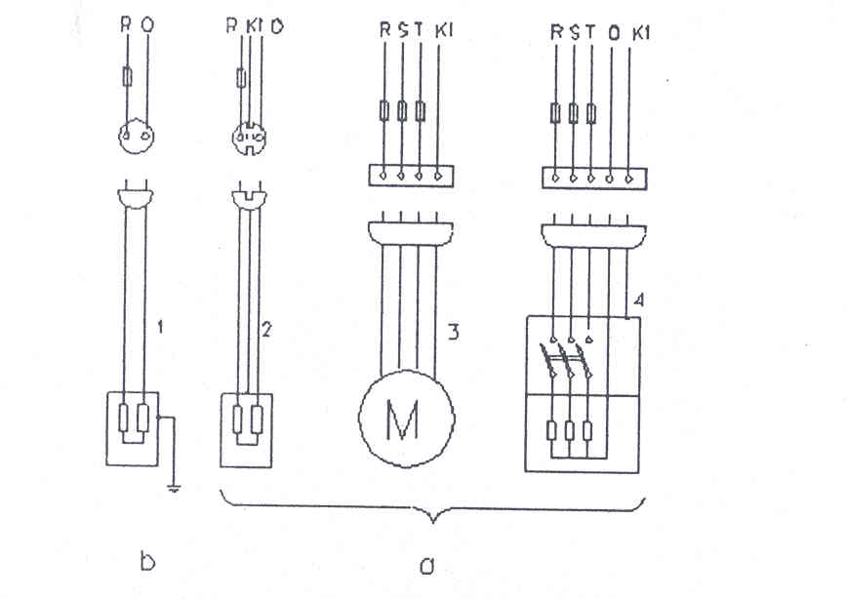
a ... Doğru bağlantılar
b ... Yanlış bağlantı
o ... Orta iletken (nötr iletkeni)
Rk ... Koruma topraklaması
Şekil 9- Elektrik tüketicilerinin koruma topraklamasında fiş ve priz üzerinden taşınabilir bağlantılarının yapılması

b.6- Hava hattı şebekelerinde el ile ulaşabilen uzaklıklar içindeki işletme topraklaması iletkenleri, mekanik zorlamalar ve rasgele dokunmaya karşı korunmuş olmalıdır.
İşletme topraklaması iletkeninin ağaç direklerde ve yapılarda rastgele dokunmaya karşı korunması için 2.5 m uzunluğunda bir tahta çıta ile kapatılması yeterlidir. Demir ve beton direklerde ise işletme topraklaması iletkenleri yalıtılmış olarak çekilmelidir.
İşletme topraklaması iletkeni için çelik şerit kullanılırsa, en az 3 mm kalınlığında 100 mm2'lik bir kesit yeterlidir.
Çizelge - 2 Koruma iletkenlerinin anma kesitleri (en küçük kesitler).
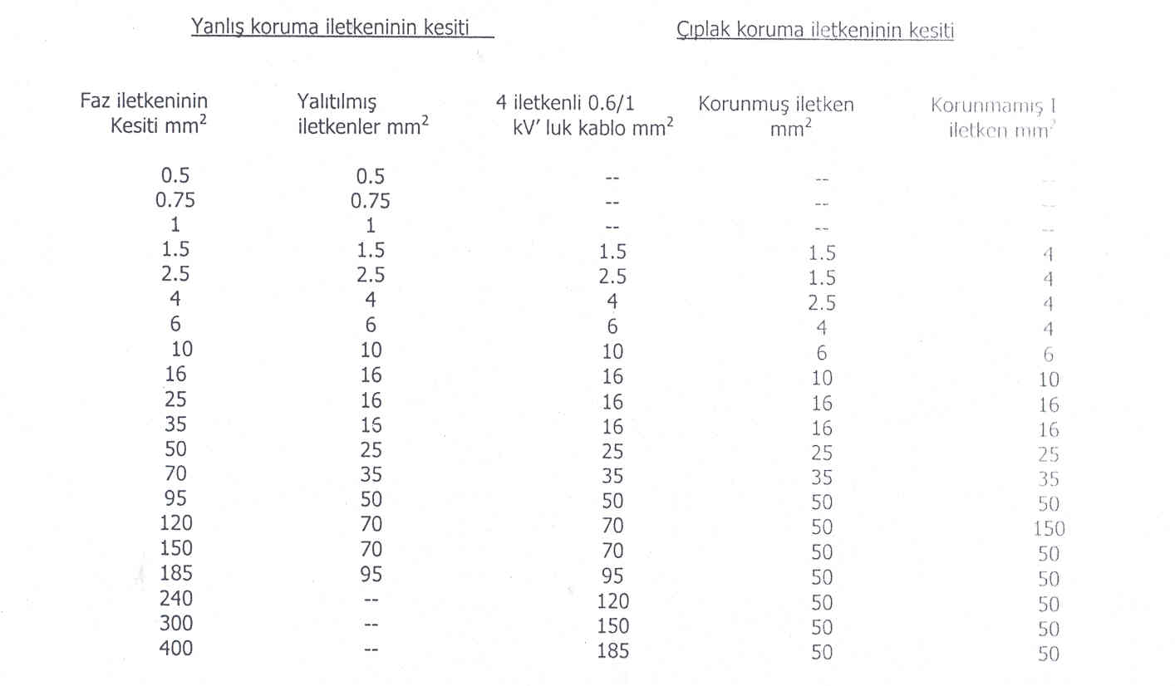

viii) Topraklama barasını kesiti, hiç olmazsa en büyük sigorta ile yada otomatik anahtarla korunan işletme aracının koruma iletkeninin kesitine eşit olmalıdır.
ix) Koruma topraklamasının etkinliği, tesis işletmeye sokulmadan önce VI-A.4 bölümündeki kurallara göre denetlenmelidir.
Madde 36 - SIFIRLAMA
a.1 - Sıfırlamanın amacı, işletme araçlarının gövdesinde yüksek dokunma gerilimlerinin sürekli olarak kalmasını önlemektir.
a.2 - Sıfırlama, işletme araçlarını gövdeleri
i)10 mm2'nin altındaki bakır iletken kesitlerinde ayrı bir koruma iletkeni üzerinden sıfır iletkenine bağlanarak.
ii) 10 mm21nin üzerindeki bakır iletken kesitlerinde de doğrudan doğruya sıfır iletkenin bağlanarak, yapılır (şekil -10).
a.3 - Anma gerilimleri 3x220 volta kadar olan ve orta iletkenleri bulunmayan önceden tesis edilmiş şebekelerin genişletilmesi durumunda bir faz iletkeni topraklanır ve sıfır iletkeni olarak kullanılırsa sıfırlama uygulanabilir.
Bu faz iletkeni ve topraklama iletkeni için de aşağında hükümler aynı biçimde geçerlidir.
a.4 - Sıfırlama ancak aşağıdaki şartlar altında koruma tedbiri olarak uygulanabilir;
ı)Akım kaynağı yada transformatör ile elektrik tüketim aygıtları arasındaki iletkenlerin kesitleri şebekenin herhangi bir yerinde bir faz iletkeni ile sıfır iletkeni yada buna bağlı bir aygıtın gövdesi arasında tam kısa devre meydana geldiğinde bu kısa devre noktasına en yakın bulunan aşırı akım koruma aygıtından en az çizelge -lle uygun açma akım geçebilecek büyüklükte olmalıdır.
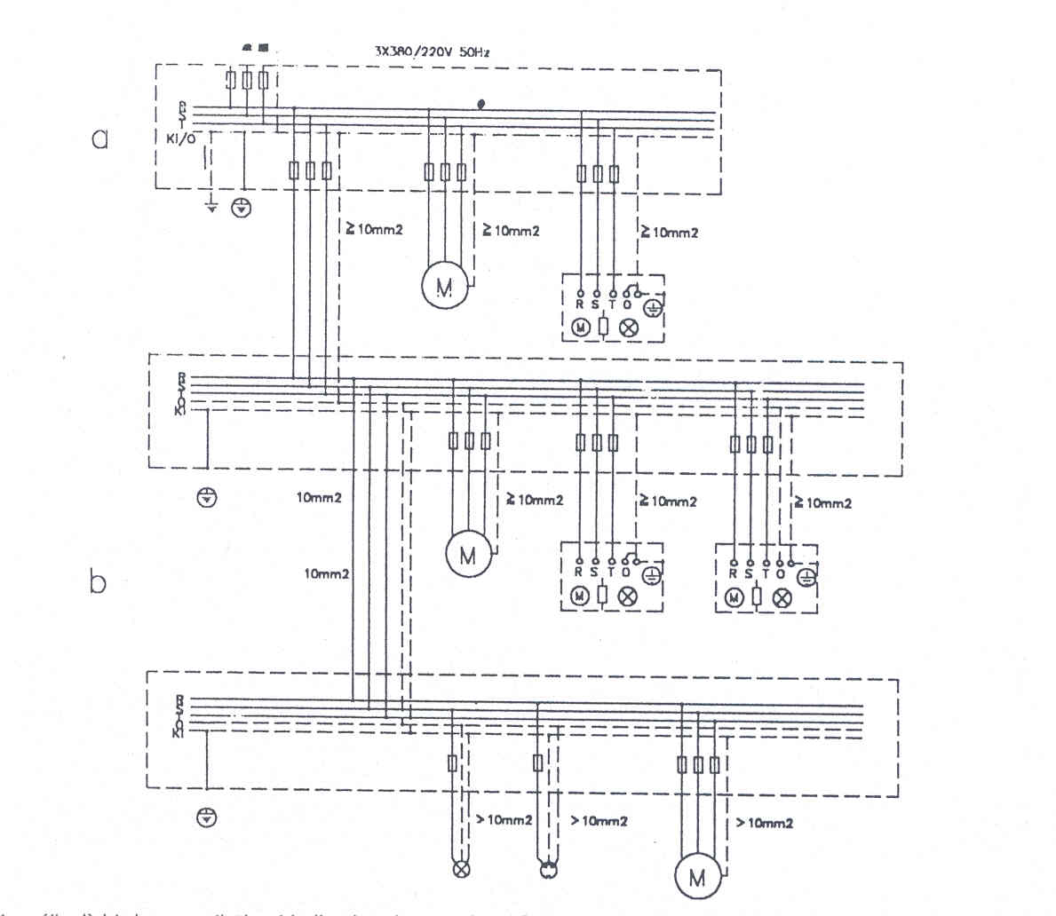
a Ayrı (özel) bir koruma iletkeni kullanılmadan yapılan sıfırlama
b Ayrı bir koruma iletkeni ile yapılan sıfırlama
Şekil - 10 Sıfırlamanın uygulama biçimleri

i.1 - Aşırı akım koruma aygıtları yerine, sıfır iletkeninde en küçük bir kısa devre akımının baş göstermesi yada üç faz iletkeninden fark akımının geçmesi sonucunda açıcıları çalışan ve çizelge-1'deki, kablo ve hava hattı şebekeleri için geçerli olan katsayısına uygun olarak devreyi kesen istasyon koruma anahtarları da kullanılabilir.
i.2 - a.4-i'de yazılı şart, dağıtım şebekesinin herhangi bir bölümünde gerçekleştirilemezse o bölümde
sıfırlama uygulanamaz.
i.3-a.4-i'de yazılı şart, tüketici tesislerinde gerçekleştirilemezse, sıfır iletkeni bir koruma anahtarı ile örneğin hata gerilimi koruma anahtarı ile denetim altına alınırsa, sıfırlama uygulanabilir. Bu durumda koruma anahtarı faz iletkenleri ile birlikte sıfır iletkenini devresini de kesmelidir (şekil-11).
ii) Sıfır iletkenini iletkenliği en az haz iletkenininkine eşit olmalıdır. Çizelge -3'e uygun ayrıcalıklara izin
verilir.

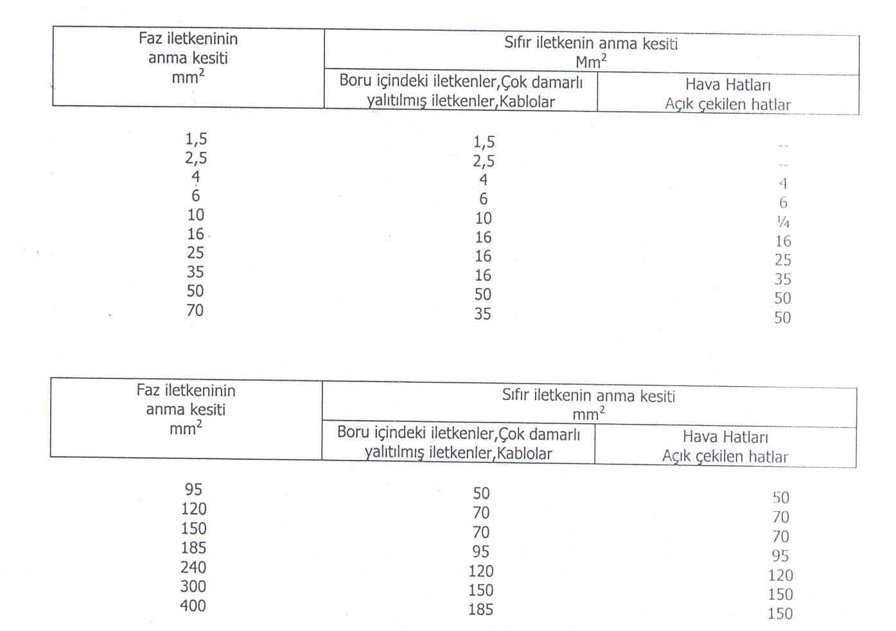

iii) Sıfırlama uygulanan şebekelerde, toprak üstünde kullanılan ve sıfır iletkeni ile topraklayın arasına çekilen topraklama iletkenlerini kesiti, bakır için en az 16 mm2, galvanizli çelik şerit için en az 100 mm2 ve şerit kalınlığı 3 mm olmalıdır.
Toprak içinde çekilen yalıtılmış bakır iletkenlerini kesiti de toprak üstündekiler gibi olmalıdır. Toprak içinde çekilen çıplak iletkenler için topraklayıcılara dair hükümlere uyulmalıdır.
iv) Elektrik dağıtım şebekesini bulunduğu alanda iyi nitelikli topraklaydılar bulunuyorsa, sıfır iletkeni bunlara bağlanmalıdır. Metal su şebekesi bulunan yerlerde sıfır iletkeni, su borularına olabildiği kadar çok yerde bağlanmalıdır.
Bağlantı iletkenleri iletkenlik bakımında sıfır iletkenine eşdeğer olmalıdır. Bununla birlikte bağlantı iletkeni kesitinin bakır için 50 mm21den çelik şerit için en az 3 mm kalınlıkta olmak şartı ile 100 mm2 den fazla olması gerekmez.

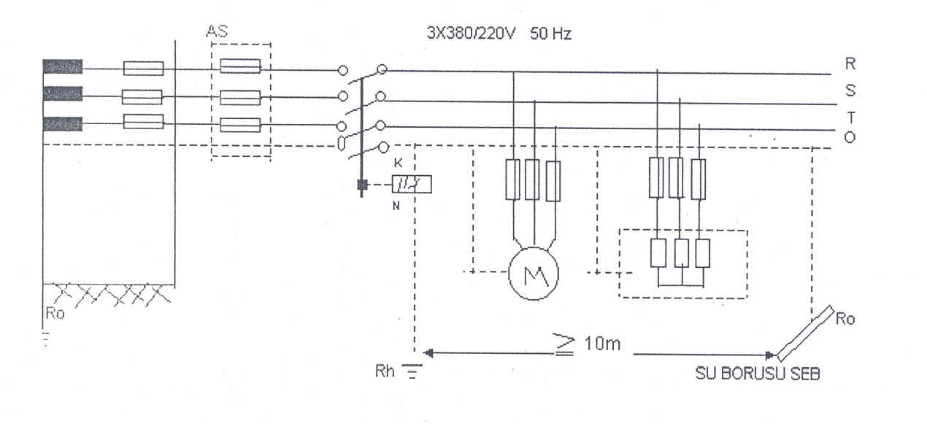
Şekil 11- Bir tüketici tesisinde sıfır iletkenin hata gerilimi koruma anahtarı ile denetlenmesine dair örnek
v) Sıfırlamanın uygulandığı şebeke ve tesislerde sıfır iletkeni ile bağlantısı olmayan koruma topraklamasının yapılmasına izin verilmez. Ancak madde 35.b.2'de yazılı şartlara uygun olan tüketici tesisleri ile alçak gerilim bölümündeki metal parçaları yüksek gerilim bölümündeki koruma, topraklama tesisine bağlanan ve yıldız noktalan ayrıca topraklanan transformatör merkezleri bu kuralın dışındadır.
vi) Sıfırlanmanın uygulandığı şebeke ve tesislerde koruma iletkeni sıfır iletkenine bağlanmaksızın, hata gerilimi ile çalışan koruma aygıtları kullanılabilir: ancak bu durumda koruma iletkeni ve korunacak aygıt, topraklama direnci lohm' den küçük olan bir topraklayıcıya bağlanmamalıdır yada bunların toprağa geçiş direnci 1 ohm' den küçük olamamalıdır.
vii) Tüketici tesislerinde sıfır iletkenleri de faz iletkenleri gibi yalıtılmalı, özenle döşenmeli ve bunlarla birlikte aynı boru içinde yada çok damarlı kablo ve iletken kullanıldığında bunlarla ortak kılıf içinde çekilmelidir.
Sıfır iletkenlerinin sonradan çekilmesi durumunda sabit çekilen iletkenler ortak bir kılıf yada boru içinde bulunmayabilir, fakat bunların yalıtılması, özenle çekilmesi ve belli renklerle tanıtılması zorunludur.
Birden fazla akım devresi için ortak bir sıfır iletkeni kullanılamaz.
Açıklama : Akım devresi, bir sigorta üzerinden beslenen tesis bölümüdür.
viii) Sıfır iletkeni, özel koruma iletkeni ve orta iletken belli renklerle tanıtılmalıdır.
ix) Madde 35.b'deki gibi ayrı bir koruma iletkeni üzerinden sıfırlanan şebekelerde, koruma iletkeninin çekilmesi için aşağıdaki kurallar geçerlidir.
ix.l - Koruma iletkenini iletkenliği a.5-ii'ye göre belirlenmelidir,
ix.2 - Koruma iletkeni olarak, kesitleri yeterli olmak şartı ile kabloların konsantrik iletkenleri yada kılıfları ile mineral yalıtkanlı kabloların kurşun kılıfları yada elektriksel iletkenlikleri yeterli olan metal yapı bölümleri kullanılabilir.
iX.3 - Koruma iletkeni ayrı olarak çekilebilir: bu durumda koruma iletkeni mekanik bozulmalara karşı yeterli biçimde korunmalı ve olabildiğince ait olduğu akım devresi boyunca çekilmelidir.
ix.4 - Koruma iletkeni orta iletkenle yanı bara yada bağlama ucunda (klemens) bağlanamaz; bunun için ayrı bir koruma iletkeni barası yada koruma iletkeni ucu bulunmalıdır (Şekil-10).
ix.5 - Sıfır iletkeni dağıtıldıktan sonra artık orta iletkenler ve koruma iletkenleri birbirine bağlanamaz. Bu durumda orta iletken de artık topraklanamaz.
ix.6 - Ayrı bir koruma iletkeni bulunmayan sıfırlamanın uygulandığı kurulu tesislerin genişletilmesinde, genişleme noktasında, örneğin bir dağıtım kutusundan başlayarak 10 mm2'nin altındaki bakır kesitlerinde a.2'dekii gibi ayrı bir koruma iletkeni bulunan sıfırlama uygulanmalıdır.
x) Sıfır iletkeni üzerine aşırı akım koruma aygıtları konulamaz.
xi) Sıfır iletkenlerinin devresi yalnız başına açılıp kapatılmamalıdır. Sıfır iletkenlerinin devresini faz iletkenlerininki ile birlikte açılıp kapatılabilir olması durumunda, bu iletken üzerinde bulunan bir kontak, kapamada öncelikle ve açmada gecikme ile hareket etmelidir.
Ani açıp kapamalı anahtarlar kullanılıyorsa sıfır iletkeni ile faz iletkenleri devresinin aynı zaman da açılıp kapanması yeterlidir.
xii) Kabloların kurşun kılıfları yalnız başına sıfır iletkeni olarak kullanılmaz.
xii.l - Bununla birlikte kurulu kablo şebekelerinde gerilimin değiştirilmesi durumunda sıfırlama şartları yerine getirilmişse ve kurşun kılıf şebekenin birçok yerinde ve olabildiğince tüm abone bağlantılarında su borusu şebekesine iletken olarak bağlanmışsa, kurşun kılıf yalnız başına sıfır iletkeni olarak kullanılabilir.
xii.2 - Kurşun kılıflar kablo ek kutularında birbirlerine iyi iletken bir biçimde bağlanmalıdır.
xiii) Konsantrik iletkenli kuvvetli akım kablolarında bu iletken sıfır iletkeni olarak kullanabilir.
Alüminyum kılıflı kablolarda, bu kılıf bütün ayrılma noktalarında kesintisiz ve sürekli olarak iletken biçimde bağlandığında yalnız başına sıfır iletkeni olarak kullanılabilir.
Alüminyum kılıfın ve ek kutularındaki bağlantı iletkenlerini kesitleri, iletkenlik bakımından en az sıfır iletkenininkine eş değer olmalıdır.
Alüminyum kılıflı kabloların ek yerlerinde kılıflar, ek yerlerinden önce bir iletkenle köprülenmelidir. Tüm ek yerleri korozyona karşı korunmalıdır.
Sıfır iletkeni olarak kullanılan ve toprağa karşı yalıtılmış olan alüminyum kablo kılıfları, kablo şebekesini birçok noktasında topraklanmalıdır.
Kurşun kılıflı ve kağıt, lastik yada termoplastik yalıtkanlı kablolar için de aynı şartlar geçerlidir.
xiv) Elektrik tüketim aygıtlarını ve makinelerini fiş ve priz üzerinden taşınabilir bağlantılarının yapılmasında şekil - 12'de gösterilen bağlantı şartları geçerlidir.
xv) Sıfırlamanın etkinliği, tesis işletmeye alınmadan önce denetlenmelidir.
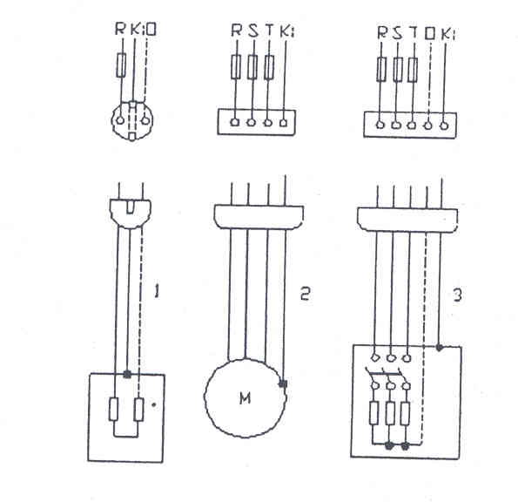
Şekil 12 - Elektrik tüketicilerinin sıfırlamada fış ve priz üzerinden taşınabilir bağlantılarının yapılması
Madde 37 - KORUMA HAT SİSTEMİ :
a) Bu sistemin kullanılmasının amacı, yüksek dokunma gerilimlerini önlemektir. Bu istek gerilim altında olmayan bütün iletken tesis bölümlerinin birbirine dokunabilin metal yapı bölümlerine boru hatlarına vb. ile topraklayıcılara bir koruma iletkeni üzerinden bağlanması ile sağlanır (Şekil-13).

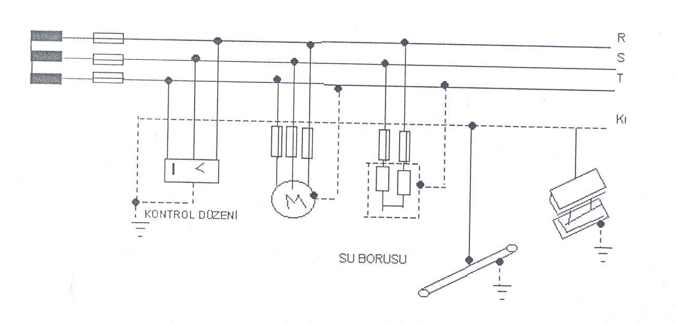
Şekil 13- Koruma hat sistemi

b)Koruma hat sistemini uygulanmasına, yalnızca kendi akım üreticileri yada primer ve sekonder sargıları birbirinden ayrı transformatörleri olan fabrikalar yada ayrı ayrı taşınabilir işletme araçlarını çalıştırılması için kullanılan hareket eden yedek akım üretim tesisleri gibi sınırlı tesislerde izin verilebilir.
c) Koruma hat sisteminde aşağıda yazılı şartlar yerine getirilmiş olmalıdır.
c.l - Şebeke topraklanmadan çalıştırılmalıdır. Açık topraklama yapılabilir.
Bununla birlikte iç dirençleri yüksek (en az 15 kohm) ölçü aletleri yada röle düzenleri, tesisin yalıtkanlık durumunun belirli en küçük değerlerin altına düştüğünü denetlemek yada bildirmek için iletkenlerle toprak arasına bağlanabilir.
c.2 - İşletme araçlarının gövdeleri ile dokunulabilen iletken yapı bölümleri, metal boru hatları ve öteki iyi topraklayıcılar koruma iletkenine iyi iletken bir biçimde bağlanmalıdır.
c.3 - Tesisin yalıtım durumunu yoklamak için bir denetim düzeni bulunmalıdır. Bu düzen , yalıtım
durumunun belirli bir sınır değerin altına düştüğünü optik yada akustik yoldan göstermeli ve bir aşırı gerilim
koruma aygıtı bulunduğunda da bunun çalışmaya başladığını belirtmelidir.
c.4 - Koruma iletkeni faz iletkenleri ile birlikte açık gri renkli yalıtılmış iletken olarak ortak bir kılıf yada boru içinde yada bunlardan ayrı çıplak iletken olarak çekilmelidir. Çıplak koruma iletkenleri de özel işaretlerle belirtilmelidir.
c.5 - Koruma iletkenleri ve bunlara bağlanan bölümlerin anma kesitleri en azından çizelge-2 ve madde 45'e uygun olmalıdır.
c.6 - Kablolarda metal kılıflar, koruma iletkeni kesitinin artırılması için ek olarak kullanıldığında, 10 mm2'nin üstündeki. faz iletkeni kesitlerinde koruma iletkeni kesiti, çizelge - 2'de verilen değerlerin bir alt basamağında
alınabilir. Bu durumda metal kılıflar, ek kutularında birbirlerine başlangıç ve son noktalarında ise koruma iletkenine elektriksel bakımdan iyi bir şekilde bağlanmalıdır.
C.7 - Koruma hat sisteminin toplam topraklama direnci 20 ohm'u aşamaz.. Bu değer ek topraklayıcıların kullanılmasıyla da elde edilemezse, koruma iletkenini toprağa karşı gerilimi bu gerilimin 6S voltu aşması durumunda tesisin akımını çabucak kesen rölelerle denetlenmelidir.
c.8 - Topraklamanın ve topraklama iletkenini yapılmasında ve düzenlemesinde bu yönetmeliğin VI-A.3 bölümündeki hükümler uygulanır.
C.9 - Hareketli iletkenler ve tüketim araçlarının hareketli iletkenler üzerinden bağlanmasında madde 35.b.3'deki hükümler uygulanır.
Madde 38 - HATA GERİLİMİ KORUMA BAĞLAMASI
a) Bu sistemin kullanılmasını amacı, gerilim altında olmayan iletken tesis bölümlerinde meydana gelebilecek olan yüksek dokunma gerilimlerini tesiste sürekli olarak kalmasını, böyle bir durumun ortaya çıkması durumunda tüm faz iletkenlerini ve varsa orta iletkenin devresini birlikte 0.2 s içinde açarak önlemektir.
Bu sistem, hata gerilim bobini olan koruma anahtarı ile bunun denetleme düzeninden, koruma iletkeninden, yardımcı topraklayıcıdan ve bunun bağlantı iletkeninden meydana gelir (Şekil-14).
b) Bu sistemin uygulanmasında aşağıdaki şartlar yerine getirilmelidir.
b.l - Bu sistemde amaca uygun nitelikte hata gerilimi bobinleri olan anahtarlar kullanılmalıdır.

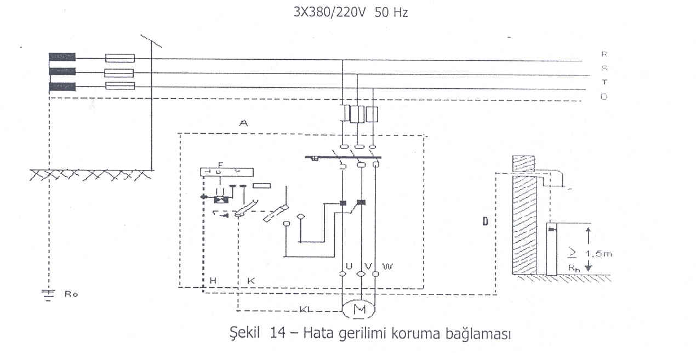
A Koruma Anahtarı K Koruma iletkeni bağlantı noktası
Ç Yalıtılmış yardımcı topraklama iletkeni P Denetim düzeni
Rн Yardımcı topraklayıcı Rp Denetim direnci
F Hata gerilimi bobini Ü Parafudr
H Yardımcı topraklama iletkeni bağlantı noktası KI Koruma iletkeni

b.2 - Hata gerilimi bobinleri bir voltmetre gibi bağlanmalı; böylece korunacak tesis bölümü ile yardımcı topraklayıcı arasındaki gerilimi denetlemelidir,

b.3 - Yardımcı topraklama iletkeni, koruma iletkenine, korunacak aygıtın gövdesine ve aygıt ile iletken bir bağlantısı bulunan metal yapı bölümlerine göre, hata gerilimi bobini kısa devre edilmeyecek biçimde yalıtılmış olarak çekilmelidir (Şekil-15). Bobinin rasgele kısa devre olmasını önlemek için yardımcı topraklama iletkeni yalıtılmış olarak çekilmelidir.
b.4 - Koruma iletkeni ancak, akım devreleri bir arıza durumunda koruma anahtarı ile açılan elektrik işletme araçlarını gerilim altında olmayan iletken bölümlerine bağlanabilir. Değilse, koruma iletkeni de yalıtılmış olarak çekilmelidir.
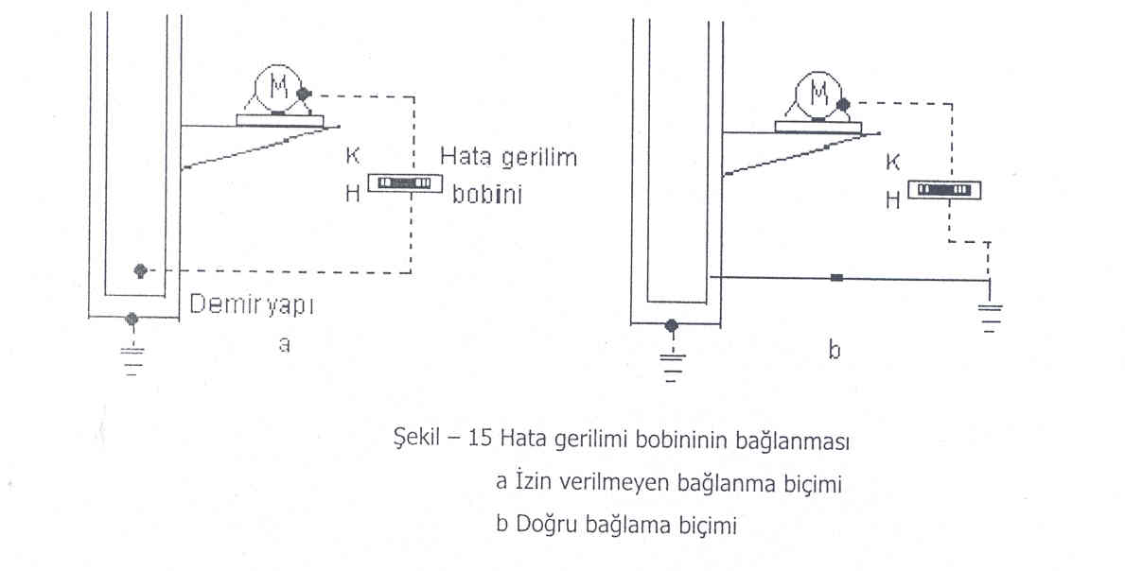
b.5 - Koruma iletkeni ile yardımcı topraklama iletkeni, yapıların içerisinde korunacak (boru vb.) içinde çekilerek yada bu amaçla çok damarlı kabloların damarları yahut madeni kılıflı olmayan bir damarlı iletkenler kullanılarak mekanik etkilere karşı korunmuş olmalıdırlar.
Açıklama : Koruma iletkenini, öteki iletkenlerin yalıtkanlık durumların denetlemek için kullanılması durumunda, koruyucu boru içinde çıplak olarak çekilmesi uygun olur.
b.6 - Yardıma topraklama iletkeni yapının dışında bulunan bir topraklayıcıya bağlandığında kesiti madde 45.b'ye uygun olmalıdır.
b.7 - Birden çok aygıt, bir hata gerilimi koruma anahtarına ve bu aygıtlardan birisi koruma topraklayıcısına eşdeğer nitelikteki bir topraklayıcıya bağlandığında, aygıtlara ait her koruma iletkenini kesiti en az sigorta akım şiddeti en büyük olan aygıtın faz iletkeni kesitini yarısı kadar olmalıdır.
b.B - içlerinde Madde 32.al'e göre koruma tedbirlerini uygulanması gerekli olan yerlerde kullanılan hata gerilimi koruma anahtarları yalıtmalı olmalıdır.
b.9 - Tüketim aygıtlarının hareketli (bükülebilen) kordonlarla bağlanmasında Madde 32-b.2-v'deki hükümler uygulanır (Şekil-9 ve l2'ya bk).
b.10 - Yardımcı topraklayıcı olarak, b.ll'deki ayrıcalıklar dışında, öteki topraklayıcıların gerilim alanında bulunmayan özel topraklayıcılar kullanılmalıdır.
Buna göre yardımcı topraklayıcı, öteki topraklayıcılardan en az 10 m. Uzaklıkta olmalıdır (Şekil -l5b).
Açıklama : Yardımcı topraklayıcılar, genellikle tarım işletmeleri ve öteki sanayi işletmelerinde çamaşırhaneler gibi ıslak yerlerde kullanılır.

b.11 - Su borusu şebekeleri yardımcı topraklayıcı olarak kullanılabilir. Ancak bu durumda hata gerilimi bobini kısa devre edilmiş olmamalıdır.
Açıklama : Gerektiğinde işletme araçlarını toprakla bağlantıları kesilmelidir. Örneğin bir yalıtkan parça kullanılarak bu sağlanabilir.
b.12 - ( Değişik: RG 08/12/2000- 24254) Yardımcı topraklamanın yapılmasında 44. ve 45 maddelerde yazılı hükümler göz önünde tutulmalı ve Aşağıda yazılı en küçük boyutlar sağlanmalıdır:
Boru topraklayıcılar : 1/2 parmaklık boru, 1.5 m uzunlukta
Levha topraklayıcılar : 50 cm x 50 cm
Şerit topraklayıcılar : 10 m uzunlukta
Yukarıda yazılı boyutlardaki topraklayıcılar kullanıldığında normal olarak 200 ohm'un altında bir topraklama direnci elde edilir.
b.13 - Hata gerilimi koruma anahtarı olarak ancak, faz iletkenlerinin hepsini ve varsa orta iletkeni de açıp kapayan anahtarlar kullanılabilir.
b.14 - Orta iletkenleri topraklanmamış şebekelerde, en az iki kutuplu denetleme düzeni olan hata gerilimi koruma anahtarları kullanılmalıdır.
b.15 - Büyük mutfak fırını gibi bir aygıt, kaçak akımları akıtmak üzere bir topraklama tesisine bağlandığında bunun hata gerilimi koruma tesisinin çalışmasını etkilememesi sağlanmalıdır.
Açıklama : Örneğin 100 m A'lik bir kaçak akım meydana geldiğinde topraklayıcının RA direnci 50 ohm'dan daha büyük olmalıdır (Şekil-16).
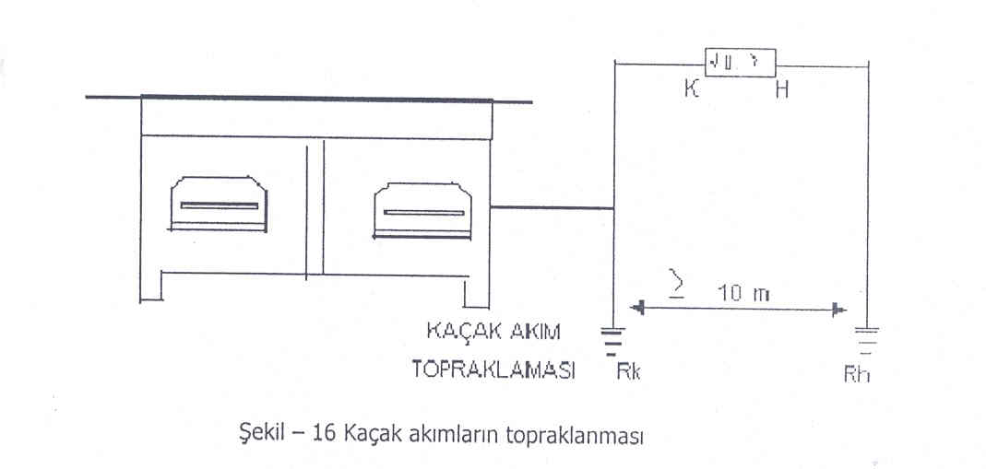
b.16 - Hata gerilimi koruma bağlamasının etkinliği, tesisin işletmeye alınmasından önce denetlenmelidir.
Madde 39 - HATA AKIMI KORUMA BAĞLAMASI
a)Bu sistemin kullanılmasının amacı, gerilim altında olmayan iletken tesis bölümlerinde meydana gelebilecek olan yüksek dokunma gerilimlerinin tesiste sürekli olarak kalmasını, böyle bir durumun ortaya çıkması durumunda akan ve belirli bir değeri aşan arıza akımının, tüm faz iletkenlerini ve varsa orta iletkeninin devresini 0.2 s içinde açması ile önlemektir.
Hata akımı koruma anahtarı ile korunan tüm aygıtlar anahtarın açma akımı sistemin topraklayıcısı üzerinde geçtiğinde bu aygıtlar yüksek bir dokunma gerilimi almayacak biçimde topraklanmalıdır (Şekil-17).

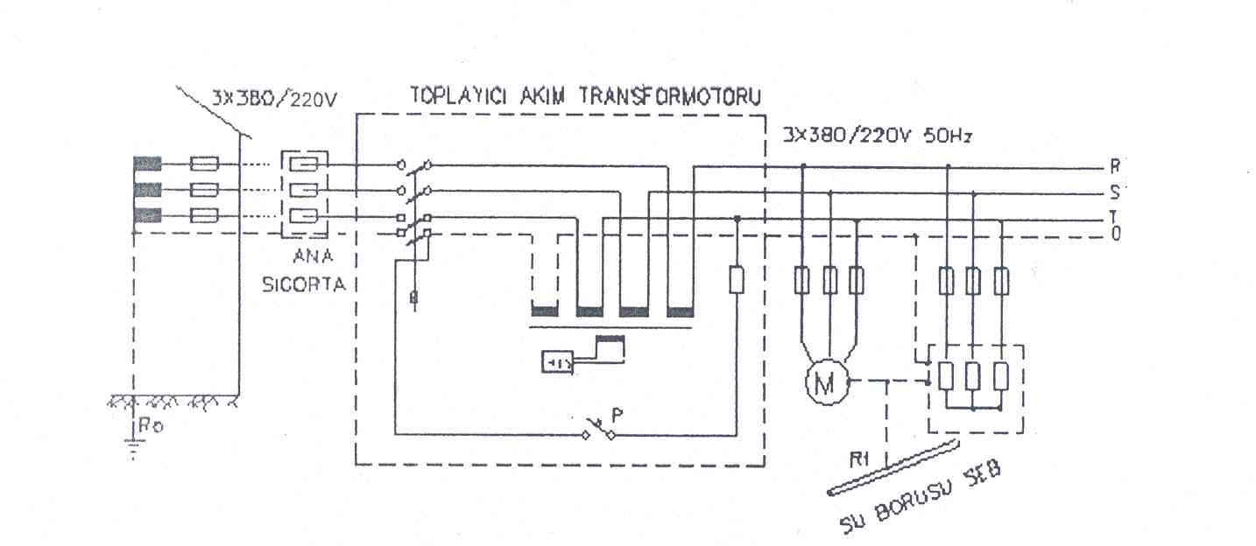
Şekil - 17 Hata akımı koruma bağlaması

b)Bu sistemin uygulanmasında, aşağıdaki şartlar yerine getirilmelidir:
b.l - ( Değişik fıkra: RG 08/12/2000- 24254) Bu sistemle korunan işletme araçlarının Rt topraklama direnci için

50 V
Rт ≥
Iһn

bağlantısı geçerlidir. Burada hata akımı koruma anahtarının anma hata (açma) akımıdır.
b.2 - Tüketim araçlarını hareketli kardanlar üzerinden bağlanmasında Madde 32.b.2-v'deki hükümler uygulanır (Şekil-9 ve 12'ye de bk).
b.3 - Topraklamalar 44. ve 45 maddelere uygun olarak yapılmalıdır.
b.4 - Hata akımı koruma sistemini etkinliği, tesisin işletmeye alınmasından önce denetlenmelidir.
c) Değişik ek: RG 30/11/1995- 22479) Koruma iletkenli tesislerde, ek bir önlem olarak başta banyo gibi tehlikenin daha çok olduğu yerlerdeki priz devreleri olmak üzere, iç tesislerde hata akımı koruma düzeninin kullanılması tavsiye edilir.
Değişik ek: RG 30/11/1995- 22479) Açıklama : Hata akımı koruma düzeni bulunmayan tesislerde korumanın etkinliğini arttırmak için, ana ve dağıtım tablolarında koruma topraklaması ve sıfır iletkeni baraları, gerektiğinde kolaylıkla ayrılabilecek şekilde birbirine elektriksel olarak bağlanmalıdır.
Madde 40 - KORUYUCU AYIRMA
a) Koruyucu ayırma düzeni, anma gerilimleri en çok 380 volta kadar olan elektrik tüketicilerinin akım devrelerini, bir ayırma transformatörü yada motorgeneratör aracılığı ile besleme şebekesinden ayırır.
Bu sistemin kullanılmasının amacı, transformatörün çıkış tarafına bağlı işletme aracında bir gövde teması, işletme aracının gövdesi ile toprak arasında besleme şebekesinden geçebilecek dokunma gerilimlerinin meydana gelmesini önlemektir
Koruma tedbiri olarak koruyucu ayırma ancak, örneğin hatların zedelenmesi yada metal gövdenin bir ara fiş-priz düzeninde gövde teması sonucunda sekonder tarafta toprak teması olmadığı sürece etkilidir. (Şekil - 18).

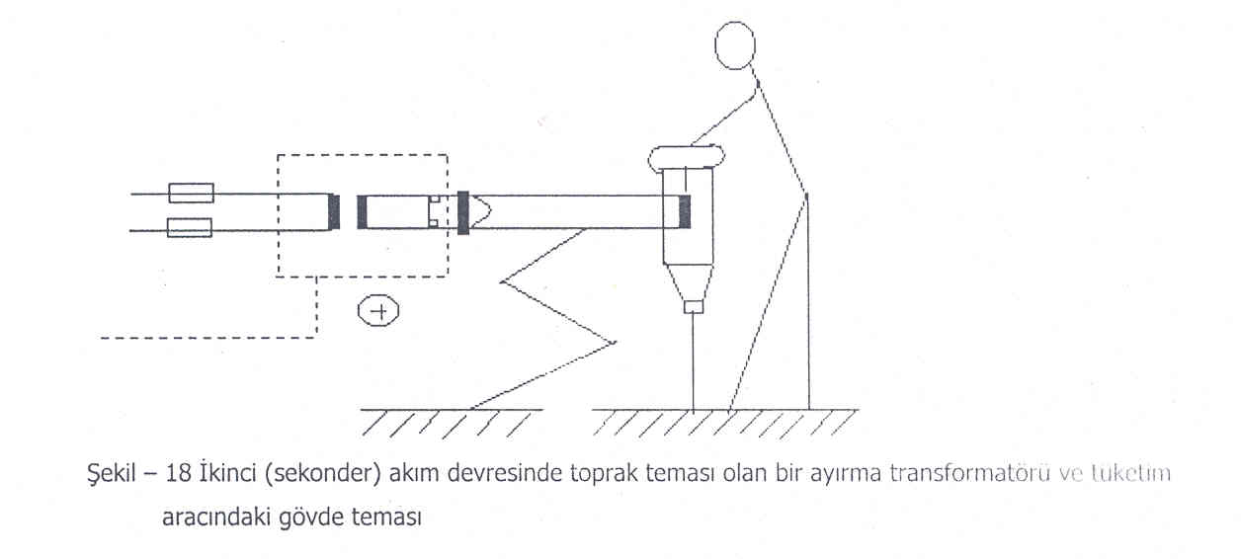
b) Koruyucu ayırma düzeninin uygulanmasında aşağıdaki şartlar yerine getirilmelidir:
b.1 - Koruyucu ayırma düzeni ancak gerilimleri 500 V' a kadar olan şebekelerde uygulanabilir. Ayırma transformatörü yada motor-generatörün çıkış tarafındaki anma gerilimi, bir fazlı tüketicilerde 250 V. üç fazlı tüketiciler de 380 V' dan daha yüksek olamaz.
b.2 - Bir ayırma transformatörü yada motor-generatörü ancak anma akımı en çok 16 A olan bir tüketici bağlanabilir.
b.3 - Ayırma transformatörü yada motor generatörlerde, tüketicilerin bağlanması için! sabit olarak takılan ve koruma kontağı olmayan bir priz bulunmalıdır.
b.4 - Tüketicilerin bağlantı kordonları en azından Türk Standartlarına uygun tipte lastik kordon olmalıdır.
b.5 - Ayırma transformatörleri, TSE' nün Güç transformatörleri standardına göre yapılmış ve işaretlenmiş olmalıdır. Sabit ayırma transformatörlerinin metal gövdeleri üzerinde koruma iletkeninin bağlanması için bir bağlantı ucu bulunmalıdır.Taşınabilir ayırma transformatörleri 32. madde' ye göre koruyucu yalıtılmış olmalıdır.
b.6 - Ayırma transformatörleri yada motor-generatörlerin ikinci akım devreleri topraklanamaz ve öteki tesis bölümlerine iletken olarak bağlanamaz.
b.7 - Buhar kazanları, çelik iskeleler, gemi gövdeleri vb. iletken metal çalışma bölümleri gibi çok tehlikeli olabilecek yerlerde, korunması gereken tüketim araçlarının gövdeleri özel bir iletken ile üzerinde durulan yerdeki metal bölüme bağlanmalıdır. Bu iletken, çizelge - 2 de yazılı kesitte seçilmeli ve öteki beslenme hatlarından aynı olarak görülebilecek biçimde çekilmelidir.
Madde 41 - ELEKTRİK İÇ TESİSLERİNDE KORUMA İLETKENLİ KORUMA TEDBİRLERİNİ ALINMASI
Elektrik işletmelerinden alçak gerilimle enerji alan tüketicilerde, koruyucu yalıtma, koruyucu ayırma ve küçük gerilim koruma tedbirlerini dışında, alınacak koruma tedbirleri için işletmeler teklifte bulunurlar,
VI - A.2 AŞIRI GERİLİMLERE KARŞI KORUMA
Madde 42 - ALAÇAK GERİLİM TARAFINDAN TOPRAĞA KARŞI 250 V'UN ÜSTÜNDE OLAN
GERİLİM YÜKSELMELERİNİN ÖNLENMESİ
İşletme gerilimleri, faz iletkenleri arasında 250 V'un üstünde olan ve faz iletkenleri ile orta nokta arasında 250 V'tan büyük olmayan çok iletkenli tesislerde, bir faz iletkeninde toprak teması olarak öteki bir faz iletkeninin toprağa karşı gerilimin 250' V'tan daha fazla olmasını önlemek için orta nokta doğrudan doğruya topraklanmalıdır (37. Maddedeki ayrılığa dikkat ediniz.)
Madde 43 . ELEKTRİK TESİSLERİNİN ATMOSFERİK BOŞALMALAR SONUCUNDA MEYDANA
GELEN AŞIRI GERİLİMLERE KARŞI KORUNMASI
Bu tesislerin yapılmasında özellikle aşağıdaki yazılı hükümlere uyulmalıdır:
a.l- Hava hattı şebekeleri
i) Topraklama
Değişken dirençli parafudrlar ve atlama aralıkları (eklatörler) ile en uygun korumanın sağlanabilmesi için bunlar en kısa yoldan ve olabildiğince küçük topraklama direnci ile topraklanmalıdır. Önceden tesis edilmiş topraklayıcılar, örneğin yıldırımdan koruma tesisini topraklayıcıları ile toprak içindeki boru şebekeleri parafudrların topraklanmasında kullanılabilir.
ii) Tüketici tesislerinin korunması:
Tüketici tesisleri parafudrlarla korunacaksa bunlar olabildiğince yapı giriş hattının yakınına konulmalıdır. Parafudrların ve tüketici tesisinin topraklamaları birbirine bağlanmalıdır.
Sıfırlama uygulamasına izin verilen şebekelerde parafudrların topraklama iletkenleri ve sıfır iletkeni birbirine bağlanmalıdır.
Sıfırlama uygulamasına izin verilmeyen şebekelerde nötr iletkenine de bir parafudr konulmalıdır.
Parafudrlar ve atlama aralıkları kolaylıkla alev alabilen yerlere konulmamalıdır.
Bu aygıtlar ayrıca, tahta gibi kolay yanabilen maddelerden ayrı ve yangın tehlikesine karşı güvenilir biçimde tesis edilmelidir.
a.2 - Yıldırımlık tesisi bulunan yapılardaki elektrik tesisleri :
Yıldırımlık tesisi bulunan yapılardaki elektrik tesisleri bu tesisten yeterli uzaklıktaki düşünülmesi yada yaklaşma noktalarında aşırı gerilime karşı koruma düzenleri ile bu tesise bağlanmalıdır. Potansiyel dengelemesi yapılmışsa O/S m uzaklık yeterlidir.
( Değişik ek: RG 08/12/2000- 24254) Yıldırımlık tesisleri, TS 622., Yapıların Yıldırımdan Korunması Kuralları standardı'na uygun olarak tesis edilmelidir.
b) Dam Direkleri :
Kuvvetli akım hava hatlarını dam direkleri, yıldırımlık tesisine iletken olarak bağlanamaz. Bu tedbirin amacı, gerilim sürüklenmesini neden olacağı kazaları ve arklı toprak temasları yüzünden çıkabilecek olan yangın tehlikesini önlemektir.
c) Topraklamaların birleştirilmesi :
(Değişik: RG-16/06/2004-25494) 21.08.2001 tarih ve 24500 sayılı Resmi Gazetede yayımlanan Elektrik Tesislerinde Topraklamalar Yönetmeliği hükümleri uygulanır.

VI - A.3 TOPRAKLAYICILAR
Madde 44 - TOPRAKLAYICILARLA VE TOPRAKLAMA TESİSLERİNE DAİR GENEL HÜKÜMLER
(Değişik: RG-16/06/2004-25494) 21.08.2001 tarih ve 24500 sayılı Resmi Gazetede yayımlanan Elektrik Tesislerinde Topraklamalar Yönetmeliği hükümleri uygulanır.

Madde 45 - TOPRAKLAYICILARIN VE TOPRAKLAMA ILETKENLERININ TESISI
(Değişik: RG-16/06/2004-25494) 21.08.2001 tarih ve 24500 sayılı Resmi Gazetede yayımlanan Elektrik Tesislerinde Topraklamalar Yönetmeliği hükümleri uygulanır.

VI- A.4 DENEYLER VE DENETIMLER
Madde 46-GERİLİMLİ BÖLÜMLERE DOLAYLI OLARAK DOKUNMAYA KARŞI KULLANILACAK
KORUMA DÜZENLERİNİN DENETLENMESİ
a) Bir tesis işletmeye açılmadan önce yapımcısı tarafından çeşitli tesis bölümleri ve işletme yerlerinde yapılması istenilen, dolaylı dokunmaya karşı koruma düzenlerini uygulandığı belirlenmelidir. Uygulanan koruma düzenlerinde bunların 31. - 40 maddelerdeki ilgili hükümlere uyup uymadığı denetlenmelidir.
b) Denetimler göz ve elle denetlemeyi, denetlemeleri ve ölçmeleri kapsar. Denetimlerin Çizelge - l'ye göre yapılması genellikle yeterlidir.
b.l Göz ve elle denetleme
Tüm tesis bölümleri, koruma düzenlerini yönetmeliğe uygun olarak yapılmaları bakımından esaslı biçimde gözden geçirilmelidir.
i)Koruma iletkenli koruma düzenlerinde :
- Koruma iletkenler topraklama iletkenleri ve potansiyel dengeleme iletkenlerini en az istenilen kesitte olmalarına,
- Yukarıda anılan iletkenlerin en iyi biçimde çekilmesi ve güvenilecek biçimde bağlanmasına,
- Koruma iletkenleri ve bunların bağlantı noktalarının doğru olarak işaretlenmesine,
- Koruma iletkenlerini gerilimli bölümlere bağlanmamasına,
- Koruma iletkenleri ile orta iletkenlerin birbirine karıştırılmamasına,
- Prizlerdeki koruyucu kontakların düzenli olmasına,
- Sıfır iletkenlerinin devresinde aşırı akım koruma aygıtlarını yada anahtarların bulunmamasına ve bu iletkenlerin devrelerini yanlız olarak açılıp kapatılmamasına,
- Hata gerilimi koruma anahtarları, hata akımı koruma anahtarları, yalıtkanlık gözetme aygıtları gibi koruma düzenlerini doğru olarak seçilmesine,
dikkat edilmelidir.
ii) Koruma iletkeni bulunmayan koruma düzenlerinde :
- Küçük gerilim ve koruyucu ayırma uygulana tesislerde güç kaynakları, iletkenler ve öteki işletme araçlarını doğru seçilmesine,
- Küçük gerilim uygulanan tesislerde yalnızca aynı tesisdeki daha büyük gerilimler için kullanılamayan prizlerin tesis edilmesine.
-Koruyucu ayırma uygulana tesislerde, her tüketim aracı için bunun üzerine tesis edilen bir priz kullanılmasına,

-Koruyucu yalıtmanın, iletken bölümler nedeniyle yada bozulma ve zedelenme sonucunda etkisiz kalmamasına.
- Üzerinde durulan yerin yalıtımının doğru olarak yapılmasına,
dikkat edilmelidir.
b.2 - Deneme
Deneme, yalıtkanlık gözetleme aygıtlarına ve hata gerilimi ile hata akımı koruma anahtarlarına ait denetim düzenlerinin çalıştırılmasını kapsar.
b.3 - Ölçme
i) Ölçmelerle, koruma tedbirlerini etkinliğine karar verebilecek değerler elde edilmelidir.
ii) Ölçmeler hiçbir şekilde kazalara ve yangınlara neden olmamalıdır. Bunu sağlamak için uygun ölçme aygıtları kullanılmalı ve gerekli koruma tedbirleri alınmalıdır.
iii) Ölçmelerin teknik ve ekonomik bakımdan istenilen biçimde yapılamadığı özel durumlarda, örn~in topraklama tesislerinin geniş ve iletken tesislerini büyük olması durumuna (b.3..i)'e göre elde edilen değerlerin korunduğu başka bir biçimde örneğin hesaplanarak yada bir şebeke modeli yardımı ile gösterilmelidir.

Çizelge - 7 Koruma düzenlerinin denetimi ( Değişik : RG 08/12/2000- 24254)

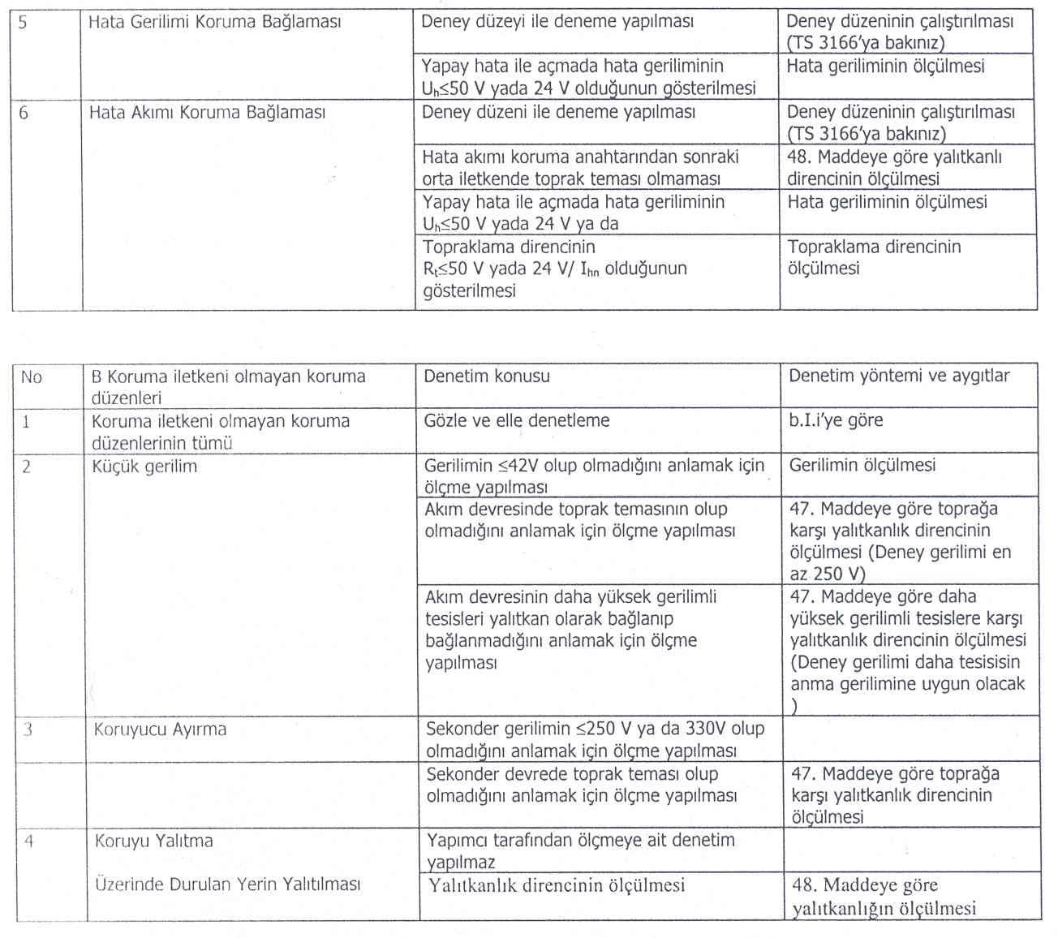
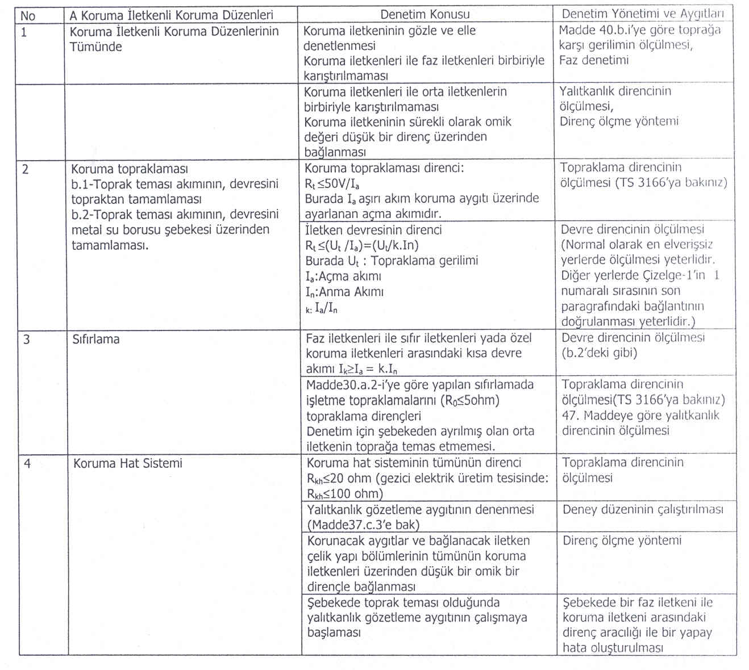

Madde 47 - YALITKANLIK DİRENCİ VE BUNUN DENETLENMESİ
(Değişik: RG-16/06/2004-25494) 21.08.2001 tarih ve 24500 sayılı Resmi Gazetede yayımlanan Elektrik Tesislerinde Topraklamalar Yönetmeliği hükümleri uygulanır.

Madde 48 - ZEMİN YALITKANLIK DİRENCİNİN ÖLÇÜLMESİ
Herhangi bir zemini yalıtkanlık durumunu uygun olduğunun gösterilmesi için üzerinde durulan yerin geçiş direncinin ölçülmesi gerekir (Şekil-20).
a) U1 gerilimi olarak aşağıdaki gerilimler seçilerek kullanılabilir:
a.l- Ölçme yerindeki topraklanmış şebekelerdeki toprağa karşı gerilim,
a.2 - Sargıları elektriksel olarak ayrılmış bir transformatörün sekonder gerilimi,
a.3- Bir yedek elektrik üretim aygıtının boşta çalışma gerilimi,
b) Ölçme yapmak için a.2 ve a.3 durumlarında bir iletken topraklanmalıdır.
c) Zeminin (taban örtüsünün geçiş ve ek yerleri gibi) en elverişsiz yerlerine 270 mm x 270 mm'lik bir ıslak bez serilir. Bu bez üzerine 250 mm x 250 mm x 2 mm boyutlu bir metal levha konur ve levha yaklaşık 75 kg'lık bir ağırlıkla yüklenir. Metal levha ile (a)'da açıklanan gerilim kaynağının topraklanmamış iletkeni arasındaki U2 gerilimi şekil 20'de görüldüğü gibi ölçülür.
d) Voltmetrenin iç direnci, seçilen ölçme bölgesi değerlerinin her bir voltu için en az 300 ohm olmalıdır.
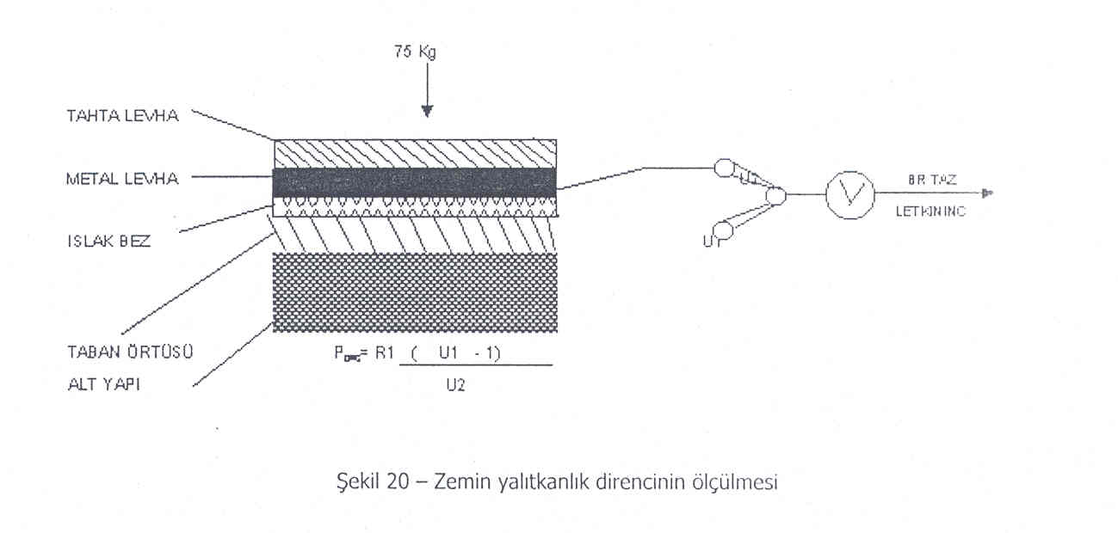
e)Bu ölçme zeminde gelişi güzel seçilen yerlerde üçden az olmamak şartı ile yeterli sonuç alınıncaya kadar yapılmalıdır.
U1
( ...........-1)
U2
f) Üzerinde durulan yerin geçiş direnci Rg = R aşağıdaki değerlerin altına düşmemelidir.

Anma gerilimleri 500 V (toprağa karşı 300 V) olan tesislerde 50 kohm.

- Daha yüksek anma gerilimlerinde 100 kohm.
VI-B ELEKTRİK MAKİNELERİ-TRANSFORMATÖRLER VE REAKTANS BOBİNLERİ
Madde 49 - ELEKTRİK MAKİNELERİ
a) Elektrik makinelerinin yerleştirilmesi.
a.1 - Elektrik makinelerini yabancı maddelere, suya ve dokunmaya karşı koruma tipi, yerleştirildikleri yerlerdeki şartlara; güçleri ise ihtiyaç ve çalışma biçimine uygun seçilmelidir.
a.2 - Elektrik makineleri, işletme ve bakımları kolaylıkla yapılabilecek ve tiplerine yeterli soğutma sağlanacak biçimde yerleştirilmelidir.
a.3 - Elektrik makineleri üzerindeki yol verme ve ayar düzenleri ile termometre vb. gibi denetim düzenlerine işletme sırasında da kolaylıkla ve tehlikesiz bir biçimde ulaşılabilmelidir.
a.4 - Elektrik makinelerinin üzerindeki etiketler, makineler yerleştirildikten sonra bile kolaylıkla okunabilmelidir.
b) Elektrik makinelerine ait bağlantılar
b.l - Elektrik makinelerine ilişkin bağlantılar, çalışma sırasında meydana gelecek titreşimlere dayanıklı biçimde seçilmeli ve yapılmalıdır.
b.2 - Metal hortumlar, işletme gereği hareket eden makinelerde bir damarlı yalıtılmış iletkenlerle lastik yalıtkanlı kordonların korunması amacıyla kullanılamaz.
c) Denetim ve koruma giderleri
Özellikle sürekli olarak denetim altında bulundurulmayan elektrik makineleri aşırı ısınmalara karşı korunmuş olmalıdır.
Bu koruma, uygun bir yapımla (konstrüksiyonla) yada otomatik koruma düzenleri (motor koruma anahtarları) kullanılarak yapılabilir.
Makinelerin sıvı soğutma maddelerine ait denetim düzenleri, makineyi kullanacak kimsenin bulunduğu ',erden kolayca manevra yapabileceği biçimde yerleştirilmelidir.
Madde 50 - TRANSFORMATÖRLER VE REAKTANS BOBİNLERİ
a)Transformatörlerin yerleştirilmesi
a.1- Elektrik makinelerin ait a.1 bölümü, transformatörler ve reaktans bobinleri için de olduğu gibi geçerlidir.
a.2 - Transformatörler, yeterli soğutma sağlanabilecek biçimde yerleştirilmeli ve tesis edilmelidir.
a.3 - Transformatörlerin üzerindeki ayar düzenleri, vantilatörler, denetim düzenleri vb. aygıtlara işletme sırasında da kolaylıkla ve tehlikesiz bir biçimde ulaşılabilmelidir.
a.4 - Transformatörlerin yapı içindeki bölmelere yerleştirilmesinden yangına yangının yayılmasına karşı gerekli tedbirler alınmalıdır.
Bu amaçla aşağıdaki tedbirlerden bir yada bir kaçı uygulanabilir:
- Yağ boşaltma düzenleri, çakıl yada kırma taşla örtülü yağ çukurları, 630 kVA'ya kadar olan güçteki transformatörler için eşikleri oldukça yüksek demir kapıların kullanılması yeterlidir.
- Özellikle daha büyük güçteki transformatörler için sabit olarak tesis edilen su, karbonik asit ve benzeri maddelerin püskürtülerek kullanıldığı yangın söndürme düzenleri.
- Yangının yayılmasını önleyici duvarlar.
a.5 - Transformatörler ve reaktans bobinleri, yangın ve duman nedeniyle merdivenlerdeki ve çıkışlardaki serbest trafiğin kesilmeyeceği biçimde yerleştirilmelidir.
a.6 - Havalı reaktans bobinleri, kısa devre akımının meydana getirdiği magnetik alanını çevresinde bulunan demir parçaları bobin içine çekmeyeceği ve komşu metal parçaların aşırı derecede ısınmayacağı biçimde yerleştirilmelidir.
b) Denetim ve koruma düzenleri
Güçleri 16 kVA'dan büyük olan transformatörler ve reaktans bobinleri, aşırı ısınmalara karşı korunmalıdır.
Uygun bir konstrüksiyonla yada otomatik koruma düzenleri kullanılarak yapılacak bu koruma sistemi iç ve dış arızaların etkisine karşı da koruyucu olabilir.

VI-C (Değişik İfade:RG-16/06/2004-25494) ENERJİ ODASI, KABLO BACASI(KABLO ŞAFTI), ÖTEKİ İŞLETME ARAÇLARI

Madde 51-(Değişik İfade: RG-16/06/2004-25494) ENERJİ ODASI, KABLO BACASI(KABLO ŞAFTI), DAĞITIM TABLOLARI, A.G. KOMPANZASYON TESİSLERİ, SAYAÇ ALTLIKLARI VE ZİL TRANSFORMATÖRLERİ

a) (Değişik ifade: RG-16/06/2004-25494) Enerji odası ve kablo bacası (kablo şaftı) Elektrik İç Tesisleri Proje Hazırlama Yönetmeliği hükümleri doğrultusunda tesis edilecektir.
Dağıtım tabloları işletme sırasında ortaya çıkan mekanik zorlamaları, nem ve ısı etkilerine dayanıklı ve zor tutuşan yapay (sentetik) yada metal gereçlerden yapılmalı, sayaç altlıkları için sac kullanılmalıdır. Kullanılacak gereçler yürürlükteki ilgili standartlara uygun olmalıdır.
Dağıtım tablolarının yapımında kullanılan korozyona dayanıklı olmayan gereçler, gerektiğinde boyanmalı yada bunlara galvanik yüzey koruması gibi uygun bir yüzeysel işlem uygulanmalıdır.
(Değişik ifade: RG-16/06/2004-25494) Sac tablolar için 0,5 m²’ye kadar (0,5 m² dahil) en az 1 mm, 1,5 m²’ye kadar (1,5 m² dahil) en az 1,5 mm, 1,5 m²’den büyük olanlar için en az 2 mm kalınlıkta düzgün yüzeyli DKP saç kullanılacaktır.
b) Gerilim altındaki çıplak bölümler arasında en az 10 mm açıklık bulunmalıdır.
Gerilim altındaki çıplak bölümler işletme araçlarının yalıtmamış iletken bölümlerinden çevredeki metal parçalardan ve yapı bölümlerinden en az 15 mm açıklıkta olmalıdır.
Gerilim altındaki çıplak bölümler koruyucu dış engellerden en az aşağıdaki açıklıkta olmalıdır.
Sac kılıflar, sac kapılar vb. tesis bölümlerinde 40 mm
Örgülü tel, örgülü tel kapı ve öteki engellerde 100 mm
c) Dağıtım tablolarının ön ve arka taraflarındaki gerilim altında bulunan madeni bölümlere insanların dokunmasına engel olacak düzenlerin yapılması ve bu yapılamadığında tabloların çevresinin kapatılması gerekir.
d) Dağıtım tablolarındaki aygıtlara (sigorta, anahtar, sayaç, zil transformatörü vb.) etiket takılmalı, klemens ve iletkenlere numara verilmelidir.
Tabloların üzerinde bulunacak aygıtlar, tablonun yapısına uygun seçilmelidir.
e) 60 A'e kadar akım çeken tablolar barasız 60 A'den daha fazla akım çeken tablolar baralı tipte olmalıdır.
f) Tozlu yada nemli yerlerde kullanılan tablolar, tamamen sızdırmaz biçimde, kapalı dökme demir yada çelik sacdan yapılmalıdır.
g) İş yeri, konut vb. yerlerde dağıtım tabloları merdiven başı gibi umuma açık yerlere konulmamalı, ait olduğu bağımsız bölümün içerisine konulmalıdır.
h) Tabloların demir gövdesi ile gerilim altında olmayan tüm demir bölümleri topraklanmalıdır.
i) (Değişik fıkra : RG-16/06/2004-25494) Sayaçların hangi durumlarda enerji odası içine koyulacağı Elektrik İç Tesisleri Proje Hazırlama Yönetmeliği’nin 11 inci maddesi hükümleri doğrultusunda enerji veren yetkili kuruluş tarafından belirlenir.

j) Tozlu yerlere yada açığa konulması zorunlu olan sayaçlar galvanizli saçtan yapılmış ve kilitli bir dolap içine yerleştirilmeli ve sayaca gelen kolonların dolaba giriş ve çıkış delikleri toz ve nem girmeyecek biçimde kapatılmalıdır.
k) (Değişik fıkra: RG 04/04/1986- 19068) Sayacın alt kenarının yerden yüksekliği en çok 1.80 m olmalıdır.
I) Zil transformatörleri
Zil transformatörleri üzerinde hiçbir şekilde aydınlatma yapılmamalı ve bunların devresi ayrı bir sigorta ile korunmalıdır.
m) (Değişik: RG-16/06/2004-25494) Bu yönetmelik kapsamında bulunan elektrik iç tesislerine ait kompanzasyon tesisleri, Elektrik Projelerinin Hazırlanması ve Elektrik Tesislerinin Gerçekleştirilmesi Sürecinde Güç Faktörünün İyileştirilmesi İle İlgili Tebliğ hükümleri doğrultusunda tesis edilecek, ancak bu Yönetmelik hükümleri doğrultusunda denetlenerek veya muayene edilerek uygun bulunması halinde enerjilenecektir.

Madde 52 – (Değişik ek: RG 30/11/1995- 22479) BAĞLAMA AYGITLARI
a)Anahtarlar
i) Elektrik tesislerinde Türk Standartlarına uygun anahtarlar kullanılmalıdır.
ii) Anahtarlar anma akımının ve geriliminin üstündeki değerlerde kullanılamazlar. Anahtarlar kullanılma amacına uygun güçte seçilmelidir.
iii) Anahtarların normal olarak toprağa göre gerilim altında bulunan bütün kutupları aynı zamanda açılıp kapanmalıdır.
iv) Anma gerilimi 250 V'ye kadar olan elektrik devrelerinde kullanılacak anahtar1ann anma akımı 10'A'dan aşağı olmamalıdır.
v) Nötr hatları topraklanmış olan sabit tesislerde, anahtarlar faz iletkenleri üzerine konulmalıdır.
Nötr hatları topraklanmamış olan sabit tesislerde, faz ve nötr hatlarını aynı anda açıp kapayan anahtarlar kullanılmalıdır.
vi) Anahtarlar, işletmede meydana gelen titreşimlerle yada kendi ağırlıkları ile kendiliğinden açılıp kapanmayacak nitelikte olmalıdır.
Anahtarların hareket eden kolları, çalıştırma zincirleri ve benzeri gibi el ile dokunulan metal parçalan yalıtkan ara parçalarla (örneğin porselen izolatörlere) anahtar gövdesinden ayrılmış olmalıdır.
vii) Sıcaklıkları 60° C' nin üstünde olan yerlerde, sıcak yerler için elverişli anahtarlar (örneğin porselen yalıtkan!) anahtarlar) kullanılmalıdır.
viii) Anahtarların bir ucuna birden fazla iletken bağlanamaz. Yani anahtar, dağıtım kutusu olarak kullanılamaz.
ix) Topraklanmış tesiste sıfır iletkenleri hiçbir şekilde kesilemez ve bu iletken üzerine anahtar konulamaz. x) ikinci (tali) dağıtım tablolarında kullanılacak anahtarlar tercihen pako şalter yada ev tipi devre kesici olmalıdır.
xi) Aydınlatma devrelerinde termik ve magnetik koruyuculu anahtar kullanıldığında bunun ayrıca sigorta ile korunması gerekmez.
xii) Anahtardan, anahtar altı prize geçiş yapılamaz. Bu priz bulunduğu konum bakımından bu adı almıştır. Anahtara ve anahtar altı prize gelen besleme iletkenleri normal olarak ayrı borular içinde çekilir.
b) Yol vericiler ve ayar aygıtları
i) Bu aygıtlar yürürlükteki Türk Standartlarına yada tanınan yabancı standartlara uygun olmalıdır.
ii) Çalışırken ısı çıkaran yol verici ve ayar aygıtları, kullanıldıkları yer izin verilmeyecek derecede ısınmayacak nitelikte seçilmeli ve yerleştirilmelidir.
iii) Yol verici ve ayar aygıtları, ait oldukları motor ve devrelere uygun boyut ve nitelikte seçilmelidir.
iv) Kendi transformatörü bulunan tüketicilerde doğrudan (direkt) yol verilebilecek en büyük kısa devre senkron motor gücü tüm işletme yükleri devrede iken, en büyük güçlü motorun devreye girmesi durumunda transformatör empedansları dahil, yol alan motorda, yol alma akımında bağıl gerilim %15'i aşmamak koşulu ile tüketici tarafında belirlenir.
Kendi transformatörü bulunmayan tüketicilerde, doğrudan yol verilecek en büyük kısa devre asenkron motor gücü köy ve benzeri yerlerde 7.5 kW, alçak gerilim şebekesi hava hattı olan kasaba ve şehirlerde 15 kW, alçak gerilim şebekesi yeraltı kablosu olan kasaba ve şehirlerde 30 kW"ır. Ancak motorun gücü transformatörün gücünün %10"nu aşamaz.
c) Fiş ve priz düzenleri
i) ( Değişik fıkra : RG 25/10/1996- 22798) İç tesislerde kullanılacak fış ve prizler Türk Standartlarına uygun olmalı ve bunların topraklama kontağı koruyucu kontak bulunmalıdır.
İç tesislerde kullanılacak fış ve prizlerin anma değerleri 10 A'in altında olamaz. Belirli bir cihaz için öngörülen prizlerin anma akımları cihaz gücü ile uygun olacak ve bu prizlerin anma akımları 16 A'in altında olmayacaktır.
iii) Koruma iletkenleri fış ve prizlerin toprak işareti bulunan yerlerine bağlanmalıdır.
iii) Elektrik tesislerinde lambaların duy ve soketlerine takılı prizler kullanılamaz. Aynı şekilde sabit fişleri bulunan çok prizler de kullanılamaz.
iv) Prizler dağıtım kutusu olarak kullanılamaz.
v) Bir fişe birden fazla sabit olmayan iletken bağlanamaz. Bu şekildeki birkaç iletkenin bağlanması için yapılan özel fişler bu hükmün dışındadır.
vi) Sıva altı tesislerde prize bağlanan iletkenlerin üzerindeki yalıtkanların prizin tutturma parçaları ile zedelenmemesine dikkat edilmelidir.
vii) Büyük salonlarda zemine bu amaç için yapılmış olanlar kullanılmak ve gerekli koruyucu tedbirler alınmak şartı ile priz tesis edilebilir.
viii) ( Değişik fıkra : RG 08/12/2000- 24254) Konutlarda salonlar (20 m2 den büyük alanlı) ve mutfak için en az ikişer, odalar ve banyo için en az birer priz tesis edilmelidir. Barakalar, basit köy evleri hariç olmak üzere ayrıca; çamaşır makinesi, bulaşık makinesi ve Müstakil linyeden için üç adet ayrı linye tesis edilmelidir.
Müstakil linyeden beslenen bu prizlerin güçleri, söz konusu elektrikli cihazların aşağıda verilen güçlerinden az olamaz.

GÜCÜ (KW)
Çamaşır Makinesi 2.5
Bulaşık Makinesi 2.5
Elektrikli Fırın/Ocak 2.0

ix) (Değişik fıkra: RG 04/04/1986- 19068) Konutlar ile kreş, çocuk yuvası ve okul gibi çocukların bulunduğu yerlerde prizlerin perdeli (shutter) tip olması tavsiye edilir.
d) Sigortalar
i) Elektrik hatları eriyen telli sigortalar yada kesiciler ile korunmalıdır.
ii) Sigortalar, koruyacakların iletkenlerin ve aygıtların tehlikeli biçimde ısınmalarını önleyecek nitelikte seçilmelidir.
Bakır iletkenlerin dayanabileceği en büyük sürekli akımlarla bu iletkenleri koruyacak sigortaların anma akımları çizelge - 13'de verilmiştir.
iii) elektrik tesislerinde yamanmış yada üzerine tel sarılarak köprülenmiş sigortalar kullanılamaz.
iv) İletken kesitlerinin akım tüketilen yerlere doğru küçüldüğü noktalara sigorta konulmalıdır. Önceki sigorta küçük kesiti de koruyorsa ayrıca ikinci bir sigorta konulması gerekmez.
(Değişik ek: RG 04/04/1986- 19068) Açıklama : Bu madde bölümünün uygulanması zorunlu değildir.
v) Sigortalar ve kesiciler korunacak hattın başına konulmalıdır. Şebekeden sigortaya gelen faz iletkeni her zaman sigorta gövdesinin alt kontağına bağlanmalıdır. Sigortalı anahtarlar açıldıktan sonra sigorta elemanı gerilim altında kalmamalıdır.
vi) Priz devreleri aydınlatma devrelerinden ayrı olacaktır. Ancak zorunlu durumlarda ve tablolardan her birinde yalnız bir priz bulunması durumunda aydınlatma devresine en çok bir priz bağlanabilir. Gerektiğinde priz devresine de bir lamba bağlanabilir.
vii) (Değişik fıkra: RG 04/04/1986- 19068) Yapı bağlantı hatları ve kullanılacak iletkenlerin kesiti bakır gereç için en az 6 mm2 alüminyum gereç için en az 10 mm2 olmalıdır.
viii) Kolon hatları için kullanılacak bakır iletkenlerin kesiti en az 4 mm2 olmalıdır.
Bu hatlar için seçilen iletkenlerin korunması için kullanılacak aşırı akım aygıtlarının anma akımları iletkenini kesitine göre çizelge-13'den seçilecektir.
Kolon hatları, kısa devre kesme kapasitesi yeterli ev tipi devri kesiciler varsa, bunlarla korunacaktır. Bu kesicilerin kısa devre akımları en az 10 kA olacaktır.
Kısa devre kapasitesi yeterli olan ev tipi devre kesici bulunmaması durumunda, tel sarılmamış eriyen telli sigorta kullanılabilir.
ix) Aydınlatma sortileri için en az 1.5 mm2 ve aydınlatma linyeleri için en az 2.5 m2 kesitli bakır iletkenleri kullanılacaktır.
Seçilmiş olan bu iletkenlerin korunması için kullanılacak aşırı akım koruma aygıtlarının anma akımları, iletkenini kesitine göre çizelge 13'den seçilecektir.
Aydınlatma linye hatları ev tipi devre kesiciler ile korunacaktır. Bu kesicilerin kısa devre akımları en az olacaktır.
x) Priz sortiler ve linyeleri için en az 2.5 mm2 kesitli yalıtılmış bakır iletkenler kullanılacaktır.
Priz linye hatları ev tipi devre kesicilerle korunacaktır. Bu kesicilerin kısa devre akımları en az 3 kA olacaktır.
xi) (Değişik fıkra: RG 04/04/1986- 19068) Bir aydınlatma linyesine bağlanacak sorti sayısı, linyenin yükü (gücü) ve gerilim düşümüne bağlı olarak belil1enir.
Aydınlatma gücü, aydınlatma hesabı yapılan binalarda bu hesap sonucunda elde edilir. Kullanılışı bakımından özel bir durumu olmayan küçük alanlı yapı birimleri için aydınlatma hesabı yapılması gerekmeyebilir. Aydınlatma hesabı yapılmayan yerler için aydınlatma gücü, m2 başına en az 12W(12V/m2) alınarak belirlenecektir.
Konutlarda en az iki adet aydınlatma linyesi bulunacaktır.
Flüoresan lambaların görünen güçlerini belirlenmesinde ilgili Türk standardı esas alınacaktır.
xii) ( Değişik fıkra : RG 25/10/1996- 22798)Bir priz linyesine bağlanacak sorti sayısı, priz güçleri bir fazlı priz için en az 300W (konutlarda müstakil linyeden beslenen priz güçleri hariç), üç fazlı priz için en az 600 W olmak üzere ihtiyaca göre belirlenecektir.
Belirlemede linye yükü ve gerilim düşümü de göz önünde bulundurulacaktır. (Şantiye elektrik tesislerinde kullanılan bir yerde priz güç hesabına katılmaz)
Prizlere bağlanacak aygıtlar belli ise sorti sayısı bunların miktarına göre belirlenecektir.
xiii) Aydınlatma ve priz devrelerine bağlanacak sorti sayısı bir fazlı devrelerde aydınlatma için 9, priz için 7'den fazla olmayacaktır.
xiv) Buşonlu sigortalar, buşona uygun vidalı kontak elemanları ile donatılacaktır. Yay, vida, para ve benzeri gibi cisimler bu amaçla kullanılamaz.
xv) Tablolara takılmış ev tipi devre kesiciler, kumanda anahtarı olarak kullanılamaz.
xvi) İç tesislerde bıçaklı sigorta açık tipteki sigortalar rasgele dokunmaya karşı tedbir alınmadan kullanılamaz.
xvii) Topraklanmış iletkenlere sigorta konulamaz.
xviii) Doğru akımla çalışan çok iletkenli yada alternatif akımla çalışan çok fazlı sistemlerde sıfır iletkenine sigorta konulamaz.
xix) Hava hatlarından ayrılan bağlantı hatlarının ayrılma noktalarına yada hatların yapılara girdiği yerlere sigorta konulmalıdır.
Madde 53- AYDINLATMA AYGITLARI VE BUNLARA AİT DONANIMLAR
a)Genel
a.1 - Aydınlatma tesislerinde yürürlükteki standartlara uygun aydınlatma aygıtları (armatürler) ve donanımlar kullanılacaktır.
a.2 - Aydınlatma tesislerinde 250 V'dan yüksek şebeke gerilimi kullanılmayacaktır.
a.3 - Anahtardan geçerek duya gelen faz iletkeni her zaman duyun iç (orta) kontağına bağlanacaktır. Ters bağlama belirlenirse tesise elektrik verilmez.
a.4 - Aydınlatma aygıtlarında faz ve nötr iletkenleri olarak yalıtılmış iletkenler kullanılacaktır. Aygıtların metal parçaları nötr iletkeni olarak kullanılamaz.
a.5 - Duylar, aydınlatma aygıtlarına ampuller çıkarılıp takılırken dönmeyecek biçimde tutturulacaktır.
a.6 - Aydınlatma aygıtları hareket ettiklerinde iletkenleri zedelemeyecek biçimde takılacaktır.
a.7 - İletkenlerin geçirilmesi için bırakılan boşluklar, tellerin kolayca ve yalıtkanların zedelenmeden geçmesini sağlayacak biçimde olmalıdır. Bu boşluklardan birkaç lambanın akım devresi iletkenleri birlikte geçirilebilir.
a.8 - Yapı dışında kullanılacak aydınlatma aygıtları içlerinde su toplanmayacak biçimde yapılmış olmalıdır.
a.9 - Aydınlatma aygıtlarını askı düzenleri, örneğin tavan kancalan en az 10 kg olmak üzere asılacak aygıt ağırlığının 5 katının herhangi bir biçim değişikliğine uğramadan taşıyabilmelidir.
a. l0 - Sıva altı tesislerde apliklere gelen iletkenler duvar kutularında (buatlar) sona ermelidir.
(Değişik ek: RG 30/11/1995- 22479) Tamamlanmış döşemeden 230 cm yüksekliğe kadar tesis edilen aplik sortilerin koruma iletkenli olmalı yapıda koruma topraklaması yoksa, sıfırlanmalıdır.
a.11 - Aydınlatma aygıtlarının içine çekilen iletkenler ısıya dayanıklı olmalıdır. Bu iletkenlerin anma kesitleri 12 numaralı çizelgeye bağlı olarak 9 numaralı çizelgeden seçilmelidir.
a.12 - Üç fazlı akım devresinin iletkenleri (örneğin üç fazlı aydınlatma aygıtlarında) çok damarlı bir iletken olarak düzenlenmeli, boru içinde çekilmeli yada iletkenlerin geçirilmesi için ayrılan boşluklara yerleştirilmelidir.
a. 13 - Makineler ile bunların hareket eden parçalarının aydınlatılmasında ve bu gibi makinelerin çalıştığı işletme yerlerinin aydınlatılmasında ışıksal görüntü yanılmalarını (stroboskobik etkileri) önlemek için örneğin uygun lamba seçme, faz kaydına kondansatörlü, dekalörlü balast kullanmaya yada üç fazlı besleme gibi tedbirler alınmalıdır.

a. 14 - Armatürlerin seçilmesinde, kullanma amacına uygunluğu, suya yada toza karşı korunma düzeni bulunması ve ortam sıcaklığına dayanıklılığı göz önünde bulundurulmalıdır.
a.15 - Sabit aydınlatma aygıtları, besleme hatlarına bu aygıtlara ait klemensler ile fiş-priz düzenleri ile yada doğrudan doğruya bağlanabilir.
Taşınabilen aydınlatma aygıtları şebekeye sabit bağlantı düzenleri yada fiş-priz düzenleri üzerinden bağlanabilir.
a.16 - Kazanlar, hazneler, borular vb. iletken gereçlerden yapılmış dar ve hareket edilmesi sınırlı yerlerde el lambaları gibi taşınabilen aydınlatma aygıtları ancak aşağıdaki şartlar yerine getirilirse kullanılabilir.
- Alternatif gerilim kullanılacaksa, bağlantı iletkenleri kesinlikle küçük gerilimi yada koruyucu ayırma macı ile kullanılabilen bir transformatöre bağlanmalıdır.
Küçük gerilimli elektrik üretmek için kullanılan güvenlik transformatörleri, motorgenetarlör yada koruyucu ayırmayı sağlayan aygıtlar kazan, hazne ve boruların dışarısına konulmalıdır.
- Doğru gerilim kullanılacaksa 31. Maddede açıklanan düzenlerden birisi kullanılmalıdır.
- Sabit tesis edilmeyen iletken olarak ilgili Türk Standartlarında açıklanan bu amaca uygun iletkenler kullanılmalıdır.
- Ara fiş-priz düzenlerinde yalıtkan mahfazalar bulunmalıdır. Uzatma iletkenlerine anahtar bağlanamaz.
a.17 - Tünel, galeri vb. gibi nemli ve ıslak yerler madde SO a.1S'e uygun olarak taşınabilen aydınlatma aygıtları ile aydınlanabileceği gibi bu amaçlar sabit aygıtlarda kullanılabilir. Bu durumda nemli ve ıslak yerlerde kurulacak elektrik tesislerine ait hükümler uygulanmalıdır.
a. 18 - Aydınlatma aygıtları, çıkardıkları ısı kendi içlerindeki ve yakınlarındaki cisimlere zarar vermeyecek biçimde tesis edilmelidir.
a. 19 - (Değişik ek: RG 04/04/1986- 19068) Sıva altı, sıva üstü ve etanş tesislerde zorunlu olmadıkça lambadan lambaya geçiş yapılmamalıdır.
Dekoratif amaçla ve zorunlu durumlarda (mimari gereği vb) lüstr klemens vb. gibi uygun düzenler kullanılarak lambadan lambaya geçiş yapılabilir.
(Değişik fıkra: RG 30/11/1995- 22479) Kazan dairesi, banyo, hamam ve benzeri gibi nemli ve ıslak yerlerde lambadan lambaya geçiş yapılması tavsiye edilmez, lambadan lambaya geçiş yapılması gerekli ise geçişler lütsr klemens ve benzeri düzenler kullanılarak yapılmalıdır.
b) Gazlı boşalma (deşarj) lambaları
b.l - Gazlı boşalma lambalarında (f1üoresan, cıva buharlı, sodyum buharlı vb.) kullanılan tüm plastlar kondansatörlü olacaktır.
b.2 - Flüoresan tüplü tesislerde bir yerin aydınlatılması için alternatif akımla çalışan birden fazla tüp kullanıldığında ışıksal görüntü yanılmaları en az olacak biçimde dekalörlü balast yada çok fazlı bir besleme biçimi kullanılması salık verilir.
b.3 - Üç faz hattına bölünerek bağlanan f1üoresan lamba grupları (üç fazlı aydınlatma aygıtları) için üç kutbu birden açılıp kapanan anahtarlar kullanılmalıdır. Bu durumda üç fazlı akım devresinin iletkenleri bir boru içinde hep birlikte çekilmeli yada çok damarlı yalıtılmış bir iletkenin damarları bu amaçla kullanılmalıdır.
b.4 - Armatürler yada dağıtım tabloları içine konulmayan balastlar, transformatör ve dirençler toza ve dokunmaya karış bir mahfaza ile korunmalıdır.
b.5- Dolgu maddesi yanıcı olan kondansatör, balast, transformatör ve direnç gibi ön bağlama aygıtları yanıcı maddelerin içine yada yakınına konulmamalıdır. Bu aygıtlar vitrin gibi yanma tehlikesi olan yerlerin dışına konulmalı yada yangın tehlikesi olmayacak biçimde yerleştirilmelidir.
b.6- (Değişik ifade: RG-16/06/2004-25494) Reaktif tarife uygulanan müşterilerin elektrik iç tesislerinde kullanılacak deşarj(boşalmalı) lambaları ile bağlantı gücü 9 kW’ı geçen yeni yapılardaki ortak kullanım amaçlı kazan dairesi, klima ve hidrofor tesislerinde kullanılan motorlarda güç faktörünün, ilgili mevzuatta öngörülen değerine çıkarılması için, en azından yükle birlikte devreye girip çıkan bir kondansatör (kondansatörler) ve benzeri tesis edilecektir.

Madde 54- ELEKTRİK MOTORU İLE ÇALIŞAN TÜKETİM ARAÇLARI VE ALETLER
Elektrik motoru ile çalışan araçlar tamamen standartlara uygun olmalıdır. Islak elle tutulan bileme makineleri küçük gerilim yada koruyucu ayırma düzeninde çalıştırılmalıdır. Beton karıştırma makineleri ile aynı biçimde çalışmalı yada koruyucu yalıtmalı olmalıdır.
Elektrikle çalışan aygıtlar, kazanlar, hazneler, borular vb iletken gereçlerden yapılmış dar ve hareket edilmesi sınırlı yerlerde ancak aşağıdaki şartlar yerine getirilirse kullanılabilir.
Alternatif gerilim kullanılacaksa kesinlikle küçük gerilim yada koruyucu ayırma düzeni uygulanmalıdır.
Küçük gerilimli elektrik üretmek için kullanılan güvenlik transformatörleri ve motor generatörler yada koruyucu ayırmayı sağlayan aygıtlar kazan, hazne ve boruların dışarısına konulmalıdır.
Bir doğru akım şebekesinin doğru gerilimi kullanılacaksa anma gerilimi 260 V'u aşmamalıdır. 21 maddedeki koruma tedbirlerinden birisi uygulanmalıdır.
- Elektrikle uzaktan kumanda düzeni küçük gerilimle yada koruyucu ayırmalı düzenini gerilim.. ile çalıştırılmalıdır.
- Sabit tesis edilmeyen iletken olarak ilgili Türk Standartlarında açıklanan bu amaca uygun iletkenler kullanılmalıdır.
- Ara fiş-priz düzenlerinin, yalıtkan mahfazaları olmalıdır. Uzatma iletkenlerine anahtar bağlanamaz. Elektrik motoru ile çalışan oyuncaklar ancak aşağıdaki şekillerde bağlanarak çalıştırılabilirler:
- Anma gerilimleri 24 V'a kadar olan tesislere bağlanabilirler (bu gerilimler madde 33 C'ye göre elde edilmiş olmalıdır).
- Sekonder anma gerilimleri 24 V'a kadar olan oyuncak transformatörleri yada motorgeneratörler üzerinden bağlanabilirler.
Oyuncakla şebeke arasında, koruma iletkenli yada dirençler üzerinden, örneğin lamba dirençleri üzerinden yapılsa bile iletken bir bağlantı bulunamaz.
Madde 55 - ELEKTRIKLI ISITMA AYGITLARI
Bu aygıtlar standartlara uygun olmalıdır. Elektrikli battaniye, elektrikli yastık, hayvan bakımına ve yetirilmesine ait ısıtma aygıtları, elektrotların ısıtılmasında kullanılan aygıtlar ancak anma gerilimleri 380 V'a kadar olan tesislerde kullanılabilir.
Deri ve saç bakımından kullanılan elektrik ısıtma aygıtlarının normal çalışma durumunda insan yada hayvanların deri yada saçlarına dokunan bölümleri, bu aygıtlar küçük gerilimle çalışamıyorsa, koruyucu yalıtmalı olmalıdır.
Elektrikli su ısıtma aygıtları ve kazanlar ancak sabit olarak yerleştirilebilir. Lamba duyları elektrikli ısıtıcıların ve ısıtma lambalarının bağlanmasında kullanılamaz.
Madde 56 - HABERLEŞME, RADYO VE TELEVİZYON AYGITLARI
Bu aygıtlar standartlarına uygun olmalıdır. Radyolar ve benzeri aygıtlar ancak toprağa göre gerilimleri 250 V'a kadar olan tesislerde kullanılabilir.

VI-D- İLETKENLER VE YER ALTI KABLOLARI
Madde 57 - YALITILMIŞ İLETKENLER VE KABLOLAR
Elektrik içi tesislerinde ilgili Türk Standartlarına uygun bakır tellerden yapılan yalıtılmış iletkenler Yada kablolar kullanılır. Yapı bağlantı hatlarında çıplak yada yalıtılmış alüminyum i/etkenler kullanılabilir. Bu iletkenlerin kesiti bakır için en az 5 mm2 alüminyum için en az 10 mm2 olmalıdır.
(Değişik fıkra: RG 30/11/1995- 22479) Atölye, işyerleri, sanayi tesisleri vb. gibi yerlerdeki kuvvet hatlarında, en küçük iletken kesiti 6 mm2 olmak ve bağlantılar alüminyum kablo pabuçları ile yapılmak şartı ile Türk Standartları yada tanınan öteki standartlara uygun alüminyum iletkenli kablolar kullanılabilir.
Elektrik İç tesislerinde iletkenler için aşağıdaki renk kodları kullanılacaktır:
- Koruma iletkenleri için Yeşil- sarı
- Orta iletkenler ve nötr iletkenler için Açık mavi
- Faz itetkenler için Yürürlükteki kablo standartlarına uygun olmak üzere her faz için farklı renkler Aydınlatma tesisatında anahtardan geçen iletkenin kırmızı, va-e-vien anahtarın bacakları arasındaki
iletkenlerin pembe renkli olması tavsiye edilir.
a) İletken ve kabloların boyutlandırılması
Elektrik iç tesislerinde kullanılacak iletken ve kabloların kesitleri aşağıdaki işletme şartlarına göre seçilir:
a.1-Mekanik dayanım
İletken ve kabloların mekanik dayanımı yeterli olmalıdır. Mekanik dayanım bakımından iletkenler, çizelge-8'de verilen en küçük kesitlerden daha küçük anma kesitinde seçilmeli ve kullanmamalıdır.
a.2- Değişik ek: RG 30/11/1995- 22479) İletken kesitinin belirlenmesi için yapılan hesaplarda eşzamanlı yük (bağlantı gücü) esas alınmalıdır.
Eşzamanlı yükün (gücü) belirlenmesi:
Eşzamanlı güç (aynı zamanda çekilen güç), kurulu güç değeri eşzamanlılık katsayısı ile çarpılarak bulunur. Konutlarda kurulu güç genel olarak aydınlatma gücü, priz gücü ve biliniyorsa elektrikli ev aletlerinin gücünden oluşur.
Konutlarda bir dairenin eşzamanlı yükünün belirlenmesinde aşağıdaki eşzamanlılık katsayıları esas alınmalıdır.
- Kurulu gücün 8 kW'ye kadar olan bölümü için %60
- Gücün kalan bölümü için % 40
Binanın eşzamanlı yükünü belirlenmesi için aşağıdaki eşzamanlılık katsayıları esas alınmalıdır.

Daire Sayısı Eş Zamanlı Katsayı
3-5 45
5-10 43
11-15 41
16-20 39
21-25 36
26-30 34
31-35 31
36-40 29
41-45 28
46-50 26
51.55 25
56.61 24
62 ve daha fazla 23
Köy kasaba ve imar planı bulunmayan alanlarda yapılan tek evlerde ve yazlıklarda bu esaslara uyulmayabilir.
( Değişik ifade: RG 25/10/1996- 22798)Bütün konutlarda eşzamanlı yük 3 kW'dan az olamaz.
İşyerleri, idare binaları, sosyal binalar, sağlık binaları ve benzeri yerlerde eşzamanlı yükün belirlenmesi için kurulu yük aydınlatma yükü, priz yükü, yedekler hariç mekanik tesisat kış-yaz yükünden büyük olanı, asansör yükü ve mutfak yükünden elde edilir.
Mekanik tesisat kış-yaz yükünden büyük olanının eşzamanlılık katsayısı %100, mutfak yükü için ise eşzamanlılık katsayısı %70 alınmalıdır. Aydınlatma, priz ve asansör yükü için aşağıda belirtilen eşzamanlılık katsayıları alınmalıdır.

Eşzamanlılık Katsayısı
Binanın Cinsi Yük Miktarı Eşzanlılık Katsayısı%

Aydınlatma yükü için eşzamanlılık katsayısı :
Hastaneler İlk 50 kVA 40
Kalan Yük 20
Oteller, Moteller ve İlk 20 kVA 50
Tatil Köyleri 20-100 kVA 40
Kalan Yük 30
Depolar İlk 12,5 kVA 100
Kalan Yük 50

Diğer Binalarda Tüm Yük 100
Priz yükü için eşzanlılık katsayısı:
Tüm yapılarda ilk 10 kVA 100
Kalan Yük 50

Asansör yükü için eşzamanlılık katsayısı:
Biro binalarında, otellerde 100
Okullarda, hastanelerde 85
Apartman ve diğer binalarda 55

a.3- Gerilim düşümü
i) (Değişik fıkra: RG 30/11/1995- 22479) İç tesis hatlarında sürekli en büyük işletme akımı ile işletme gerilimine göre yüzde gerilim düşümü,
Yapı bağlantı kutusu ile tüketim araçları arasında:
- Aydınlatma ve priz devreleri için % l,5'i
- Motor devreler için % 3 'ü,
geçmemelidir.
ii) (Değişik ek: RG 30/11/1995- 22479) Yapının yada yapı kümesinin beslenmesi için bir transformatör kullanılmışsa, bu transformatörü çıkış uçları ile yapı bağlantı kutusu arasındaki gerilim düşümü % 5'i geçmemelidir.
Açıklama : Gerilim düşümü hesapları, gerekli görüldüğünde görünen güç göz önüne alınarak yapılmalıdır.
iii) Elektrik iç tesislerinde gerilim düşümlerini hesaplanmasında aşağıdaki formüller kullanılabilir:
-Bir fazlı alternatif akım tesislerinde:

akım biliniyorsa : u = 2 L. I.cosp
X.S

Güç biliniyorsa : u = 2 L. N
X. S. U.
2 . 100 .L . N
Yada yüzde gerilim düşümü olarak : % e =
X . S .U2
-Üç fazlı dengeli yüklü alternatif akım tesislerinde :
l,73 L. I.cos p
akım şiddeti biliniyorsa : e =
X.S
L.N 100. L. N
Güç biliniyorsa : e = yada % e =
X .S U X.S.U
Yukarıdaki formüllerde e: Gerilim düşümü (Volt)
(Bir fazlı hatlarda gidişi ve dönüş iletkenleri üzerindeki; üç fazlı hatlarda ise yanlızca faz iletkenini üzerinde gerilim düşümü hesaplanacaktır.)
L: Hat uzunluğu (metre)
I: Akım şiddeti (amper)
U: İşletme gerilimi (üç fazlı şebekelerde faz arası gerilimi) (volt)
Cosp : güç katsayısı (omik yüklenmede ve doğru akımda cos O 1 alınır)
N: güç (Watt)
X:özgül iletkenlik katsayısı (m/ohm.mm2)-bakır için = 50 m/ohm.mm2 alınır)
S : iletken kesiti (mm2)

Çizelge-8 Elektrik tesislerinde kullanılacak bakır iletken kesitleri
İletkenin Döşenme Biçimi En Küçük Kesit
No
1 Sabit ve korunmuş olarak döşenmiş iletkenler : 1,5

2 Bağlama tesislerinde ve dağıtım tablolarında iletkenler:
-2,5 A 'e kadar 0,5
-2,5 A ile 16 A arasında 0,75
-16 A 'ın üzerinde 1,0

3 İzalatör üzerinde açıkta döşenmiş iletkenler :
İstinat noktaları arasındaki açıklık:
-20 m 'ye kadar 4
-20 mi ile 45m arasında 6
4 Lamba duya bağlantı iletkenleri : 0,75
5 Yapı içindeki donanma lambalarında:
-Donanma duyu ile fiş arasındaki iletkenler 0,75 -Lambalar arasındaki iletkenler 0,75

6 Kuvvetli akım hava hatlar : 'Elektrik Kuvvetli Akım Tesisleri Yönetmeliği'ne bakınız.

a.4- Sürekli Yük Akımı
i)Yalıtılmış iletkenler
Yalıtılmış iletkenler, izin verilen en yüksek ısınma bakımından en çok çizelge-9'da verilen akımlarla sürekli olarak yüklenebilir. Çizelge 9'daki yük akımları 25 C ortam sıcaklığı için verilmiştir. Daha yüksek ortam sıcaklıkları için bu değerler çizelge-l1'deki düzeltme katsayıları ile çarpılmalıdır.
55° C in üzerindeki ortam sıcaklıklarında yüksek sıcaklığa dayanıklı iletkenler kullanılmalıdır. Bu iletkenler için izin verilen yük akımları, çizelge 9'daki değerler çizelge -12'deki düzeltme katsayıları ile çarpılarak bulunur.
Birden fazla iletkenin yanyana birlikte döşenmeleri durumuna iletken kesitlerinin bulunmasında ortam sıcaklığının artabileceği göz önünde tutulmalıdır.
ii) Kablolar
Kablolar izin verilen en yüksek ısınma bakımından en çok kablo yapımcılarının çizelgelerinde verilen akımlarla sürekli olarak yüklenebilirler.
a.5 - Özel durumlarda iletken ve kabloların yüklenmesi
i) Kesintili yada kısa süreli işletme gibi durumlarda kullanılan iletken ve kabloların yük akımlarında zamal11a yükselmeler olabilir. Bu nedenle yük akımının artmasını gerektiren işletme yada kullanılma değişikliği yapıldığı zaman iletken kesitleri yeniden hesaplanmalıdır.
Sınır sıcaklık lastik yalıtkanlı iletkenlerde 60° C termoplastik yalıtkanlı iletkenlerde 70° Cdır.
ii) Çok motorlu tesislerde motorların anma akımları, yol verme süresinin uzun olması, bu işlemin sık sık yapılması yada işletmede oluşan yük darbeleri nedeni ile zaman zaman aşıldığında iletkenlerin kesitleri çekilen akımların karesel ortalaması alınarak hesaplanmalıdır. Meydana gelen akım tepe değerlerinin devam süresi çizelge-10'daki sürelerin altında kaldığında gerekli iletken kesiti, karesel ortalama akım değerlerine göre çizelge-9'dan bulunur. Tersi durumda a.4-l bölümüne uyulur.
Makineler, transformatörler, akümülatörler, bağlama tesisleri ve benzer aygıt tesisler arasında çekilen tesisleri 50 mm3'ye kadar olan çıplak bakır iletkenleri ve basit olarak tesis edilen bir damarlı bağlantı iletkenleri için çizelge-9'da 3. Gruptaki değerler kullanılır.
Daha büyük kesitler ve hava hatları için çizelge-9'daki değerler geçerli değildir. Bu iletkenler meydana gelebilecek en büyük işletme akımında yeterli mekanik dayanım sağlanacak ve işletmeye yada çevresine zararlı olabilecek derecede ısınmayacak biçimde boyutlandırılmalıdır.
b) İletken ve kabloların aşırı ısınmaya karşı korunması
İletkenler ve kablolar işletmedeki aşırı yüklenmeler ve tam kısa devrelerde meydana gelebilecek olan aşırı ısınmalara karşı korunmalıdır.

b.1- Aşırı yüklenmeye karşı koruma :
Çizelge 9 - Yalıtılmış bakır iletkenlerin 25° C 'a kadar olan ortam sıcaklıklarında sürekli olarak taşıyabilecekleri yük akımları
Anma 1.Grup 2.Grup 3.Grup
Kesiti mm² A A A Açıklamalar
0,75 -- 13 16 1.Grup
1 12 16 20 Boru içinde çekilmiş bir yada birden
1,5 16 20 25 fazla tek damarlı, iletkenler (NV gibi)
2,5 21 27 34
4 27 36 45
6 35 47 57 2.Grup
10 48 65 78
16 65 87 104 Termoplastik kılıflı iletkenler, borulu
25 88 115 137 İletkenler, kurşun kılıflı iletkenler, plastik
35 110 143 168 yalıtkanlı yassı iletkenler, hareket
50 140 178 210 ettirilebilen iletkenler gibi çok damarlı iletkenler
70 175 220 260
95 210 265 310
120 250 310 365 3.Grup
150 --- 355 415
185 --- 405 475 Havada açık olarak iletkenler arasında
240 --- 480 560 en az iletken dış çapı kadar açıklık bulunacak
300 --- 555 645 biçimde çekilmiş bir damarlı iletkenler
400 --- --- 770 bağlama tesisleri ve dağıtım tablolarında
500 --- --- 880 kullanılan bir damarlı iletkenler
Çizelge 10- İletkenlerin karesel ortalama akım değerine göre yüklenebilmesi için izin verilen yüklenme süreleri
Anma Kesiti İzin verilen yüklenme süresi
mm² s
6'ya kadar 4
10'dan 25'e kadar 8
35'den 50'ye kadar 15
70'den 150'ye kadar 30
185'den yukarı 60

Çizelge 11- Ortam sıcaklıkları 25˚C'in üstünde veya 25˚C'a kadar olan yerlerde kullanılan yalıtılmış iletkenler için veriliş yük akımları

Çizelge -9'daki değerlerin %'si olarak
Ortam Sıcaklığı izin verilen sürekli yük akımları rileş yük akımları
˚C Lastik Yalıtkanlı İletkenler Termoplastik Yalıtkanlı İletkenler

22-30 92 94
30-35 85 88
35-40 75 82
40-45 65 75
45-50 53 67
50-55 38 58

Çizelge 12- Sıcaklığa dayanıklı iletkenler için 55˚C' nin üstündeki ortam Sıcaklıklarında izin verilen yük akımları
Ortam Sıcaklığı (˚C)
İzin verilen sınır sıcaklığı İzin verilen sınır sıcaklığı
100˚C olan iletkenlerde 180˚C olan iletkenlerde
Çizelge -' daki değerlerin %'si olarak izin verilen sürekli
Yük akımları

i) Konu
Bu koruma bir devredeki iletkenlerin yük akımlarını, bağlantı ve ek yerlerinde iletkenlerin yalıtkanında yada iletkenlerin çevresinde zararlı olabilecek bir ısınma meydana gelmeden önce kesen koruma organları kullanılarak sağlanabilir.
ii) Aşırı yüklenmeye karşı koruma organlarının cinsi
Aşağıdaki düzenler aşırı yüklenmeye karşı koruma organı olarak kullanılabilirler:
11.1 - Yalnız aşırı yüklenmeye karşı koruma sağlayan düzenler:
Bu düzenler geneIlikle kesme yetenekleri, beklenebilen bir kısa devre akımından daha küçük olan, akıma bağımlı gecikmeli koruma organlarıdır. Örneğin yalnız aşırı akım koruyucusu bulunan kontaktörler.
11.2 - Aynı zamanda aşırı yük ve kısa devre korumasını sağlayan düzenler:
Bunlar, kendi küçük muayene akımları ve beklenebilen kısa devre akımları arasındaki her akımı sağlayabilen, geçirebilen ve kesebilen koruma organlarıdır. Örneğin eriyen telli sigortalar, otomatik sigortalar ve kesiciler.
iii) Aşırı yüklenmeye karşı koruma elemanlarının belirlenmesi
iii.1 - Çizelge-9'da yazılı akım değerlerini aşan uzun süreli yüklenme durumlarında aşırı akım koruma organlarını toleransları da göz önünde tutularak çizelge-13'deki değerlerin bir alt basamağına uyan sigortalar kullanılmalıdır. Koruma anahtarlarında otomatik açma düzeni izin verilen akımın bir alt basamağındaki değere ayarlanmalıdır.
iii.2 - Hatların korunması için 25 C'a kadar olan ortam sıcaklıklarında çizelge-13'deki yalıtılmış iletkenlerin kesitlerine uyan eriyen telli hat koruma sigortaları yada hat koruma otomatları kullanılmalıdır. Ortam sıcaklığı 25 Cm üzerinde ise 11 ve 12 numaralı çizelgeler gözönüne alınmalıdır.
Isıl gecikmeli otomatik anahtar ve kontaktörler kullanıldığında bunların açma düzenleri, açma akımı en çok, 9,11 yada 12 numaralı çizelgelerdeki değerlere uyacak biçimde ayarlanmalıdır.
iii.3 - Kablolar için kullanılan aşırı akım koruma aygıtlarının anma akımları ve ayarlanan açma akımları, bu kablolar için izin verilen sürekli yük akımlarından daha büyük olmamalıdır.
iii.4 - Paralel bağlı birden çok hat, ortak bir koruma aygıtı ile korunuyorsa bu durumda yük akımı bütün hatların yük akımlarının toplamı olur. Bununla birlikte böyle bir koruma düzenine ancak, bütün hatlar aynı elektriksel özellikleri (cins çekilme biçimi, uzunluk, kesit) taşırlarsa ve tüm uzunları boyunca hiçbir dallanma olmazsa izin verilir.
iv) Aşırı yüklenmeye karşı koruma aygıtlarını düzenlenmesi
iv.1-Genel Hüküm
Aşırı yüklenmeye karşı koruma aygıtları akım devrelerinin başın ayada iletkenler için izin verilen yük akımının azaldığı her yere konulmalıdır. İv.2'de açıklanan durumlar bu hükmün dışındadır. Yük akımı iletken kesitinin küçülmesi, hattın çekilme biçimi ve iletken üzerindeki yalıtkanının ve damar sayısının değişmesi nedeniyle azalabilir.
iv.2 - Aşırı yüklenmeye karşı korumadan vazgeçilmesi zorunlu durumlar.
Akım devresini kesilmesi bir tehlike doğurursa aşırı yüklenmeye karşı koruma organları tesis edilemez.
ÖRNEKLER
- Dönen makinelerin uyarma devreleri,
- Alternatif akım makinelerinin endüvi devreleri,
- Kaldırma ve taşıma mıknatıslarının besleme devreleri,
- Akım transformatörlerinin sekonder devreleri,
- Kumanda ve ayar devreleri,
- Gerilim ayar devreleri,
- Sinyal devreleri.
b.2 - Kısa devreye karşı koruma
I)Konu
Akım devresinin en az bir iletkeninden kısa devre akımı geçerse ve bu durumda toplam açma süresi iletkenlerin zarar görmeyeceği kadar kısa ise, kısa devreye karşı koruma, akımı kesen koruma aygıtları ile sağlanır.
Açıklama : Yalnız bir ve aynı akım devresinin iletkenleri arasındaki tam kısa devreler göz önüne alınmalıdır.
ii) Kısa devreye karşı koruma aygıtlarının cinsi
Kısa devreye karşı koruma aygıtları aşağıdaki iki şart için yeterli olmalıdırlar:
- Eriyen telli sigortalar
- Otomatik sigortalar
- Kesiciler
iii) Kısa devreye karşı koruma aygıtlarının belirleyici (karakteristik) değerleri
iii.1 - Genel Hükümler
Kısa devreye karşı koruma aygıtları aşağıdaki şart için yeterli olmalıdırlar.
- Bunların kesme yeteneği en az, tesis edildikleri yerdeki beklenebilen kısa devre akımına uygun olmalıdır. -Akım devresinin herhangi bir noktasında tam kısa devreden ileri gelen akımın kesilmesine kadar geçen
süre, bu akımın, iletkenleri izin verilen en büyük sınır sıcaklık derecesine kadar ısıtması için geçen süreden daha uzun olamaz.

Çizelge - 13 Yalıtılmış iletkenlerin anma kesitlerine göre aşırı akım koruma aygıtlarının (Sigorta, otomatik sigorta vb.) seçilmesi
Anma 1.Grup 2.Grup 3.Grup Kesiti mm² A A A
0,75 -- 10 16
1 10 16 20
1,5 16 20 25
2,5 20 25 35
4 25 35 50
6 35 50 63
10 50 63 80
16 63 80 100
25 80 100 125
35 100 125 160
50 125 160 200
70 160 224 250
95 200 250 300
120 250 300 355
150 --- 355 425
185 --- 355 425
240 --- 425 500
300 --- 500 600
400 --- --- 710
500 --- --- 850
(*) İletkenlerin anma kesitleri çizelge - 8 'de verilen en küçük kesit değerlerine uygun olmalıdır.
Ortam sıcaklığı 25°C'ın üstünde ise, aşırı akım korum aygıtlarının anma akımları, 11 ve 12 numaralı çizelgelerdeki yüzde değerleri ile çarpılarak küçültülmelidir. Hesap sonucunda bulunan anma akımı değerine göre, en yakın alt basamaktaki akımlı koruma aygıtı seçilmelidir.
111.2 - Kısa devre akımının değerleri
Konutlara ait elektrik tesisler için kısa devre akımının hesaplanması zorunlu değildir. Bu tesislerin projelendirilmesinde bu tesislerde kullanılan koruma aygıtları için yürürlükteki ilgili standartlarda belirtilen sınır kısa devre açma yetenekleri göz önüne alınacaktır.
Fabrika, atölye, imalathane, büyük ticarethane, hastane, büyük okul vb. gibi büyük güçlü alçak gerilim iç tesislerinin projelendirilmesinde, projeyi yapanın gerekli görmesi durumunda kısa devre hesabı yapılacaktır.
Kısa devre akımlarının değerleri aşağıdaki yollardan bulunabilir.
- Uygun bir hesap usulü ile
- Bir şebeke modeli aracılığı ile.
- Tesisteki ölçmelerle
111.3 - Toplam açma süresi
Seçilecek koruma aygıtının toplam açma süresi bulunmuş olan izin verilen açma süresini geçemez ve 5 saniyeden fazla olamaz.
iv) Kısa devreye karşı koruma aygıtlarının düzenlenmesi
v.l - Bu aygıtlar bir akım devresini başlangıcına ve kısa devre yük akımının azaltılacağı her yere konulmalıdır.

Açıklama :
İletken kesitinin küçültülmesi, iletkende başka bir yalıtkanın kullanılması ve dinamik dayanım küçülmesi, kısa devre yük akımının azalmasının nedenleri olabilir.
iv.2 - Kısa devreye karşı koruma yapılmasından vazgeçilebilecek durumlarda kısa devreye karşı koruma organları kullanılmayabilir:
- Elektrik makinelerini, transformatörleri redresörleri ve akümülatör bataryalarını bunlara ait panolara bağlayan iletkenlerde.
- Açılmaları, söz konusu tesislerin işletmesi için tehlikeli olabilen iv.2'de açıklanan akım devrelerinde.
- Ölçme devresi iletkenleri kısa devre ve toprak teması bakımından güvenlik altındaysa ve yanabilen yapı gereçlerini üzeren doğrudan doğruya yerleştirilmişse ölçme akım devrelerinde.
b.3 - Faz iletkenleri ve orta iletkenlerin korunması
i) Faz iletkenlerinin korunması
Üç fazlı motor devreleri dışındaki tüm faz iletkenlerin aşırı akım koruma aygıtları konulmalıdır. Bunlar aşarı akım meydana gelen iletkenin devresini kesmeli fakat gerilim altındaki öteki iletkenlerin devresini kesmemelidir.
ii) Orta iletkenlerin korunması
ii.1 - Yıldız noktaları doğrudan doğruya topraklanmış tesisler orta iletkeni kesiti en azından faz iletkeni kesitine eşitse, bu durumda orta iletken için aşırı akımı belirleme düzeni ve açma aygıtının tesis edilmesi gerekmez.
ii.2 - Orta iletkenin kesiti faz iletkeni kesitinden daha küçük ise orta iletkenini kesitine uygun bir aşarı akım belirleme düzeni tesis edilmelidir. Bu düzen faz iletkenlerinin devresini kesmeli, fakat orta iletkenin devresini kesmemelidir.
c) özel Hükümler
c.l - Aydınlatma ve iki kutuplu priz devreleri
i) Aydınlatma devrelerinde en çok 25 A'e kadar olan aşırı akım koruma aygıtları kullanılabilir. Deşarj (boşalma) lambalı akım devreleri ile E 40 duyunun kullanıldığı lamba devreleri, daha yüksek akımlı aşırı akım koruma aygıtları ile korunabilir. Bu durumda hatlar ve tesis gereçleri için izin verilen yükler göz önünde tutulmalıdır.
Priz devrelerindeki aşırı akım koruma düzeni yalnız hatların izin verilen yüküne değil, devreye bağlı prizlerin anma akımına da yani iki değerden daha düşük olanına ayar edilmelidir.
ii) Ev ve benzeri yerlerdeki aydınlatma devreleri, anma akımları l6 A'e kadar olan prizleri de bulunan aydınlatma devreleri ve prizlerinin anma akımları l6 A'e kadar olan Sal priz devreleri, ancak 10 A'e kadar olan sigorta ve otomatik sigortalarla korunabilir. Ev ve benzeri yerlere ait tipde (gecikmesiz) otomatik sigortalar kullanılırsa bunların anma akımı l6 A olabilir.
Madde 58 - ILETKENLERIN VE KABLOLARIN DÖŞENMESİ
a) Genel Hükümler
a.l - Hatlar mekanik yıpranmalara karşı uygun yerlere döşenerek yada elverişli örtü ve kılıflar kullanılarak korunmalıdır. EI ile ulaşılabilen uzaklar içinde döşenen iletkenler mekanik darbelere karşı her zaman koruyucu kılıflı olarak yada boru içinde çekilmelidir. (elektrik işletme yerler ive kuvvetli akım hava hatları bu hükmün dışındadır.)
a.2 - İletkenlerin korunma biçimi, bağlantı yerlerinde de sürdürülmelidir.
a.3 - Döşeme geçişlerinde olduğu gibi, fazla tehlike söz konusu olan yerlerde iletkenler sağlam bir şekilde tutturulmuş olan termoplastik boru, çelik boru yada korunacaklar (mahfazalar) içinden geçirilmelidir.
Yalnızca elektrik hatlarının çekilmesi için kullanılmayan, içine girilebilen kanallarda ve yapı aydınlıkları gibi yerlerde iletkenler ancak düzenli olarak yerleştirilirse ve zararlı etkilere açık olmazlarsa döşenebilirler.
Dökme yada sıkıştırılmış betondan yapılan duvar, tavan yada döşemelerin içinde ve betonarme demirlerinin üstünde ve altında ancak beklenebilecek zorlamalara dayanıklı termoplastik dış kılıflı iletkenler, çelik yada termoplastik borular içinde geçirilen yalıtılmış iletkenler kullanılabilir.
Toprak içinde yada yapıların dışındaki içine girilemeyen kanallarda yalnızca yeraltı kabloları kullanılabilir.
a.4 – (Değişik fıkra: RG 30/11/1995- 22479) Sıva içinde ve altında çekilen hatlar el ulaşma alanları dışında ve mekanik bakımdan korunmuş sayılırlar. Tavan ve duvar boşluklarından geçirilen hatlar mekanik etkilere karşı ayrıca korunmalıdır.
Elektrik hatları yerine göre duvarda, tavanda veya döşemede betona gömülü ve/veya sıva altı tesis edilebilir. Duvarlara tesis edilen sıva altına tesis edilirse geçiş yerlerinin kestirilmesini sağlayacak şekilde anahtar, priz, aydınlatma sortisi, buat, tablo ve benzeri hizalarında yatay veya düşey olarak tesis edilmelidir. Duvarlara döşemelere ve tavanlara tesis edilen hatlar betona gömülü iseler bunların güzergahı için yalnızca ekonomiklik ve tesis kolaylığı düşünülmelidir.
Yapıların içerisindeki bacaların duvarları üzerinden her hangi bir elektrik tesis geçirilmemelidir.
a.5 - Akım devreleri iletkenlerinin birlikte çekilmesi
i) Boru içinde bir damarlı iletkenler kullanılacaksa, bir boru içine yalnızca bir ana akım devresinin iletkenleri ile bu devreye ait yardımcı akım devrelerini iletkenleri yerleştirilebilirler.
Elektrik işletme yerleri ve kilitli elektrik işletme yerleri bu hükmün dışındadır.
ii) Çok damarlı bir yalıtılmış iletken yada kablo içinde, birden çok ana akım devresi ve bu devrelere ait yardımcı devreler birlikte bulunabilir.
iii) Yardımcı akım devreleri ana akım devrelerinde ayrı olarak çekilecekse, birden çok yardımcı akım devresini iletkenleri çok damarlı yalıtılmış bir iletken yada kablo içinde ve tek damarlı iletkenler kullanıldığında bir boru içersine birlikte çekilebilirler.
iv) Küçük gerilimli devrelerin iletkenleri öteki devrelerden ayrı olarak çekilmelidir.
v) Gerilimleri farklı olan devrelerin iletkenleri bir arada çekilecekse, en büyük işletme gerilimine uygun kablolar ve iletkenler kullanılmalıdır.
Farklı linye ve kolon devrelerine ait iletkenler ayrı borulardan geçirilemez. Üç fazlı besleme durumunda ilk fazlara ayrılma noktasına kadar, üç fazın iletkenleri aynı boru içinden geçirilebilir.
vi) Birden fazla ana akım devresi için ortak bir sıfır iletkeni yada orta iletken düzenlenemez. Fakat baralı tablolarda sıfır iletkeninin yada orta iletkenin kesiti faz iletkenlerinin toplam kesitine eşit olduğunda buna izin verilir.
a.6 - İletkenler kesilmeksizin bir geçiş kutusundan geçirilecekse, birden fazla akım devresi için ortak geçiş kutuları kullanılabilir.
Bu kutularda bağlantıların yapılması gerektiğinde kullanılacak klemensler birbirlerinden yalıtkan ara parçalarla ayrılmış olmalıdır. Klemens dizilerek kullanılıyorsa bu ayırma gerekmez.
a.7 - iletkenlerin bağlanması
i) iletkenlerin bağlantısı ancak yalıtkan parçalar üzerinde yada yalıtkan kılıflı olarak vidalı klemens, vidasız klemens, lehim yada kaynakla yapılmalıdır. Çözülebilen bağlantı yerlerine (klemens bağlantıları gibi) ulaşılabilmelidir. Dökme usulü ile yapılmış bağlantı yerleri çözülmeyen bağlantılara girer.
ii) iletkenlerin bağlanması
- Borulu tesislerde ancak kutular içinde,
- Çok damarlı yalıtılmış iletkenler yada kablolara yapılmış tesislerde ancak kutular yada ek kutular (muflar) içinde, yapılabilir.
iii) Bağlantı ve ek parçaları bağlanacak yada eklenecek iletkenlerin sayı ve kesitlerini uygun nitelikte olmalıdır.
iv) (Değişik fıkra: RG 30/11/1995- 22479) Ekler duvarlarda 60 mm derinlikte olmak şartıyla kasalarda, tavanlarda ise armatür veya armatüre ilişkin elemanlarla gizlenmiş kutular (buatlar) içinde yapılabilir.
Bu ekler kesinlikle klemensler ile yapılmalıdır. Anahtar-priz bağlantı uçları ek amacıyla kullanılmamalıdır.
Kasalar ve buatların içine su sızmaması için gerekli önlemler alınmalıdır.
a.8 ) Bükülebilen iletkenlerin tüm bağlantıları geçici olarak konulan elektrik işletme araçlarından da hatasız ve özenle yapılmalıdır.
i) Bükülebilen iletkenlere, bağlantı noktalarında çekme ve kayma kuvveti gelmemelidir. İletken kılıflarının kaymaması ve iletken damarlarını dönmemesi sağlanmalıdır.
ii) İletkenlerin giriş yerlerinde kıvrılarak zedelenmesi, uygun tedbirlerle örneğin giriş yerinin yuvarlaklaştırılması yada azlıklarla önlenmelidir. İletkenlerde kuş gözü meydana gelmesine ve iletkenlerin işletme araçlarına sabit olarak bağlanmasına izin verilmez.
iii) Çok telden meydana gelen iletkenlerin tellerinin ezilmemesi ve kopmaması için aşağıdaki tedbirler alınmalıdır:
- Uygun bağlantı klemensleri kullanmak,
Örneğin ezilmeye karşı koruyucu kılıflı klemensler kullanmak,
- İletken uçlarında uygun işlemler uygulamak,
Örneğin kablo pabuçları kullanmak, damar uçlarında kovan kullanmak yada lehim ve kaynak yapmak.
İşletme gereği sarsıntıya uğrayan bağlantı noktalarında lehim ve kaynak yapılmasına ve lehimli kablo pabucu kullanılmasına izin verilmez.
Açıklama :
10 mm2 kesite kadar tek telli iletkenler kablo pabucu kullanılmadan bağlanabilir. Daha büyük kesitlerde kablo pabucu kullanılmalıdır. Bağlantı yerlerinde özel bir düzen varsa kablo pabucu kullanılmayabilir. Örgülü iletkenler bağlantı yerlerinde lehimlenerek tek iletken durumuna getirilmelidir.
a.9 - Sabit işletme araçları
- Ocak, şofben, çamaşır mal<inesi vb. gibi bulundukları yerler bağlama, temizleme ve benzer amaçlarla geçici olarak değiştirilebilen yada
- Kullanılmaları sırasında örneğin titreşimlerle sınırlı ölçüde hareket edebilen yada
- Bağlantı noktaları, sabit döşenmiş iletkenler için düzenlenmemiş yada kendilerin erişilemeyen, Sabit işletme araçları bükülebilen iletkenlerle bağlanmalıdır.
Bükülebilen iletken tesisi sabit olarak bağlanacaksa, bu durumda bağlantı sabit koruncaktaki (mahfazadaki) bağlantı uçlarında, örneğin aygıt bağlantı kutularında yapılmalıdır.
a. .10 - Kuvvetli akım tesislerinde dönüş iletkeni olarak yalnızca toprak kullanılamaz. Dönüş iletkeni olarak her zaman özel bir iletken kullanılmalıdır.
a. ll - Kuvvetli akım ve iletişim (haberleşme) hatları arasında, bunların birbirine yaklaştıkları ve birbirinin üzerinden aştıkları yerlerde en az 16 mm'lik bir açıklık bulunmalı yada bu iki hattın arasına yalıtkan bir parça konulmalıdır.
b) Yapı içinde açık olarak çekilen iletkenler
b.l -Yalıtılmış iletkenler
NV gibi termoplastik yalıtkan kılıflı bir damarlı iletkenler, tahta çıtaların üzerinde ve içerisinde yada doğrudan doğruya sıva içerisinde, sıva altında ve sıva üzerinde kullanılamaz.
Bu iletkenler tesislerde ancak kuru yerlerde boru içinde sıva altında ve üstünde kullanılabilir. Yalıtılmış iletkenler yapı içerisinde açık olarak çekileceklerse, izolatörler üzerine yerleştirilmeli ve duvardan en az 1 cm uzaklıkta bulunmalıdırlar. b.2 - Çıplak iletkenler i) Topraklanmamış çıplak iletkenler
1.1 - Bu iletkenler ancak bulundukları yerlerdeki elektrik ve mekanik zorlamalar dayanıklı izolatörler üzerine yerleştirilebilir.
1.2 - Bu iletkenler birbirlerinden en az:
6 m'den daha fazla olan açıklıklarda 20 cm
4-6 m olan açıklıklarda 15 cm
2-4 m olan açıklıklarda 10 cm
2 m'den az olan açıklıklarda 5 cm
uzaklıkta bulunmalıdırlar.
Çıplak iletkenler yapı duvarları üzerinde çekilmişlerse, duvara uzaklıkları en az 5 cm olmalıdır.
1.3 - Bağlama tesislerinin, akümülatör bataryalarının, elektrik makinelerinin ve transformatörlerin içerisine ve arasına ve anma akımları 1000 A'nın üzerinde olan tesislerin içerisine döşenen çıplak iletkenler arasındaki açıklıkların değişmesi, mesnet izolatörleri ve dayanımı yeterli iletken profiller kullanılarak sağlanmışsa bu iletkenler arasındaki açıklık 5 cm'den daha az olabilir.
1.4 - Çıplak iletkenler kesit artırılması amacı ile paralel bağlanmışlarsa aralarında herhangi bir açıklık bulunmadan da döşenebilir.
ii) Bakır yada galvanizli çelikten yapılmış olan çıplak, topraklanmış iletkenler doğrudan doğruya yapılara tutturulabilir yada toprak içerisine döşenebilirler.
Tutturma donatımları yada dış etkiler nedeniyle iletkenlerin zedelenmeleri önlenmelidir. Elektrolitik korozyonun beklenen etkileri göz önünde bulundurulmalıdır.
c) Elektrik tesislerinde kullanılan borular ve boru tesisleri
c.1 - (Değişik fıkra: RG 30/11/1995- 22479) Elektrik tesislerinde ancak Türk Standartlarına uygun metal ve plastik elektrik tesisat boruları ve boru donanımları kullanılabilir.
c.2 - (Değişik fıkra: RG 30/11/1995- 22479) Bergman ve ştalpanzer borular sıva üstünde ve sıva altında; plastik ve peşel borular ise ancak sıva altında kullanılabilir.
c.3 - Boruların ağzı çapaklı ve keskin köşeli olmamalıdır. İletkenlerin zedelenmemesi için boru uçlarına ağızlıklar takılmalıdır.
c.4 - Boruların iç çapı ile kıvrılma yarı çapı ve sayısı, gerekli sayıdaki yalıtılmış iletkenin zedelenmeden geçebileceği büyüklükte seçilmelidir. Seçme yapılırken iletkenlerin gerektiğinde değiştirileceği de göz önünde bulundurulmalıdır.
c.5 - Boru iç çapları, çizelge 14'den uygun olarak seçilmelidir.
c.6 - Borular içlerine su girmeyecek ve toplanmayacak biçimde yerleştirilmelidir.
c.7 - Borular kıvrıldıkları zaman kırılmamalı ve katlanma yerlerinden yada dikiş yerlerinden açılmamalıdır.
Berkman borular boru çapına uygun penslerle kıvrılmalı fakat boru içindeki yalıtım bozulmamalıdır.
Peşel borular özel dirseklerle kullanılmalıdır.
c.8 - (Değişik fıkra: RG 30/11/1995- 22479) Borulu tesislerde iletkenler boru ve T parçaları içerisinde eklenemez. İletkenler ancak bağlantı kutuluları (buatlar) yada akım dağıtma kutuları içersinde, uygun tipteki yalıtılmış klemenslerle eklenebilir. Bu kutular kolaylıkla açılabilmeli ve muayene edilebilmedir.
c.9 - Peşel ve çelik boruların kutulara, anahtar ve priz kasalarına girdiği yerlerde boru ağızlarında iletkenler üzerindeki yalıtkanların zedelenmemesi için ağızlık (entül) takılması vb. tedbirler alınmalıdır.
c.10 - Peşel borulu tesislerde kullanılacak peşel kutuların iç çapı en az 58 mm2 olacak ve bu kutularda dörtten fazla boru ile bağlantı yapılmayacaktır.
c.11 - Borular, duvarlara yada tavanlara en çok 60 cm aralıklarla koroşer ile tutturulmalıdır. Bundan başka anahtar, priz, kutu, dirsek ve T parçaları yakınını ada (en fazla 10 cm) koroşeler konulmalıdır.
c.12 - Tavan aralarına tesis edilecek ve ayak altı yerlerden geçecek tesis bölümleri çelik boru içinden geçen antikron vb. iletkenlerle yada yeraltı kabloları yapılmalı, olabildiğince kutu vb. donatım gereçleri kullanılmamalıdır.
c.13 - Bir kattan öteki kata açıkta geçecek peşel, berkman ve PVC borular zeminden 80 cm yüksekliğe kadar metalik etkilere dayanıklı olan metal borular içerisinde geçirilmelidir.
c.14 - Sıva altına döşenecek borular sıva işlemi sırasında dışarı gelmeyecek biçimde belli noktalarda tel ve çivilerle duvara tutturulmalıdır. Bu amaçla kesinlikle alçı kullanılmamalıdır.
Sıva altındaki iniş boruları dik yada yatay olarak döşenmeli ve kutuların anahtar yada priz doğrultusunda bulunmasına dikkat edilmelidir.
d) Yeraltı kabloları

Çizelge - 14 NV iletkenleri kullanılması durumunda gerekli en küçük boru çapları

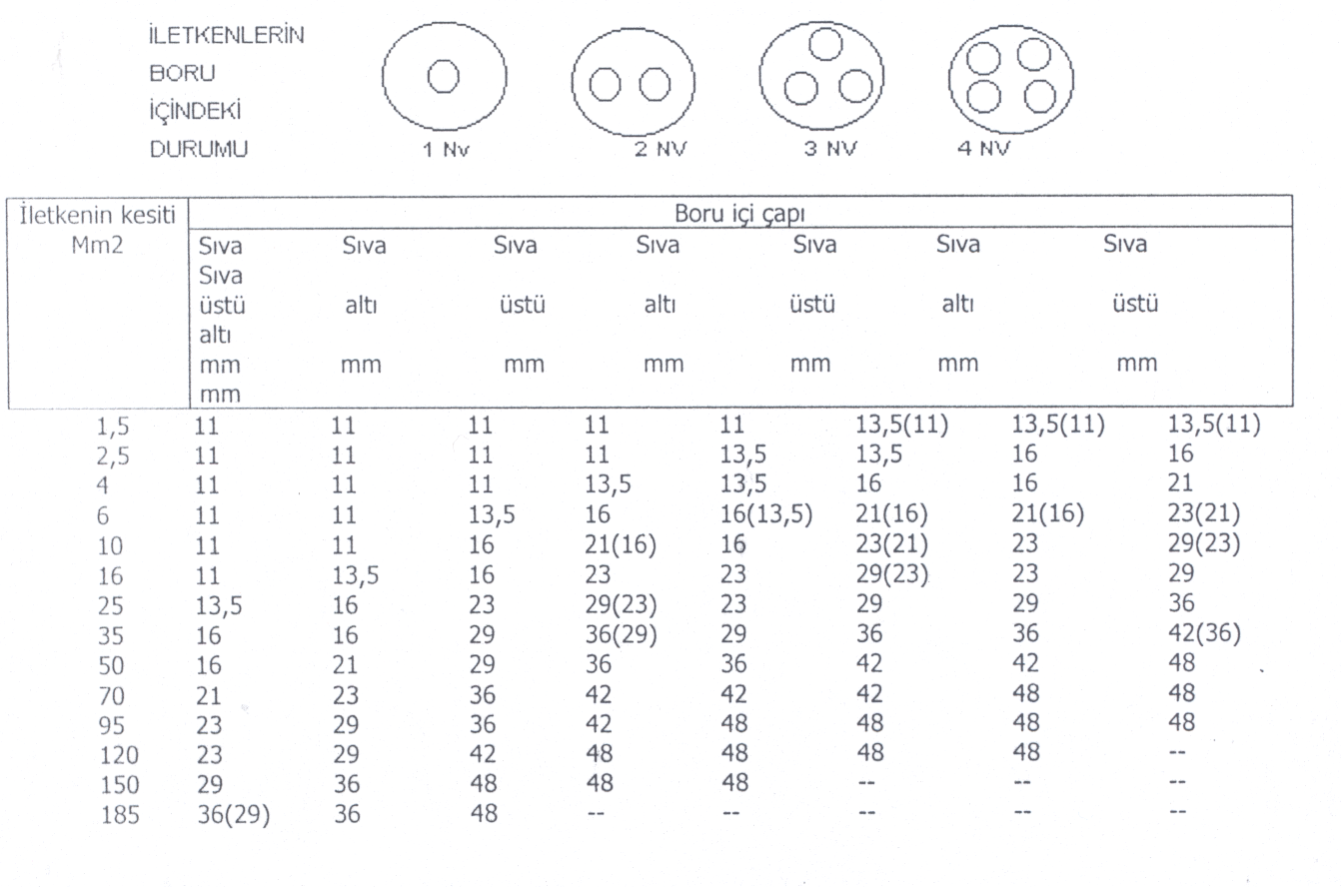
Açıklamalar:
1 - Parantez içindeki değerler, kıvrık yapmadan doğrusal olarak döşenen 4 m uzunluğa kadar borular için
kullanılabilecek boru iç çapların göstermektedir.
2 - Bir boru içerisinde yönetmeliğin ilgili hükümlerine uygun olmak şartıyla 5 yada 6 iletken kullanılırsa, çizelgede-4'de iletken için verilen boru iç çaplarının bir üst değeri kullanılacaktır.
3 - Çıplak iletkenler için bir alt boru çapı kullanılacaktır.
4 - Bu çizelge her çeşit boru için geçerlidir.
d.1 - Yeraltı kabloları döşendikleri yerlerdeki kimyasal ve mekanik etkilere karşı korunmuş olmalıdır.
d.2 - Yeraltı kabloları yangın çıkması tehlikesini olabildiğince azaltacak biçimde döşenmelidir. Kabloların üzerinde dış kılıflar varsa, yangının yayılmasına engel olmak için bunlar gereken yerlerde soyulmalıdır.
d.3 - Yeraltı kablolarının ek ve bağlantı yerlerinde, iki parçanın birbirine göre yalıtılması söz konu5u değilse eşmerkezli (konsantrik) iletkenler, siperler ve zırhlar birbirlerine iletken olarak iyice bağlanmalıdır.
d.4 - Yağlı kabloların uçlarındaki başlıklar, yağ sızmayacak ve içlerine nem girmeyecek biçimde tesis edilmelidir.
Termoplastik yalıtkanlı kabloların başlıkları da içlerine su girmeyecek biçimde tesis edilmelidir.
d.5 - Yeraltına döşenecek kablolar, sokak ve alanlarda en az 80 cm derinliğe gömülmelidir. Bu yerlerin dışında derinlik en az 60 cm olabilir. Bu derinlik zorunlu durumlarda özel koruyucu tedbirler alınarak SO cm dolayında azaltılabilir.
Kablo kanallarının tabanı sağlam zeminli, düzgün ve taşsız olmalı. Kablolar kum içine yada taşı ayıklanmış toprak içine gömülmelidir.
e) Hava hatları
"Elektrik Kuvvetli Akım Tesisleri Yönetmeliği" nin hava hatlarına dair hükümlerine uygun olarak yapılmalıdır.
f) Açık havada açık olarak çekilen iletkenler
Açık olarak yani mahfazasız çekilen iletkenler balkon, pencere, çatı gibi yerlerde el ulaşma alanı dışında çekilmelidir.
Bu en en fazla sarkmış durumda, yol ve alanlarda yerden en az 5.5 m öteki yerlerde en az 4.5 m yükseklikte olmalıdır.
g) Yapı giriş hatları
g.l) Genel
Yapı giriş hatlarına ait en küçük kesitler, yapı bağlantı kutusundaki sigortanın anma akımına göre çizelge 13'den, dam direkli bağlantılarda 1. Gruptan, duvar bağlantılarında 2. Gruptan seçilmelidir.
i.1 - Dam direkleri ve duvar bağlantılarında kullanılan iletkenler kesinlikle patlama tehlikesi olan yerlerden geçirilmemeli ve böyle yerlerde son bulmamalıdır.
g.2 - Hava hattı şebekelerinden yapılan duvar bağlantıları
i) İletkenler ve kablolar
i.l - Bu şekildeki bağlantılar için iletken olarak neme dayanıklı ve dış tesislerde kullanılabilir özellikte bir damarlı iletkenler, kurşun kılıflı yada termoplastik dış kılıflı çok damarlı nemli yer iletkenleri yada yeraltı kabloları kullanılmalıdır.
i.2 - Arkalarında kolay tutuşabilen gereçler bulunmayan ağaç yapı öğeleri ile bölünmüş olan duvarlar üzerindeki yapı giriş hatları ancak aşağıdaki şekillerde çekilebilirler.
- Yeraltı kabloları ve nemli yer iletkenleri, en az 30 cm genişliğinde, elektrik arkına dayanıklı bir levha üzerine yada duvardan en az 5 cm'lik bir hava aralığı kalacak biçimde yalıtkan içlikli kroşeler üzerine döşenmelidir. Örneğin 1 cm kalınlıktaki amyantlı beton bir levha elektrik arkına dayanıklı sayılabilir. Sac ve amyant levhalar genellikle elektrik arkına dayanıklı değildir.
i.1 madde bölümünde yazılı bir damarlı yalıtılmış iletkenler kullanılacaksa, bunlar aralarında en çok 30 cm aralık bulunan seramik yada benzeri bir yalıtkan gereçten yapılan kroşeler üzerine, damarlar arasında ve damarla duvar arasında en az 3 cm açıklık kalacak biçimde yerleştirilmelidir.
i.3 - Arkalarında kolay tutuşabilen gereçler bulunan i.3 madde bölümünde yazılı çatkılı duvarlarla ahşap yapılı duvarlar ve sac kaplı duvarlar üzerindeki yapı giriş hatları ancak aşağıdaki şekillerde çekilebilirler:
i.3 madde bölümünün 1. paragrafında açıklandığı gibi en az 30 cm genişliğindeki elektrik arkına dayanıklı levhalar üzerinde kablolar ve nemli yer iletkenleri ile yada i.4 madde bölümünün 2. paragrafında açıklandığı gibi bir damarlı yalıtılmış iletkenlerle
Yapı giriş hatlarının bu döşeme biçiminde kolay tutuşabilen gereçlerin yan taraflardan kablolara,nemli yer iletkenlerine yada en dışta bulunan bir damarlı yalıtılmış iletkenlere 30 cm'ye kadar yaklaşmasını önleyecek yapısal tedbirler alınmalıdır.
i..4- Duvar üzerinde dirsekli boru kullanılarak yapılan yapı giriş hatlarında boru, duvardan en az S cm açıklıkta olmalıdır. Duvar arkasında kolay tutuşabilen gereçler bulunursa bu açıklık en az 30 cm olmalıdır. Boru ile duvar arasında en az 30 cm genişliğinde, elektrik arkına dayanıklı bir levha yerleştirilirse yukarıdaki açıklıklar daha küçük tutulabilirler. Bu şekildeki yapı giriş hatlarında, kolay tutuşabilen gereçlerin iletkenlere yaklaşmasını önleyici tedbirler alınmalıdır.
ii) Duvar giriş delikleri
ii.1 - Ateşe dayanıklı duvarlarda bir damarlı iletkenler, duvarlardan ayrı borular içinde geçirilmeli ve bu borular dışarıya doğru eğim verilerek yerleştirilmedir.
Bu amaçla, seramik vb. boruların kullanılmasını salık verilir.
Kablo ve nemli yer iletkenleri ayrıca koruyucu bir düzen kullanılmadan doğrudan doğruya duvar içinden geçirilebilir.
ii.2 - Ağaç çatkılı duvarlarda iletken ve kablolar, yanmayan bir dolgu maddesinin içinden geçirilmeli ve bunlar ahşap çatkı öğelerinden en az 10 cm uzaklıkta bulunmalıdır.
ii.3 - Tahta yada saçla kaplı duvarlarda bir damarlı iletkenler dışarıya doğru eğitimi olan ayrı ayrı plastik yada seramik borular içinden geçirilmeli, çok damarlı kablolar ve nemli yer iletkenleri ise elektrik arkına dayanıklı gereçlerle yanıcı yapı öğelerinden yalıtılmış olarak duvardan geçirilmelidir.
g.3 - Dam direkli yapı giriş hatları
i) Yapı giriş hattı iletkeni olarak, neme dayanıklı ve dış tesislerde kullanılabilir özellikteki bir damarlı plastik yalıtkanlı iletkenler kullanılmalıdır.
ii) Dam direkli yapı girişleri aşağıda yazılı şartlar altında yapılabilir.
ii.1 - Dam direğinin alt ucu, yapının ve yangın tehlikesi olmayan bir yerinde son bulmalıdır.
ii.2 - Çatı kaplaması, fazla yoğuşma suyu birikmeyecek biçimde düzenlenmelidir.
ii.3 - Dam direğinin delip geçtiği çatı kaplaması, kiremit ve beton gibi sert gereçlerden yapılmalıdır.
ii.4 - Dam direğine sigorta konulmamalıdır.
iii) Dam direği kolay tutuşabilen maddelerin depolandığı yada işlendiği yerlerin içinden geçirilemez ve böyle yerlerde son bulamaz. Bu şarta uygun bir yer bulunamadığında yapı bağlantı kutusunu her yanı amyantlı beton levha gibi ateşe dayanıklı bir gereçle kolay tutuşabilen maddeler içeriye sızmayacak biçimde örtülmelidir.
iv) Dam direkli ve bunlara iletken olarak tesis bölümleri sıfırlanamaz yada koruma topraklamasına bağlanamaz. Bir koruma düzenine ait olan öteki tesis bölümleri dam direklerinden yalıtılmalıdır.
Dam direkleri için koruma düzeni olarak koruyucu yalıtma yada üzerinde durulan yerin yalıtılması salık verilir. v) Çelik konstrüksiyon yada betonarme yapılarda ve metal kaplı çatılarda dam direği iletken yapı bölümlerinden yalıtılmalıdır.
g.4 - Yeraltı kablosu giriş hatları g.i.2 ve g.2-i.3 madde bölümlerindeki ilgili hükümlere uygun olarak döşenirler.
g.5 - Yapı bağlantı kutuları
i) Yapı bağlantı kutuları g.3-iii'de açıklanan tedbir alınmadan yangın tehlikesi olan yerlere konulamaz.
ii) Hava hattı şebekelerinden yapılan duvar bağlantılarına ve dam direkli giriş hatlarına ait yapı bağlantı kutuları sıfırlanamaz ve koruma topraklamasına bağlanmaz. Bir koruma düzenine ait olan öteki tesis bölümleri yapı bağlantı kutularından yalıtılmalıdır.
iii) Yapı bağlantı kutuları,kolay ulaşılabilir yerlere konulmalı ve bu yerlerin gerektirdiği biçimde suya ve dış etkilere karşı korunmuş tipte olmalıdır.
Açık havada ve nemli yerlerde kullanılan yapı bağlantı kutuları püskürtme suya karşı dayanıklı tipte olmalıdır.
iv) Tahta gibi yanabilen yapı bölümleri üzerinde bulunan yapı bağlantı kutularının altına elektrik arkına dayanıklı levhalar konulmalıdır.
v) Yapı bağlantı kutusunun konulacağı yerin üstünde kolay tutuşabilen gereçler bulunuyorsa ve tavanda ahşap ise püskürtme suya karşı korunmuş tipte bağlantı kutusu kullanılmalı ve kutunun üstündeki tavan aralıkları, yukarıdan kolay tutuşabilen maddelerin düşmemesi için çıtalarla kapatılmalıdır.
Yapı bağlantı kutsu ve buna bağlanan iletkenler, tavandan en az 20 cm aşağıda olmalıdır.

VII- ÖZEL İŞLETME YERLERİ VE TESİSLERE AİT EK HÜKÜMLER
Elektrik iç tesisleri, kullanıldıkları yerlerin cinsine ve bu yerlerdeki şartlara göre bundan önce açıklanan genel hükümlere ek olarak bu bölümde yazılı özel hükümlere de uygun olmalıdır.
Madde 59- ELEKTRİK İŞLETME YERLERİ
a) Elektrik işletme yerleri işaretlenmelidir.
b) Elektrik işletme yerleri örneğin kapı, metal halat yada engellerle sınırlandırılmalıdır. Kapılar kilitlenebilecek biçimde yapılmalıdır.
c) Çıplak ve gerilim altındaki bölümlere doğrudan doğruya dokunmamak için örneğin koruyucu çıta, parmaklık yada herhangi bir engel gibi koruma düzeni konulmalıdır.
Madde 60 - KİLİTLİ ELEKTRİK İŞLETME YERLERİ
a) Kilitli elektrik işletme yerleri işaretlenmelidir.
b) Bu yerlere ancak kilitlenebilen kapılar yada özel geçitlerden girilebilmelidir.
i- Kapılar dışarı açılmalıdır.
ii - Kapı kilidi görevli olmayan personelin girişine engel olacak fakat tesiste bulunan personelin giriş-çıkışına engel olmayacak biçimde olmalıdır.
c) Çıplak ve gerilim altındaki bölümlere doğrudan doğruya dokunmayı önlemek için örneğin koruyucu çıta, parmaklık yada herhangi bir engel gibi koruma düzeni konulmalıdır.
Madde 61 - NEMLI VE ISLAK YERLER
a) Sabit tesis için yalnız plastikle kaplı nemli yer ve iletkenler yada kablolar kullanılabilir.
b) Elektrik işletme araçlar i en azından su damlalarına karşı korunmuş tipte olmalıdır. Bunlar yoğuşma suyu toplanmayacak biçimde yapılmalıdır.
c) Fiş-priz düzenlerin yalıtkan korunacağı bulunmalıdır. Bunların kullanıldıkları yerdeki olağanüstü etkiler metal bir korunacağı gerektirebilir. Bu durumda metal koruncaklı fiş-priz düzeni kullanılmalıdır.
d) El lambaları su demetlerine (yüzmelere) karşı korunacak tipte olmalıdır.
e) Döşemelerine, duvarlarına ve donatımına temizlik amacıyla su fışkırtılan yerlerde bulunan ve üzerlerine doğrudan su püskürtülen işletme araçları en azından su demetlerine karşı korunacak tipte olmalıdır.
f) Yıpratıcı etkisi olan buhar ve dumana açık metal parçalara, örneğin koruyucu boya yada dayanıklı gereçler kullanılarak korozyona karşı korunmalıdır.
Madde 62- AÇIK HAVA TESİSLERİ
a) Bu tesisler için ıslak yerlere dair hükümler geçerlidir. Fakat bütün işletme araçları en azından püskürtme suya karşı korunmuş tipte, aydınlatma aygıtlarında en azından yağmura karşı korunmuş tipte olmalıdır.
b) Açık olarak çekilen hatlar için madde S8... deki hükümler uygulanır.
Madde 63- BANYOLAR VE DUŞ YERLERI
a) iletkenler
a.1 - Bu yerlerde yalnızca çok damarlı termoplastik kılıflı, yalıtılmış iletkenlerle metal olmayan borular içersinde çekilen bir damarlı termoplastik yalıtkanlı iletkenler sıva altına tesis edilerek kullanılabilir.
a.2 - Banyo küveti yada duş küveti bulunan bölgelerde koruma bölgesinde (yerden 2.25 m yükseklikte ve küvet yada duş havuzu kenarlarından 60 cm uzaklıktaki bölüm) sıva altından ve duvar örtülerinin arkasından kesinlikle iletken geçirilemez. Küvet üst kenarının üzerine sabit olarak tesis edilmiş olan elektrik tüketim araçlarını beslemek için bu araçların üzerine dik olarak döşenen ve bunlara arkadan giren iletkenler bu hükmün dışında kalmalıdır.
a.3 - Başka yerleri besleyen hatlar banyo yada duş yerlerinden geçirilemez.
a.4 - iletkenler yukarıdaki a.2 ayrıtında tanımlanan koruma bölgesi içerisinde duvarların arkasında, sıva
üstüne yada sıva altına döşendiğinde iletkenlerle duvarın iç yüzü arasında en az 6 cm'lik bir duvar kalınlığı kalmalıdır.
b) Priz ve anahtarlar
a.2'de tarif edilen koruma bölgesinin içerisinde priz ve anahtar tesis edilemez. Burada ancak ıslak ve nemli yerlerde kullanılabilecek tipteki prizler kullanılabilir. Anahtarlar banyonun dışına tesis edilmelidir. Aynı maddede açıklanan sabit elektrik aygıtlarının üzerinde bulunan anahtarlar bu hükmün dışındadır.
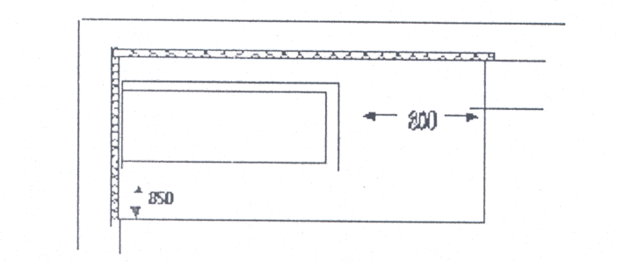
Şekil - 21 Banyoda koruma bölgesi
c) Elektrik tüketim araçları
Bu araçlar olabilirse duş püskürtme aygıtının püskürtme bölgesinin dışına konulmalı bu imkansızsa hiç olmasa püskürtme suya karşı korunacak tipte olmalıdır.
Açıklama : Ek elektrik düzenleri bulunan gaz yada yağ yakan su ısıtıcıların elektrikli tüketim aracı sayılır.
d) Çağırma ve sinyal tesisleri
Bu tesisler, koruma bölgesi içerisinde ancak en fazla 24 V'luk küçük gerilim bulunursa kullanılabilir.
e) Potansiyel dengelemesi
e.l - Banyo da dış küvetlerindeki metal çıkış boruları, metal banyo yada duş küveti ile metal su boruları ve gerekiyorsa öteki metal boru sistemleri bir potansiyel dengeleme iletkeni ile birbirine bağlanmalıdır, (Şekil-22)
Banyo ve duş yerlerinde elektrik tesisleri bulunmasa bile bu bağlantılar yapılmalıdır.
e.2 - Potansiyel dengeleme iletkeni olarak, kesiti en az 4 mm2 olan bakır iletken yada kesiti en az 2.5 mmx20 mm olan galvanizli çelik şerit kullanılmalıdır.
e.3 - Koruma düzeni olarak "koruma iletkeni" kullanılmışsa potansiyel dengeleme iletkeni koruma iletkeni merkezi bir yerde, örneğin dağıtım tablosunda kesiti en az 4 mm2 olan bir bakır iletkenle bağlanmalıdır.
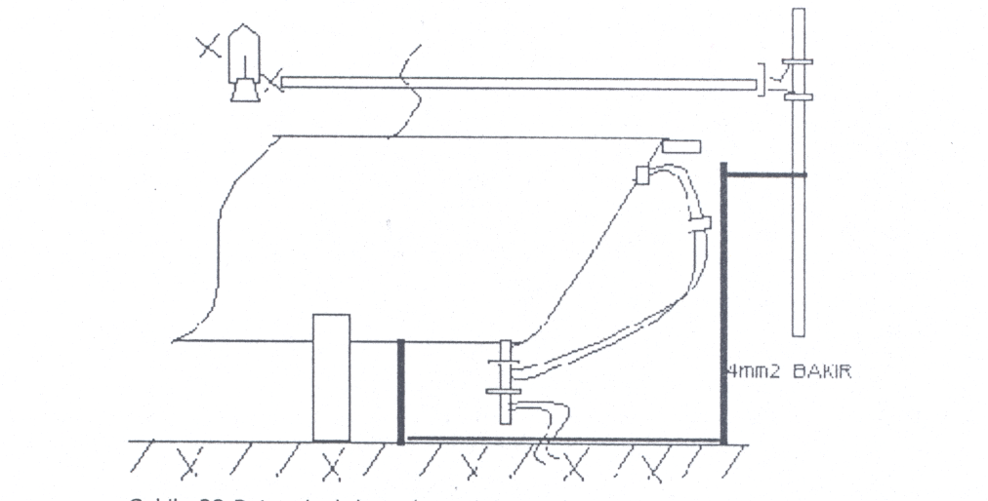
Şekil -22 Potansiyel dengelemesinin yapılışı
Madde 64 - YANGIN TEHLİKESİ OLAN YERLER
a) Yalıtkanlık hatası nedeniyle çıkan yangınların önlenmesi
a.l - Yalıtılmış iletkenlerle yada kablolarda tesis edilen sabit hatlarda bir kısa devre ve toprak teması noktasındaki aşırı ısınma sonucunda çıkacak yangınların önlemek için (ii) yada (iii) ayrıtlarında yazılı tedbirlerden birisi alınmalıdır.
Açıklama : İletken ve kablolar yangın tehlikesi olan yerlerden geçirilirse yada bu yerlerdeki yanabilen dış duvarlar üzerine döşenirse bu tedbirler alınmalıdır.
i) Kısa devre ve toprak teması sonucunda yangın çıkmasını önleyen koruma düzenlerinin kullanılması
i.1 - Aşırı akım koruma aygıtları ile kısa devre sonucunda yangın çıkmasını önlenmesi:
İletken ve kabloların kesitleri, akım devresinin sonunda meydana gelecek bir yada iki kutuplu bir tam kısa devrede en yakın aşırı akım koruma aygıtlarından i == k, i aşma akımı geçebilecek büyüklükte seçilmelidir.
Burada k, çizelge-1'de verilen katsayıyı i aşırı akım koruma aygıtının anma akımını, i hesaplana yada ölçülen en küçük kısa devre akımına (aşma akımını) göstermektedir.
i.2 - İletkenlerin döşenme biçimiyle yada hata akımı koruma anahtarı kullanarak toprak teması sonucunda yangın çıkmasını önlenmesi
Bu durumda,
- Dış yalıtkan kılıfları PVC gibi alevlenmeyen plastik gereçlerden yapılan iletkenler kablolar yada
- Hata akımı anma değeri en fazla 0,5 A olan hata akımı koruma anahtarları ile denetlenen yalıtkan dış kılıfları bulunmayan metal kılıflı yada kablolar.
kullanılmalıdır.
Metal kılıfların topraklanması gerekmez.

ii) Hata gerilimi yada hata akımı koruma bağlaması düzeni ile yalıtkanlığın denetlenmesi
Yalıtılmış iletken ve kabloların ortak kılıfları içerisinde ayrı bir denetim iletkeni kullanılmalıdır Bu iletken :
Nemli yer iletkenlerinden ayrı bir damar
- Plastik kılıflı bir kablolardan eşmerkezli siper iletkeni.
- Bu plastik boru içinden yalıtkan iletkenlerle birlikte geçirilen çıplak bir iletken olabilir. Bu durumda hata akım koruma anahtarlarının anma hata akımı en çok 1A olabilir,
iii) Güvenlik açıklığı:
Bir damarlı iletkenler ve kablolar birbirlerinden ve toprağa temas eden iletken bölümlerden ayrılmış olarak döşenmelidir.
Bu amaçla örneğin:
- Bir damarlı nemli yer iletkenleri, borular
- Bir plastik boru içinde INV iletkeni kullanılabilir.
a.2 - Sıfırlama uygulanması durumunda, yangın tehlikesi olan yerin dışındaki son dağıtım tablosunda başlayarak bu yerde korunması gereken aygıtlara kadar koruma iletkeni olarak ayrı bir iletken çekilmelidir.
a.3 - Sıfırlamanın 10 mm2'nin altındaki bakır iletkenlerle yapılması durumunda dağıtım tablolarının orta iletken, baralarından örneğin ayırma klemensleri kullanılarak orta iletkenlerin toprağa karşı yalıtkanlık dirençlerinin bu iletkenler sökülmeden ölçülmesini sağlayan tedbirler alınmalıdır.
a.4 - Konutlardaki ayrı garajlarda yada yakıt yağı ile çalışan ısıtma tesislerinde kullanılan 10 mm2 ve bunun üstündeki bakır iletkenler için a.2 ve a.3 tedbirlerinin alınması gerekmez.
a.5 - Çelik yapılar, metal borular gibi dokunulabilen büyük iletken yapı bölümleri birbirlerine ve örneğin dağıtım tablolarında koruma iletkenlerine bağlanmalıdır.
b) İletkenler ve kablolar
b.l - İletkenler açık olarak örneğin izolatörler üzerine çekilemez. İplik fabrikalarında olduğu gibi fazla yanıcı maddelerin tehlikeli olabilecek kadar toplanma imkanı olmayan yerlerdeki seri iletkenleri bunun dışındadır.
b.2 - Bükülebilen iletkenleri en azından lastik kılıflı kordon yada benzeri iletken olmalıdır.
c) Tesis gereçleri
c.l - Toz ve lifli maddeler nedeniyle yanma tehlikesi gösteren yerlerdeki tesis anahtarları, fış-priz düzenleri, kutular (buatlar) ve benzeri tesis gereçleri kapalı yada en azından su damlalarına karşı korunmuş tipte olmalıdır.
c.2 - Fiş ve prizlerin gövdeleri yalıtkan maddeden yapılmış olmalıdır. Tehlikeli yerlerdeki duvar prizleri, mekanik darbelere karşı korunmuş olmalıdır.
d) Bağlama tesisleri, transformatörler ve elektrik makineleri
d.l - Bağlama tesisleri tablolar, bağlama aygıtları, aşırı akım koruma aygıtları, yol vericiler, transformatörler vb. aygıtlar yarı kapalı tipte ve toz yada lifli maddeler nedeniyle yanma tehlikesi gösteren yerlerde kullanılanlar ise tamamen kapalı tipte olmalıdır.
Baralann kapalı tipte olması yeterlidir.
d.2 - Elektrik makineleri yarı kapalı tipte olmalıdır. Toz ve lifli maddeler nedeniyle yanma tehlikesi gösteren yerlerde kullanılan makinelerin klemens kutuları ise tamamen kapalı tipte olmalıdır.
d.3 - Otomatik olarak uzaktan kumanda ile çalışan yada sürekli olarak denetim altında bulundurulmayan motorlar, motor koruma anahtarları yada buna eşdeğer düzenlerle korunmalıdır. '
e) Aydınlatma aygıtları
e.l - Aydınlatma aygıtlarının gövdeleri zor tutuşan gereçlerden yapılmış olmalıdır.
e.2 - Toz ve lifli maddeler nedeniyle yanma tehlikesi gösteren yerlerde kullanılacak aydınlatma aygıtları tamamen kapalı tipte olmalıdır.
e.3 - Mekanik darbeye açık olan yerlerdeki lamba/ar ve aydınlatma aygıtı bölümleri dayanımı yeterli koruyucu kafes ve camlarla korunmalıdır. Koruma düzenleri sonradan eklenerek duylara takılamaz.
f) Isıtma aygıtları
f.1 - Yanıcı maddelerin yakınında kullanılan ısıtma aygıtlarında, ısıtma iletkenlerinin bu maddelere dokunmasını önleyici düzenler bulunmalıdır.
f.2 - ısıtma aygıtları en azından ateşe dayanıklı altlıklar üzerine tespit edilmelidir.
f.3 - Elektrikli ısıtma aygıtları ve dirençlerin gerilim altında bulunan bölümleri rastgele dokunmaya karşı bir koruncak ile korunmuş olmalı ve bu koruncağın sıcaklığı işletme sırasında hiçbir yerde 115 dereceyi geçmemelidir.
Madde 65 - İNŞAAT ŞANTİYELERİ
a) Besleme noktası
a.1 - İnşaat şantiyelerinde bulunan elektrik işletme araçları, özel olarak ayrılmış olan besleme noktalarından beslenmedir.
Şantiyelerdeki elektrik bağlantı ve dağıtım kutuları ile önceden tesis edilmiş olan sabit dağıtım tablolarından inşaat şantiyeleri için ayrılan besleme çıkış hatları ve sargıları birbirinden ayrılmış olan transformatörler besleme noktaları olarak kabul edilirler. Yapı ve benzeri sabit tesislerdeki duvar prizleri besleme noktası sayılmazlar.
a.2 - Şantiye elektrik bağlantı ve dağıtım kutularından beslenen işletme araçlarında aşağıdaki koruma tedbir ve düzenlerinden bir yada birkaçı uygulanmalıdır:
- Koruyucu yalıtma
- Küçük gerilim
- Hata akımı koruma bağlaması
- Koruyucu ayırma
a.3 - Koruma iletkeni bulunan koruma düzenleri elektrik tesisi işletmeye alınmadan önce özellikle şantiye elektrik bağlantı ve dağıtım tablolarında yüksek dokunma gerilimine karşı denetlenmelidir.
b) Ana anahtar
Şantiye tesisleri, her zaman kolaylıkla ulaşılabilen yazı yada işaretlerle belirtilen bir yada birkaç anahtarla devre dışı edilebilmelidir. Bu anahtarların, açık yada kapalı durumlarını gösteren düzenleri bulunmalıdır. Ana anahtar olarak örneğin hata akımı koruma anahtarları kullanılabilir.
c) Bağlama tesisleri ve tablolar
c.1- Bağlama tesisleri ve tablolar 0.5 m21ye kadar en az 1 mm 0.5 m21den daha büyük kesitlerde en az 2 mm kalınlıktaki sac atan yapılmalı, kapalı tipte, kilitli ve dış etkenlere karşı yalıtılmış olmalıdır.
c.2 - Bu tesislerde tahta, ancak koruma parmaklığı yada ek örtü ve çerçeve olarak kullanılabilir.
d) İletkenler
d.l- Bükülebilen iletken olarak ancak iki kat lastik kılıflı, çok damarlı iletkenler kullanılmalıdır. Bu iletkenler, mekanik bakımından büyük zorlamalar olabilecek yerlerde, uygun düzenlerle, örneğin askı düzeni kullanılarak korunmalıdır.
Elektrikli el aletleri ve el lambaları için en azından mekanik orta zorlamalara dayanıklı, lastik kılıflı iletkenler kullanılmalıdır.
d.2- Asli durumdaki hatlara bağlantı yapılırken, bağlantı yerlerine çekme kuvveti gelmemelidir.
d.3- Şantiye tesislerinde kullanılan hava hattı direkleri bu yerlerin gerektirdiği yüksek mekanik zorlamalara karşı dayanıklı olmalıdır.

d.4- 42 V'tan daha yüksek gerilimlerde çıplak ve yalıtılmış bir damarlı açık hava iletkenlerine, iskele ve yapı bölümlerinden dokunulamamalıdır.
e) Tesis gereçleri
Anahtarlar, priz, fiş ve kutu (buat) gibi işletme araçları, en azından damlayan suya karşı korunmuş tipte olmalıdır.
f) Bağlama ve kumanda aygıtları, transformatörler ve makineler
f.l- Bağlama ve kumanda aygıtları, yol verme ve ayar dirençleri ile transformatörler ve makineler bağlama tesisleri ve tabloların dışarısına yerleştirilecekse, en azından kapalı tipte olmalıdır.
f.2- Elektrik motoru ile çalışan bütün aygıt ve makineler, bunlara ayrılan bir anahtarla çalıştırılabilmeli ve durdurulabilmelidir. Bu anahtarlar ulaşılabilecek yerlere konulmalıdır.
g) Aydınlatma aygıtları
g.l- Küçük gerilimle çalışanlar dışında bütün aydınlatma aygıtları en azından yağmura karşı korunmuş tipte olmalıdır.
g.2 - Küçük gerilimle çalışanlar dışında bütün el lambaları püskürtme suya karşı korunmuş tipte olmalıdır.
h) Isıtma aygıtları
Isıtma aygıtları en azından püskürtme suya karşı korunmuş tipte olmalıdır.
Madde 66- TARIMSAL İŞLETME YERLERİ
a)Ana anahtar
Elektrik tesisi yapının yada yapı bölümlerinin tümünde her zaman kolaylıkla ulaşılabilen belirli yerlere konulan ve işaretlenen anahtarla devre dışı edilebilir. Bu anahtarların, açık ve kapalı durumlarını belirtilen göstergeleri bulunmalıdır.
Ana anahtar olarak hata gerilimi koruma anahtarı yada akımı koruma anahtarı kullanılabilir.
Harman zamanı gibi yılın yalnız belirli sürelerinde kullanılan atom devrelerini üzerine, yazı yada işaretlerle belirtilen ayrı anahtarlar konulmalıdır.
b) Dolaylı olarak dokunmaya karşı korunma
b.1 - Büyük baş hayvanlara alt ahırların içinde ve yakınındaki su pompaları, su ısıtıcıları, gübre vinçleri, pancar kesme makineleri, gübre şerbeti pompaları ve priz gibi elektrik işletme araçlarında arıza olduğunda 24 V'tan daha yüksek bu dokunma gerilimi sürekli olarak kalmamalıdır.
Bu istek örneğin hata akımı yada hata gerilimi koruma sistemi ile yerine getirilebilir. Hata akımı koruma sisteminde korunacak işletme araçlarının topraklama direnci 24V/Ih değerinden daha büyük olmamalıdır. Burada ıh anma hata akımıdır. Hata gerilimi koruma sisteminde yardımcı topraklayıcının topraklama direnci 200 ohm'dan daha büyük olmamalıdır.
b.2 - Ahırların içine giren su boruları ve süt sağma tesislerine ait borular gibi metal boruların üzerine ahır içine girmeden önce;
i) Düşey döşenen borularda, ahırdan en az 0.2 m açıklıkta
ii) Yatay döşenen borularda ise ahırdan en az 1 m açıklıkta yalıtkan ara parçalar konulmalıdır.
b.3- Tarımsal işletme yerlerinde ancak anma hat akımları en fazla 0.5 A'e kadar olan hata akımı koruma anahtarları kullanılabilir.
c) İletken ve kabloların aşırı ısınmaya karşı korunması
c.1 - İletkenleri aşırı yüklere karşı korumak için çizelge-13'e göre seçilen aşırı akım koruma aygıtları hat başlarına konulmalıdır.
c.2 - Aydınlatma ve priz akım dereleri için madde 57e deki hükümler uygulanır.
d) İletkenler ve kablolar
d.l - Tesis iletkenleri sabit olarak çekilecekse, iletken olarak nemli yer iletken/eri ve plastik kılıflı kablolar kullanılmalıdır.
d.2 - Bahçe ve avlularda yalnızca yer altı kablosu kullanılabilir.
Açık havada ise yerden en az S m yükseklikte olmak üzere yalıtkan kılıflı nemli yer iletkenleri, gergi tellerine asılarak kullanılabilir.
d.3 - Hava hattı iletkenlerine asılan bağlantı düzenleri kullanılamaz.
d.4 - Bükülebilen iletken olarak en azından orta yada büyük mekanik zorlamalar dayanıklı lastik kordonlar kullanılmalıdır.
d.5 - Bir iş makinesi üzerinde motor, anahtar vb. aygıtlar birlikte bulunuyorsa, bunlara ait hatlar makine gövdesine sabit olarak tesis edilmelidir.
e) Tesis gereçleri
e.l - Priz ve fişlerin gövdeleri yalıtkan maddeden yapılmalı ve bunlar kolay tutuşabilen maddelerin bulunmadığı yerlere tesis edilmelidir.
Tehlikeli yerlerdeki duvar prizleri mekanik darbe/ere karşı korunmalıdır.
e.2 -Bir tarımsal işletme yerinde kutup sayıları gerilimleri ve akımları belirli olan aynı tipteki fiş ve prizler kullanılmalıdır.
f) Bağlama aygıtları, transformatörler ve makineler
f.l - Bağlama tesisleri, dağıtım tabloları bağlama aygıtları, aşağı akım koruma aygıtları,yol vericiler, transformatörler vb. aygıtlar en azından kapalı tipte olmalıdır.
Koruma anahtarları, regülatörler vb. aygıtların kuru yerlere, örneğin konutların içine konulması salık verilir. Konutların içinde bulunan aygıtların kapalı tipte olması gerekmez.
f.2 - Aşırı akım koruma aygıtları olarak, anma akımları 25 A'e kadar olan otomatik hat sigortaları yada koruma anahtarları kullanılmalıdır.
f.3 - Elektrikli el aletlerinin dışındaki makineler kapalı ve koruncaklı tipte uç (klemens), kutuları ise her yanı kapalı tipte olmalıdır.
f.4 - Otomatik olarak yada uzaktan kumandalı olarak çalıştırılan yada sürekli olarak denetim altında bulundurulmayan motorlar, motor koruma anahtarları ile yada benzer düzenlerle korunmalıdır.
f.5 - Süt sağma tesisleri kendi standartlarına uygun olmalıdır.
g) Aydınlatma aygıtları
Bunlar koruyucu yalıtmalı tipte olmalıdır.
h) Isıtma aygıtları
h.l - Işınlı ısıtma aygıtları
- Bu aygıtlar kendi standartlarına uygun olmalıdır.
- Bu aygıtlar, hayvanlardan ve yanabilen maddelerden her yönde en az O.S m uzakta bulunmalıdır.
Sabit olarak tesis edilmeyen ışınlı aygıtlar, güvenli bir asma düzeni ile aşılmalıdır. Bu aygıtlara ait kordonlar askı düzeni olarak kullanılamaz.
- Kızıl ötesi ısıtma aygıtları zeminleri kum yada benzeri maddelerle örtülü olan ahırlarda kullanılabilir.
h.2 - Civciv yetiştirme bataryaları

- Burada kullanılacak ısıtma levhaları yanıcı maddelerden uzağa konulmalıdır.
- Korunma düzeni olarak, koruyucu yalıtma yada küçük gerilim uygulanmalıdır.
- Bükülebilen iletkenler metal ara perdelerde bunlara sabit olarak tesis edilmiş olan ve aygıtın ön arkasından taşan yalıtkan bir borunun içinden geçirilmelidir.
i) Elektrikli tel çitleri
i.1 - Büyük baş hayvanların kaçmalarını önleyen elektrikli tel çitler kendi standartlarına uygun olarak yapılmış olmalı ve bunlar yangın tehlikesi olan yerlere konulmamalıdır.
i.2 - Bu tesise ait hatlar yangın tehlikesi olan yerlerden geçirilmemelidir.
Madde 67 - TİYATRO, SİNEMA VB. TOPLANTI YERLERİNDE YAPlLACAK TESİSLER
(Bu maddenin kapsamına giren yerlerde kurulacak elektrik iç tesisleri için Bakanlığımızda ayrı bir yönetmelik hazırlanmaktadır)
a) Genel
a.l - Tiyatro, sinem vb. topli3ntl yeri tesislerinde toprağa karşı 250 V'u geçen gerilimler kullanılamaz.
a.2 - Bu gibi yerlerde ana ve ikinci dağıtım tabloları güvenlik altına alınacak ve kolayca ulaşılabilecek bir yere yerleştirilecektir. Yapının öteki bölümlerinde bir yangın çıktığında tablolara ulaşmayı önleyecek hiçbir engel bulunmayacaktır.
a.3 - Transformatör ve yağlı anahtarlar, bunların yanmaları yada patlamaları durumunda izleyicilerin kesinlikle tehlikeye düşmeyecekleri bir yere konulacaktır.
a.4 - Elektrik hatları ana tabloda kümelere ayrılacaktır. Çok fazla tesislerde en azından aydınlatma hatları ana tabloda tek fazlı hatlara ayrılacaktır.
a.5 - Üçten fazla lamba bulunan yerlerde hol, merdiven ve kapılardaki lambalar ayrı sigortası bulunan en az iki devreye bağlanacaktır.
a.6 - Sigorta ve anahtarlar, halkın giremeyeceği bir yerde bir arada bulunacaktır.
a.7 - Yedek elektrik tesisi, ana tesisten ayrı bir yada birkaç akım kaynağına bağlanacaktır.
a.8 - Ana ve yedek aydınlatmadan başka bir yerde yardımcı aydınlatma tesis edildiğinde, buna ait anahtarlar projeksiyon dairesini dışındaki bir yerde bulunacaktır. Bu tesise 'ait doğrudan doğruya ana tablodan çekilecektir. Bu hat üzerine ayar direnci konulamaz.
a.9 Avizeler kendiliğinden açılmayan, avizenin birkaç katı ve en az 5 kg ağırlığı taşıyabilen yanmayan cinsten askı düzenleri ile asılacaktır.
b) Sahne düzeni
b.l Sahne ve sahne arkasındaki tesiste genel tesis hükümleri geçerli olmakla birlikte aşağıdaki kurallara da uyulacaktır.
b.2 - Dağıtım tabloları ve ayar aygıtları ilgisi olmayan kimselerin rastgele dokunmalarına engel olacak yerlere konulacak ve belirlenecektir.
b.3 - Akım devresi kutuplarının hepsi birlikte merkezden kesilebiliyorsa akım devresi, sahne regülatörleri aracılığıyla tek kutuplu olarak kesilebilir.
b.4 - Yıldız noktası iletkeni bulunan birden çok fazla tesislerde sahne regülatörlerinin dirençleri kesinlikle faz iletkenine bağlanacaktır.
b.5 - Renk değiştirmede kullanılan aydınlatma aygıtlarının birleşik dönüş iletkenlerinin en büyük işletme akımına uygun olacaktır.
b.6 - Sahnede ve makine dairelerinde iş sahanlıklarında vb. yerlerde akım iletkeni için çıplak tel kullanılamaz.

b.7- Sabit tesislerde iletkenlerin mekanik etkilerle zedelenmemesi sağlanacaktır.
b.8- İş odalarına, onarım yerlerine ve artistiere ait elbise dolaplarına, merdivenler ve hollere sabit olarak tesis edilecek aydınlatma aygıtlarını gövdelerine (duylara değil) tutturulmuş güvenlik kafesleri yada cam örtüleri bulunacaktır.
b.9 - Sahne aydınlatma aygıtları ile bunların bağlantı düzenlerinde ampulleri korumak için tel kafes bulunacaktır.
b.10 - Asılarak kullanılan aydınlatma aygıtları topraklanmış, sıfırlanmış yada başka bir biçimde yüksek dokunma gerilimlerine karşı korunmuş olsalar da asma tellerine karşı yakılacaklardır.
b.ll - Sahne projektörleri, flaş lambaları vb. aygıtlardan meydana gelerek kıvılcımların dışarıya çıkmaması sağlanacaktır. Sahnede film, projeksiyon makinesinin kullanılması gerektiğinde b. lO'daki hükümlere uyulacaktır.
c) Projeksiyon odalarındaki tesisler
c.l - Bu gibi yerler için 64. Madde hükümleri uygulanacaktır.
c.2 - Projeksiyon lambalarının akım iletken bölümleri, koruncağına karşı yalıtılacak ve bu lambalarda
rastgele dokunmaları önleyecek düzenler bulunacaktır. Bağlantı yerleri içinde de aynı şartlar geçerlidir.
Projeksiyon aygıtlarını bağlantı iletkenleri, bağlantı noktalarını kendiliğinden gevşemesini önleyecek biçimde düzenlenecektir. Projektör içinde ark lambası kullanılıyorsa kızgın parçaların dışarı düşmemesi sağlanacaktır. Lambayı ayarlamak için ayrılan bölümler yalıtkan maddeden yapılacaktır.
c.3 - Projeksiyon lambalarının dirençleri madde 52.b'ye uygun olacaktır. Projeksiyon dairesinde bulunan ve toprağa karşı gerilimi 250 V'u geçmeyen projeksiyon lambalarının transformatörleri, direnç gibi işlem görecektir.
Direnç aygıtları ile transformatörlerin koruncakları üzerlerine bir şey konulmayacak yada asılamayacak biçimde olacaktır.
c.4- Projeksiyon dairesinde yalnız aydınlatma, ısıtma, havalandırma,şerit sarma aygıtlarına ait tesislerle, seyirci yerinin ana aydınlatmasına ait ana anahtarlar bulunabilir.
c.5 Projeksiyon dairesinde bulunan bütün tesislerin akımları bu yerin dışında bulunan uygun bir yerden kesilecektir.
c.6 - Ana aydınlatma tesisinden başka seyirci salonu, sahne vb. yerlerdeki aydınlatma bölümlerine de projeksiyon dairesinden kumanda edilmesi istenildiğinde, bunlar için uzaktan kumanda düzeni kullanılır. Bu düzenlere ait iletkenler projeksiyon dairesine girmeden o yerlere çekilecektir. Anılan aletlerin yangından korunmuş kılıfları bulunması şartıyla kumanda düğmeleri kullanılabilir.

VIII- ÖTEKİ TESİSLER İLE ZAYIF AKIM TESİSLERİNE AİT HÜKÜMLER
Madde 68 - ( Değişik: RG 08/12/2000- 24254) ÖTEKI TESİSLER
Bu yönetmelikte kuralı bulunmayan öteki elektrik iç tesislerinin yapılmasında öncelik sırasına göre TS, EN, IEC, VDE standartlarında yer alan hükümler uygulanmalıdır.
Madde 69 - (Değişik : RG 30/11/1995- 22479) ZAYIF AKIM TESİSLERİ
Hoparlör ve anten tesisleri, çağırma tesisleri, alan tesisleri, arama tesisleri, yangın ihbar ve alarm tesisleri "ve benzeri tesislerin yapılmasında yürürlükteki (Değişik ibare:RG-12/1/2020-31006) Çevre ve Şehircilik Bakanlığı "Elektrik Tesisatı Genel Teknik Şartnamesi" esas alınacaktır.
(Değişik:RG-21/2/2018-30339)⁽¹⁾ Bina içi elektronik haberleşme tesislerinin, Bilgi Teknolojileri ve İletişim Kurumu tarafından hazırlanan ve yayımlanan güncel Bina İçi Elektronik Haberleşme Tesisatı Teknik Şartnamesine uygun olması zorunludur.

IX - YÜRÜRLÜĞE İLİŞKİN HÜKÜMLER
Madde 70- 29/12/1954 tarihli ve 8891 sayılı Resmi Gazetede yayınlanmış olan "Elektrik İç Tesisat Yönetmeliği ve Fenni Şartnamesi" ve 27/03/1971 tarihli ve 13791 sayılı Resmi Gazetede yayınlanmış olan "Elektrik İç Tesisat Yönetmeliği ve Fenni Şartnamesini Bazı Maddelerinin Değiştirilmesine Dair Yönetmelik" yürürlükten kalkmıştır.
Madde 71- Bu yönetmelik resmi gazetede yayınlandığı tarihte yürürlüğe girer.
Madde 72- Bu yönetmelik hükümlerini Enerji ve Tabii Kaynaklar Bakanı yürütür.
30.11.1995 gün ve 22479 sayılı resmi gazetede yayınlanan Elektrik İç Tesisleri Yönetmeligi'nin Bazı Maddelerini Değiştirilmesine Dair Yönetmelik'in 23. Maddesi : Aynı Yönetmeliğin içerisinde geçen (hat koruma anahtarı, otomatik sigorta, anahtarlı otomatik sigorta, minyatür kesici, otomat ve hat koruma otomatı) terimleri yerine (ev tipi devre kesici veya kesici) terimi ve (yapı sahibi ve mal sahibi) terimleri yerine (tesis sahibi) terimi kullanılacaktır.

____________________
- Bu değişiklik yayımı tarihinden 3 ay sonra yürürlüğe girer.

 | Yönetmeliğin Yayımlandığı Resmî Gazete’nin
 | Tarihi | Sayısı
 | 4/11/1984 | 18565
 | Yönetmelikte Değişiklik Yapan Yönetmeliklerin Yayımlandığı Resmî Gazetelerin
 | Tarihi | Sayısı
1 | 4/4/1986 | 19068
2 | 30/11/1995 | 22479
3 | 25/10/1996 | 22798
4 | 12/7/1998 | 23400
5 | 8/12/2000 | 24254
6 | 16/6/2004 | 25494
7 | 21/2/2018 | 30339
8 | 12/1/2020 | 31006

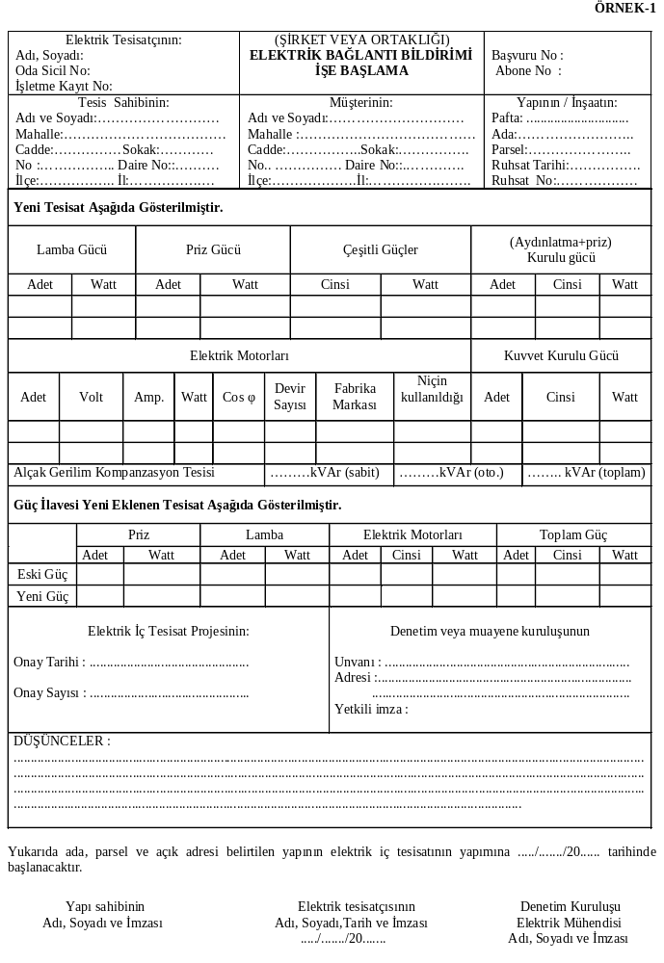

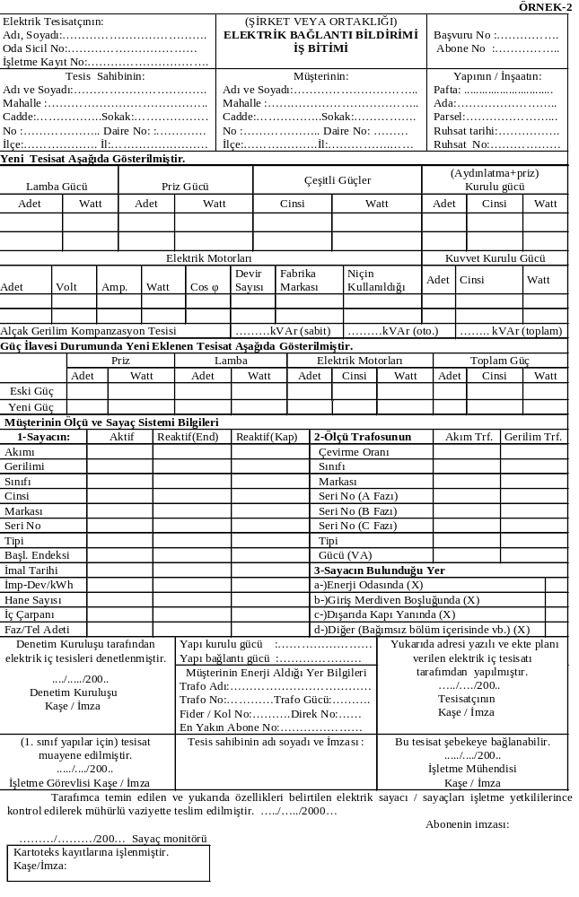
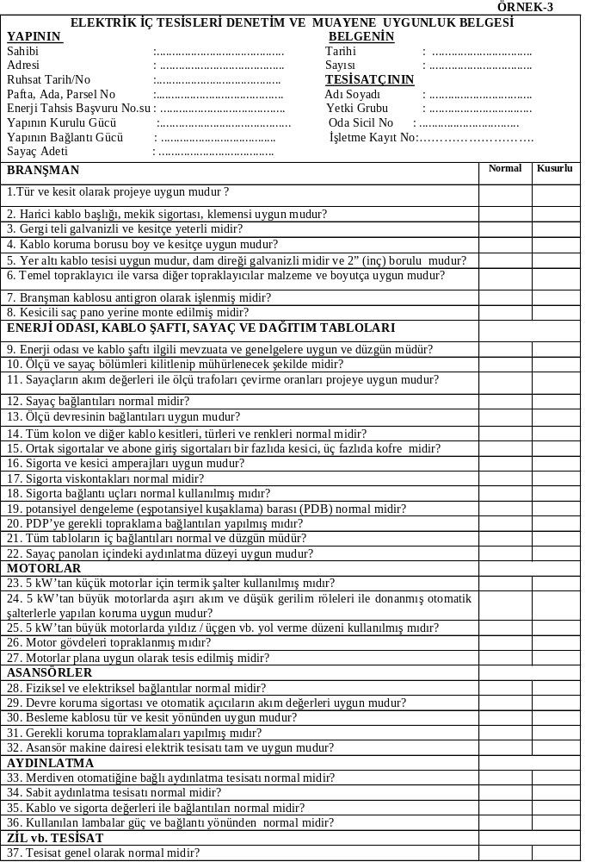

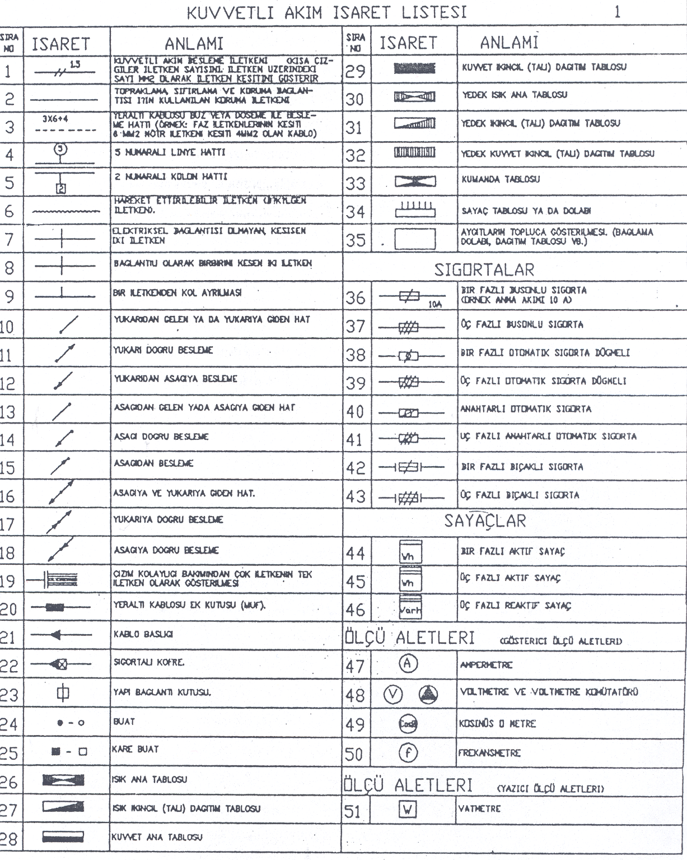
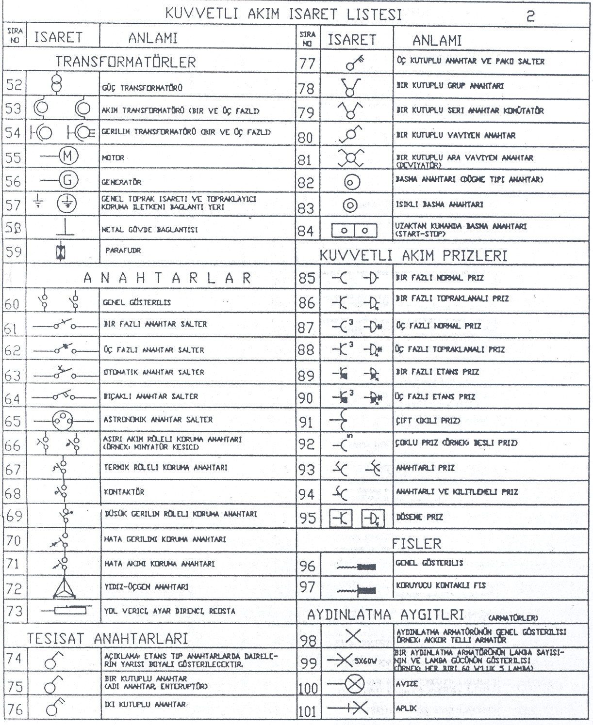
KUVVETLİ AKIM İŞARET LİSTESİ 2

